НАЦІОНАЛЬНИЙ ТЕХНІЧНИЙ УНІВЕРСИТЕТ УКРАЇНИ
«КИЇВСЬКИЙ ПОЛІТЕХНІЧНИЙ ІНСТИТУТ іменіІГОРЯ СІКОРСЬКОГО»

Приладобудівний
(повнаназваінституту/факультету)
Оптичних та оптико-електроннихприладів
(повна назва кафедри)

«На правах рукопису» УДК 681.78 | «До захисту допущено» Завідувачкафедри  В. Г. Колобродов  (підпис) (ініціали, прізвище)  “ ” 2019р.

Магістерська дисертація
зі спеціальності (спеціалізації):151Автоматизація та комп'ютерно-інтегровані технології
(код і назваспеціальності)

на тему: Эндоскоп з напівгнучкою оптической системою
Виконав: студент 6 курсу, групиПО-81мп
(шифр групи)
Імиев Амір Джумадинович
(прізвище, ім’я, по батькові) (підпис)

Науковийкерівникд.т.н., професор Чиж ІгорГенрихович
(посада, науковийступінь, вченезвання, прізвище та ініціали) (підпис)

Консультант стартап-проектд.е.н., доцент Бояринова К.С.
(назварозділу) (науковийступінь, вченезвання, , прізвище, ініціали) (підпис)

Рецензент..
(посада, науковийступінь, вченезвання, науковийступінь, прізвище та ініціали) (підпис)

Засвідчую, що у ціймагістерськійдисертаціїнемаєзапозичень з працьіншихавторів без відповіднихпосилань.
Студент
(підпис)

Київ – 2019 року

1

НАЦИОНАЛЬНЫЙ ТЕХНИЧЕСКИЙ УНИВЕРСИТЕТ УКРАИНЫ «КИЕВСКИЙ ПОЛИТЕХНИЧЕКИЙ ИНСТИТУТ ИМЕНИ ИГОРЯ СИКОРСКОГО»
КАФЕДРА ОПТИЧЕСКИХ И ОПТИКОЭЛЕКТРОННЫХ ПРИБОРОВ

УДК 681.78
МАГИСТЕРСКАЯ ДИССЕРТАЦИЯ
по специальности (специализации): 151 Автоматизация и компьютерно-интегрированные технологии
“ЭНДОСКОП С ПОЛУГИБКОЙ ОПТИЧЕСКОЙ СИСТЕМОЙ”

Выполнил: магистрант группы ПО – 81 мп
Имиев Амир Джумадинович

Научный руководитель: д. т. н. Чиж Игорь Генрихович

Киев 2019 г.

ЭНДОСКОП С ПОЛУГИБКОЙ ОПТИЧЕСКОЙ СИСТЕМОЙ

РЕФЕРАТ
Постановка проблемы Современные жесткие эндоскопы с релейной оптической системой и базируемая на них малоинвазивная хирургия, имеют множество преимуществ перед другими видами хирургического воздействия, поэтому широко применяются в медицине. Не смотря на технологический прогресс в развитии оптического приборостроения, остается проблема в плане хрупкости жесткого эндоскопа, которая базируется на принципе построения стержневых линз, чья длинна многократно превосходит их диаметр, что и является причиной столь частых поломок и расходов связанных с ними. Причиной разрушений могут быть небольшие (до 1,6°) изгибы металлического тубуса в процессе использования эндоскопа. Поломка оптических компонентов эндоскопа во время хирургической операции может иметь серьезные негативные последствия для пациента.
Целью роботы является разработка более толерантной к изгибам оптической системы для жестких эндоскопов которая может быть интегрирована в стандартные жесткие эндоскопы, не требуя изменений внутренней конфигурации, изменений в жесткости тубуса, его компонентам и материалам.
Результатом данной работы была модернизация оптической системы жесткого эндоскопа с значительным оптико-технологическим и эксплуатационным улучшением показателей, что подтверждается соответствующими графиками качества изображения в среде “ZEMAX”. Помимо этого, сравнительный расчетный анализ с использованием программной системы конечно-элементного анализа “ANSYS Static Structurical” подтвердил, что новая полугибкая ОС полностью отвечает заложенным в неё физико-механическим свойствам и позволяет толерантно нивелировать изгибы тубуса эндоскопа при этом многократно сокращая напряженности, возникающие в оптической системе.
Выводы: Выбранный метод решения проблемы, а также технология производства позволяют соблюсти соотношение качества и коммерческой составляющей, при которой нововведения технических решений перекрывают потери от удорожания и усложнения конструкции с наделением новых преимуществ для конкурентно способного противостояния с другими производителями. Такая модернизация привнесет серьезный вклад в развитие эндоскопической микрооптики, качество хирургических вмешательств, здоровье пациентов, бюджет медицинского учреждения и страны в целом.
Ключевые слова: жесткий эндоскоп; стрежневые линзы; гибкость эндоскопа.
АНОТАЦІЯ
Постановка проблеми: Сучасні жорсткі ендоскопи з релейною оптичною системою та малоінвазивна хірургія, що базуються на них, мають безліч переваг перед іншими видами хірургічного впливу, тому широко застосовуються в медицині. Не дивлячись на технологічний прогрес у розвитку оптичного приладобудування, залишається проблема в плані крихкості жорсткого ендоскопа, яка базується на принципі побудови стрижневих лінз, чия довжина багаторазово перевершує їх діаметр, що і є причиною таких частих поломок і витрат пов'язаних з ними. Причиною пошкоджень можуть бути невеликі (до 1,6 °) вигини металевого тубуса в процесі використання ендоскопа. Поломка оптичних компонентів ендоскопа під час хірургічної операції може мати серйозні негативні наслідки для пацієнта.
Метою роботи: є розробка більш толерантної до вигинів оптичної системи, яка може бути інтегрована в стандартні жорсткі ендоскопи, не вимагаючи змін внутрішньої конфігурації, змін в жорсткості тубуса, його компонентів і матеріалiв.
Результатом даної роботи є модернізація оптичної системи жорсткого ендоскопа iз значним оптико-технологічним та експлуатаційним поліпшенням показників, що підтверджується відповідними графіками якості зображення в середовищі "ZEMAX". Крім цього, порівняльний розрахунковий аналіз з використанням програмної системи кінцево-елементного аналізу "ANSYS Static Structurical" підтвердив, що нова напівгнучка ОС повністю відповідає закладеним у неї фізико-механічними властивостями і дозволяє толерантно нівелювати вигини тубуса ендоскопа при цьому багаторазово скорочуючи напруженості, що виникають в оптичній системі.
Висновки: Обраний метод вирішення проблеми, а також технологія виробництва дозволяють дотримати співвідношення якості і комерційної складової, при якій нововведення технічних рішень перекривають втрати від подорожчання і ускладнення конструкції з наділенням нових переваг для конкурентоздатного протистояння з іншими виробниками. Така модернізація зробить серйозний внесок в розвиток ендоскопічної мікрооптики, якість хірургічних втручань, здоров'я пацієнтів, бюджет медичної установи і країни в цілому.
Ключові слова: жорсткий ендоскоп; стрижневі лінзи; гнучкість ендоскопа.

ANNOTATION
Problem statement: Modern rigid endoscopes with a relay optical system and minimally invasive surgery based on them have many advantages over other types of surgical exposure, and are therefore widely used in medicine. Despite technological progress in the development of optical instrumentation, there remains a problem in terms of the fragility of a rigid endoscope, which is based on the principle of constructing rod lenses whose length is many times greater than their diameter, which is the reason for such frequent breakdowns and costs associated with them. The cause of the damage can be small (up to 1.6 °) bends of the metal tube in the process of using the endoscope. Failure of the optical components of the endoscope during surgery can have serious negative consequences for the patient.
The aim of the work: is to develop a bend-resistant optical system for rigid endoscopes that can be integrated into standard rigid endoscopes without requiring changes in the internal configuration, changes in the stiffness of the tube, its components and materials.
The result: of this work was the modernization of the optical system of a rigid endoscope with a significant opto-technological and operational improvement of indicators, which is confirmed by the corresponding graphs of image quality in the ZEMAX environment. In addition, a comparative calculation analysis using the ANSYS Static Structurical finite element analysis software system confirmed that the new semi-flexible optical system fully meets the physicomechanical properties incorporated in it and allows tolerantly leveling the bends of the endoscope tube while significantly reducing the stresses arising in the optical system.
Conclusions: The chosen method of solving the problem, as well as the production technology, allows us to comply with the ratio of quality and commercial component, in which innovations in technical solutions cover losses from appreciation and complexity of the design with the provision of new advantages for a competitive confrontation with other manufacturers. Such modernization will make a significant contribution to the development of endoscopic microoptics, the quality of surgical interventions, patient health, the budget of the medical institution and the country as a whole.
Key words: rigid endoscope; rod lenses; endoscope flexibility.

СОДЕРЖАНИЕ
РЕФЕРАТ 2
ПЕРЕЧЕНЬ УСЛОВНЫХ ОБОЗНАЧЕНИЙ 7
ВВЕДЕНИЕ 8
РАЗДЕЛ 1. РАЗВИТИЕ ЭНДОСКОПИЧЕСКОГО ПРИБОРОСТРОЕНИЯ И ОБЗОР ГИБКИХ, ЖЕСТКИХ И ПОЛУЖЕСТКИХ ЭНДОСКОПОВ. 9
1.1. Эндоскопия 10
1.2. Эндоскопы 10
1.2.1. Зарождение эндоскопического приборостроения 10
1.2.2. Появление телескопической эндоскопии 14
1.2.3. Верхняя желудочно-кишечная эндоскопия 16
1.2.4. Проблема освещения 18
1.2.5. Телевизирование 18
1.2.6. Появление эндоскопов подобным современным 20
1.3. Современные медицинские эндоскопы 21
1.3.1. Правильность воспроизведения наблюдаемого объекта 22
1.3.2. Автоклавируемость и термическая стойкость 22
1.3.3. Химическая стойкость 23
1.3.4. Лучевая обработка 23
1.3.5. Биосовместимость 24
1.4. Технические эндоскопы – Борескопы 26
1.5. Классификация эндоскопов по принципиальным техническим различиям 27
1.5.1. Гибкие эндоскопы (Гастроскопы, Колоноскопы, Дуэденоскопы, Бронхоскопы, Уретерориноскопы, Назофаренгоскопы и разнообразные технические гибкие эндоскопы) 27
1.5.1.1. Гибкие фибероскопы 28
1.5.1.2. Гибкие видео эндоскопы 28
1.5.2. Жесткие эндоскопы (Риноскопы, артроскопы, бронхоскопы, ларенгоскопы, торакоскопы, лапороскопы, гистеро-цистоскопы, видеомедиастиноскопы и многие разновидности технических эндоскопов) 29
1.5.2.1. Жесткий эндоскоп с системой оборачивающих линз 29
1.5.2.2. Жесткие управляемые видео эндоскпы (Жесткие видеолапороскопы и видеоторакоскопы) 30
1.5.3. Полужесткие эндоскопы 32
1.5.3.1 Уретероскопы 33
1.5.3.2 Дуктоскопы и сиялоэндоскопы 34
Выводы к разделу 1 36
РАЗДЕЛ 2. АНАЛИЗ ОПТИЧЕСКИХ СИСТЕМ ЖЕСТКИХ ЭНДОСКОПОВ И ПРОБЛЕМ, СВЯЗАННЫХ С НИМИ. 37
2.1. Передача изображения в жестких эндоскопах 38
2.2. Визуализация и освещение 39
2.3. Оборачивающая система Хопкинса со стержневыми линзами 43
2.4. Вариации оборачивающей системы Хопкинса 45
2.5. Объектив эндоскопа 49
2.6. Объективы с фиксированным полем зрения 51
2.7. Нерешенные проблемы современных жестких эндоскопов 61
Выводы к разделу 2 70
РАЗДЕЛ 3. РАЗРАБОТКА СПОСОБА УМЕНЬШЕНИЯ ВЛИЯНИЯ ИЗГИБА ТУБУСА ЖЕСТКОГО ЭНДОСКОПА НА ОПТИКОМЕХАНИЧЕСКИЕ ПАРАМЕТРЫ И ИССЛЕДОВАНИЕ МЕХАНИЧЕСКИХ НАПРЯЖЕННОСТЕЙ ПРИ ИЗГИБАХ ТУБУСА. 71
3.1. Оптическая система с свойствами гибкости для жесткого эндоскопа 71
3.2. Исследование механических напряжений после модернизации 87
3.3. Оценка технологичности 90
3.3.1. Технология “HydroSpeed” ® 92
Выводы к разделу 3 95
РАЗДЕЛ 4. СТАРТАП ПРОЕКТ «ЭНДОСКОП С ПОЛУГИБКОЙ ОПТИЧЕСКОЙ СИСТЕМОЙ» 97
4.1. Описание идеи проекта 97
4.2. Технологический аудит идеи проекта 99
4.3. Анализ рыночных возможностей запуска стартап проекта 100
4.4. Разработка рыночной стратегии проекта 110
4.5. Разработка маркетинговой программы стартап-проекта 113
Выводы к разделу 4 118
ОБЩИЕ ВЫВОДЫ 120
СПИСОК ЛИТЕРАТУРЫ 122
ПРИЛОЖЕНИЯ 127

ПЕРЕЧЕНЬ УСЛОВНЫХ ОБОЗНАЧЕНИЙ
FOV - Field of view – поле зрения;
DOF - Depth of Field – Глубина резкости;
NA – В оптике числовая апертура;
RMS – Середне-квадратическое значение;
ОС – Оптическая система;
МПФ – Модуляционно-передаточная функция

ВВЕДЕНИЕ
Объектом исследования для данной работы является метод передачи изображения в различных приборах, которые обобщенно именуются эндоскопами и используются для проведения различных манипуляций в закрытых анатомических и технических полостях. С помощью методов эндоскопии, реализуется диагностика и большинство вариаций малоинвазивного хирургического вмешательства. Технические эндоскопы позволяют проводить дефектоскопию, то бишь, наблюдательную техническую деятельность в авиации и машиностроении, в строительной и атомной инженерии для оценки технического состояния объекта и силовых узлов. Так же они применяются археологами для щадящего археологического исследования, органами специальных подразделений для наблюдения за объектом и исследованием подозрительных объектов.
В этой связи, предметом нашего внимания является “эндоскоп” и его оптическая система, которая будет подробно рассмотрена и описана с точки зрения истории, технологии и существующей проблематики. На базе упомянутого исследования будет поставлена задача, подлежащая решению.

РАЗДЕЛ 1. РАЗВИТИЕ ЭНДОСКОПИЧЕСКОГО ПРИБОРОСТРОЕНИЯ И ОБЗОР ГИБКИХ, ЖЕСТКИХ И ПОЛУЖЕСТКИХ ЭНДОСКОПОВ.

Минимально инвазивная хирургия внесла значительный вклад в уход за пациентами за счет снижения заболеваемости, связанной с более инвазивными процедурами. На сегодняшний день эндоскопические процедуры стали стандартным лечением многих типов заболеваний внутренних органов в том числе и злокачественных образований. Требование к повышению эффективности эндоскопических процедур, в свою очередь, привело к прогрессу в разработке оптических приборов и технологии оптической визуализации для доступа к определенной ткани или системе органов.
Оптическая инженерия и технологии визуализации сыграли важную роль в развитие минимально инвазивной хирургии, позволяя визуализировать манипуляции с тканями на удаленных внутренних участках. Сфера эндоскопии стремительно развивается, поэтому для оптических инженеров, работающих в направлении эндоскопического приборостроения очень важно с технической точки зрения оценивать и анализировать технологию оптической визуализации, используемую во многих процедурах, так как оптические технологии имеют потенциал для дальнейшего улучшения возможностей минимально инвазивной хирургии.
Технологии оптической визуализации методом эндоскопии будут обсуждаться в связи с их историей развития, текущим положением и будущим. Будут описаны технические ограничения в технологиях эндоскопической визуализации и присущие им не решенные проблемы по сей день. Таким образом мы получим возможность направить свой взор на задачи, решение которых вероятно, улучшат диагностические и хирургические возможности позволяя минимизировать риски для здоровья, а также экономические и временные издержки.
  - Эндоскопия
Эндоскопия – это наблюдение стенок органов или разнообразных отделов организма с помощью оптических приборов. Таким образом проводится диагностика заболеваний носоглотки, трахей, бронхов, желудка, мочевого пузыря и других отделов тела человека [1].
  - Эндоскопы
Эндоскопы – (греч. éndon, внутри + scopéō, смотрю) [2] оптические приборы, имеющие в себе осветительную и наблюдательные системы, именуются эндоскопами. Данные устройства применяются для введения во внутренние полости живого организма или технические устройства с целью наблюдения или проведения определенных манипуляций. В зависимости от области применения, эндоскопы делятся на два общих класса:
- Медицинские
- Технические эндоскопы/борескопы [3]
Вне зависимости от области применения, технологически эндоскопы делятся на подвиды по принципу передачи изображения и подразделяются на следующие подгруппы:
- эндоскопы с волоконной оптикой;
- эндоскопы с линзовой оптикой; [4]
- видео эндоскопы
Помимо этого, конструктивно эндоскопы могут быть исполнены как:
- жесткие эндоскопы
- жесткие эндоскопы с управляемым дистальным концом
- полужесткие эндоскопы
- гибкие эндоскопы
    - Зарождение эндоскопического приборостроения
Появление и развитие медицинских эндоскопов берёт свое древнее начало в рвении первых хирургов с минимальными потерями понять и устранить причину болезни, которая кроется где-то в недрах человеческого организма.
Согласно одному из исследований, первым инструментом, разработанным для исследования более глубоких полостей человеческого организма, было вероятно так называемое “ректальное зеркало” о котором самое раннее упоминание найдено в договоре Гиппократа о фистуле. (находится в Музее Неаполя). Хотя открытые трубки примитивно пригодные для подобных процедур были спроектированы ранее, прошло несколько сотен лет, прежде чем они могли быть полезны [5].
Одна из важнейших проблем в первых приборах для наблюдения за внутренними органами, была проблема передачи света в глубоко расположенные органы, чтобы позволить исследователю наблюдать эти структуры и манипулировать ими. Решением этой проблемы занялся Филипп Боззини, который родился в 1773 году в городе Майнце/Германия. Световод Боззини состоял из корпуса, в котором была установлена свеча. С одной стороны, он прикреплял открытые трубки разных размеров и конфигураций, которые могли бы вводиться в отверстия, включая рот и прямую кишку, голосовые связки. На противоположной стороне корпуса находился окуляр. Боззини был одним из первых изобретателей, который вставил отражающее зеркало между зрительным трактом и светом свечи, чтобы свет отражался только в направлении органа, а не в глаз исследователя [6]. Общий вид Световода Боззини на рис. 1. Несмотря на то что коллеги Боззини были настроены скептически к его эндоскопическим изыскания и презирали его лекции и публикации, в 1807 году было проведено первое перспективное исследование этого устройства в военных госпиталях с положительным результатом где специалисты по ушам, носу, горлу а так же гинекологи выразили свой особый интерес к этому устройству у которого были такие ограничения как; дым и тепло выделяемые свечей которые требовалось отводить отдельным патрубком. Однако Боззини запомнят, как первого кто сумел осветить и исследовать глубоко расположенные органы. Идеи и наработки Боззини сподвигнули интерес многих ученных одним из которых был Пьер Сегалас, который использовал свечи и серебряный куб в форме конуса с зеркалом для исследования мочевого пузыря. Излишне говорить, что в силу физических ограничений прибора, его основными отобранными пациентами были женщины [7].
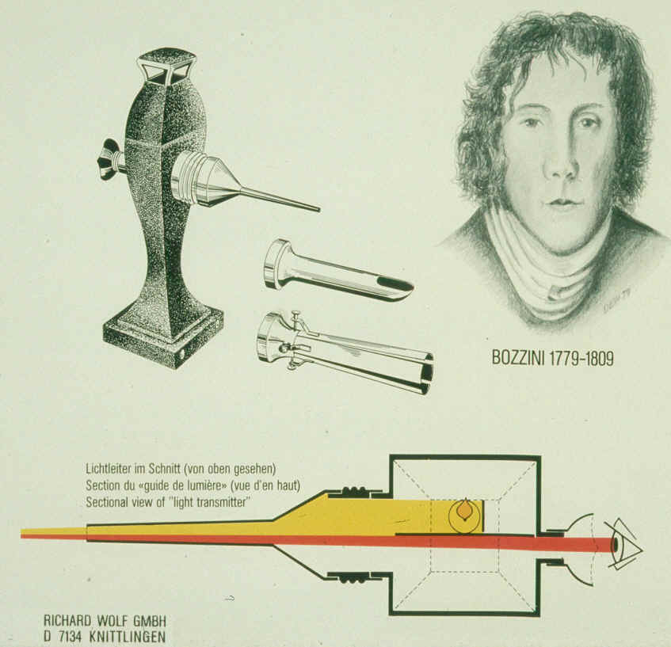
Рисунок 1. Световод Боззини
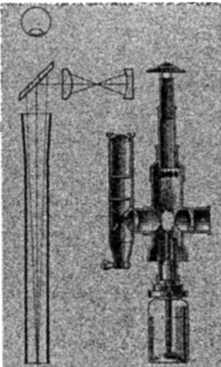
В 1853 году, Антонином Жаном Дезормо была описана трубка открытого типа для исследования мочеполовых путей, где в качестве источника света использовалась смесь спирта и скипидара. Пучок света отражался в трубке с помощью зеркал (рис. 2) Он был первым кто использовал конденсорные линзы для концентрации интенсивности света [8]. Впоследствии различными ученными были разработаны разнообразные конструкции открытых наблюдательных трубок с налобными системами освещения. Хотя в середине и конце 19-го века всё еще появлялись единичные сообщения о процедурах эндоскопии с трубкой открытого типа, (хирург по имени Куссмаул даже использовал отраженный солнечный свет для удаления инородного тела из пищевода в 1870 году [9]. Беван (1868) извлек инородные тела и описал стриктуры пищевода с помощью отраженного света от свечи [10]. Вальденбург (1870) разработал эзофагоскоп, в котором две или три трубки выдвинуты друг в друга для облегчения введения. Для освещения он использовал отраженный солнечный свет [11]. Стоерк (1887), который использовал прямоугольную открытую трубку для исследования пищевода, использовал ту же идею [12] (рис 3). Киллиан (1898), известный как отец бронхоскопии, использовал открытую трубку с подсветкой и головное зеркало с местной анестезией [13]. Шевалье Джексон, отец американской бронхоэзофагологии, был особенно
Рисунок 2. Трубка "Дезоримо" открытого типа

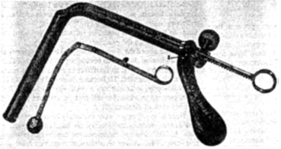
Рисунок 3. Открытая трубка для исследования пищевода

впечатлен работой Киллиана) однако они не были приняты пользователями. Это был конец эпохи открытых трубок. Юлиус Брук (1860), гениальный стоматолог, который додумался поместить светящуюся платиновую проволоку в водяную рубашку создав тем самым первый прототип системы дистального освещения и первый гальванический эндоскоп. По сути, это устройство было одним из предшественников нити Эдисона [14].

    - Появление телескопической эндоскопии
Максом Нитце, будучи врачом общей практики, понял, что для того, чтобы иметь возможность вводить инструмент с легкостью, минимальной болью, относительной безопасностью и при этом иметь приемлемое качество изображения, диаметр инструмента должен быть минимальным, что в свою очередь требует маленький дистальный источник света. Таким образом целевая область должна быть доведена до глаза с помощью хорошо освещенного увеличения. Как-то производя чистку объектива своего микроскопа напротив окна, он заметил уменьшенное изображение церкви напротив. Это наблюдение привело его к контакту с производителями инструментов и оптиками. Нитце будучи специалистом по мочевому пузырю, разработал первый цистоскоп (рис. 4) (1877) [15] В этой ранней версии получился очень неуклюжий и громоздкий прибор, который был изменён в лучшую сторону после изобретения Эдисоном лампы накаливания. Нитце и его команда смогли миниатюризировать лампу Эдисона до достаточных размеров, чтобы

Рисунок 4. Оптическая система Цистоскопа "Нитце

поместиться в дистальный конец цистоскопа. Так как Нитце сотрудничал с несколькими производителями инструментов, в дальнейшем всё это привело к патентной войне между сторонами которая в последствии так и не была окончательно решена.
Рисунок 5. Гастроскоп Иоганна Йона
Иоганн Йон Микулич разработал жесткий гастроскоп по системе Нитце которая состояла из небольших линз, размещенных через определенные промежутки воздуха длиной 650 мм и диаметром 13 мм с углом на дистальном. Процедура проводилась в условиях седации морфина (рис. 5). У специалистов есть серьезные сомнения касательно количества пациентов, которые могли пройти эту процедуру по очевидным причинам, ибо пациент должен был быть «интубирован» этим гастроскопом в положении Тренделенбурга. И даже после введения морфина процедура требовала чрезвычайно высокий болевой порог. (рис. 6.) [16]

Рисунок 6. Интубация в положении “Тренделенбурга”

    - Верхняя желудочно-кишечная эндоскопия
Ввиду извилистых анатомических форм желудочно-кишечного тракта давно существовала проблема слепых зон. Это привело к попыткам создать эндоскоп с отклоняемым дистальным концом, что и попытался осуществить Келлинг (1898) в своём гастроскопе, у которого нижняя треть могла быть согнута до 45°, а окно объектива могло поворачиваться на 360° [17]. Для гастроскопических процедур требовались гибкие эндоскопы, поэтому Ланге и Мелтцинг (1898) разработали гастрофотокамеру с электромеханическим механизмом подачи 5 мм пленки [18]. В 1936 году Шиндлер, один из отцов гастроскопии, представил полу эластичный гастроскоп, разработанный Вольфом, физиком-оптиком. Гастроскоп был диаметром 12 мм и длиной 77 см. Оптическая система содержала более 48 линз. У этой системы было большое множество слепых зон визуализировать которые не представлялось возможным (Рис. 7) [19].
Рисунок 7. Полуэластичный Гастроскоп.
В 1952 году Фурье и соавтор представили новое средство пропускания света - жесткий кварцевый стержень диаметром 1,5 мм, который был вставлен в полированную трубку из нержавеющей стали. Этот двухполюсник способствовал созданию первых высококачественных пленочных фильмов, которые были созданы во время эндоскопических процедур [20] (рис. 8). В дальнейшем были и другие разработки жестких эндоскопических процедур на базе систем линз Нитце, однако лампа на дистальном конце, размер инструментов и отсутствие гибкости, представляли собой препятствие на пути дальнейшего развития.
Рисунок 8. 1 - лампа 16 В, 2 - отражатель, 3 - конденсатор, 4 - фильтр, 5 - призма, 6 - кварцевый стержень, 7 - бронхоскоп, 8 - телескоп.
Лампа находится снаружи в корпусе конденсатора; он отражает небольшой высокоинтенсивный свет на призму, введенную в полость тела. До этого времени эта система предлагала лучшую цветовую коррекцию интенсивности и «настоящий» холодный свет. К сожалению, он слишком неуклюж для практического использования и сложен в обслуживании.

    - Проблема освещения
Гинеколог по имени Ламм, опубликовал в техническом журнале в 1930 году статью, в которой рассуждал о волоконных нитях диаметром несколько микрон, которые соединены в пучок и согнуты, при этом свет все равно может проходить через них [21]. Однако эта идея была реализована только в 1950 году. Таким образом некогерентный пучёк оптических волокон мог передать свет, когерентный даже изображение. Спустя некоторое количество лет после доклада Ламма, Хопкинс продемонстрировал гибкий гастроскоп на встрече в Голландии, но он не был принят до исторической статьи Хиршовица в 1958 году [22].

    - Телевизирование
Появление и развитие видеокамер/пзс матриц, а также кинескопов/экранов, создало условия для создания более качественных эндоскопических процедур, где наблюдение происходило не через маленький и тусклый окуляр эндоскопа, а на большом экране, что в свою очередь позволяло лучше контролировать хирургические инструменты опираясь не только на сопротивление органов управления инструментами, но и на наблюдаемую картинку. Помимо этого, немаловажным фактором является возможность консилиумного наблюдения за ходом операции несколькими хирургами и ассистентами одновременно, что в свою очередь позволяет проводить видео запись, анализировать её или своевременно принимать более правильные и взвешенные решения.
В 1956 году во Франции была проведена первая бронхоскопия неким врачом по имени Суалос. Для этой цели пациент был доставлен в телестудию, где к проксимальной части эндоскопа была закреплена черно-белая камера марки (Orthicon) весом в 100 фунтов [23]. Все дальнейшие подобные попытки провести эндоскопию с такими типами камер не имели особого практического успеха, ибо они были крайне громоздкими и сильно мешали эндоскопическим манипуляциям. В 1960 году в хирургическом отделении Мельбруна/Австралия была создана первая миниатюрная видео камера с размерами 45 х 120 мм и весом 350 гр. Однако из-за её монохромного дисплея она не получила признания [24]. От первой цветной громоздкой однополосной видео камеры марки “Vidicon” должно было пройти время. С появлением ПЗС матриц пришло сообщение о проведенной процедуре Холедохотомии в 1985 году [25]. В 1986 году появился первый отчет о рутинных лапароскопических процедурах с использованием видеокамеры [26]. На сегодняшний день видео оборудование является неотъемлемой частью любых эндоскопических процедур.

    - Появление эндоскопов подобным современным
Одно из важнейших направлений гибкой эндоскопии – колоноскопия которая не существовала бы сегодня, без развития эндоскопии верхнего желудочно-кишечного тракта. В 1963 году Бергейн Ф. Оверхолт работая совместно с Company of Optics Technology разработал первый клинически полезный волоконно-оптический сигмодиоскоп [27]. Улучшение качества и плотности укладки когерентного оптического волокна привело к миниатюризации гибких эндоскопов и улучшению качества изображения. С появлением миниатюрных чипов, в силу отсутствия и дороговизны микрочипов сверх малых размеров, гибкие фибероскопы были вытеснены исключительно в область гибкой назофаренгоскопии и уретроскопии, где требуются сверхмалые рабочие диаметры. Со временем все гибкие эндоскопы диаметром более 6 мм стали оснащать миниатюрными камерами на основе микрочипов. Добавление компьютеризированной составляющей сделало систему более ценной и универсальной в решении большого количества разнообразных задач.
С момента как Хопкинс представил свою систему стержневых линз (1950 – 1960 годы) взамен устаревшей релейной, развитие жестких эндоскопов совершило большой технологический скачек вперёд. В первую очередь стали получать распространение Лапароскопические процедуры ввиду наибольшего диаметра эндоскопа и относительной легкости производства требуемых стержневых линз. Однако и это требовало времени и упиралось в своеобразные трудности связанные с консерватизмом общества медиков того времени.
Еще в 1937 году Американский терапевт по имени Руддок опубликовал свой статистический доклад о 500 случаях эндоскопического вмешательства [28]. Спустя 21 год, другой Американский терапевт по имени Цоклер так же опубликовал доклад о серии из 1000 случаев эндоскопической хирургии со смертностью 0,03% [29]. Немецкий гастроэнтеролог так же собрал большую серию без смертельных случаев с авторской техникой двойного троакара, где он выполнял биопсию печени с гемостазом под местной анестезией и седацией [30]. Эти и другие многие данные вдохновили революцию среди гинекологов лапороскопистов которые основали в 1972 году Американскую Ассоциацию Гинекологических Лапороскопистов в которой впервые был проведён большой объем перспективных исследований по теме “Практическая Лапароскопия” с надеждой на скорое распространение данной методологии. Однако все преимущества данной техники были оценены только после появления Лапароскопической Холецистэктомии [31].
В 1987 году Филиппом Муретом из Лиона была выполнена лапароскопическая холецистэктомия без публикации выводов. Далее в 1989 году в Париже Дюбуа и другие опубликовали свой опыт в данном направлении [32], а в США в том же году была проведена первая лазерная лапароскопическая холецистэктомия [33]. Далее количество лапароскопических вмешательств росло как снежный ком иногда приводя к тяжелым временам для этого направления, где виделись потенциальные проблемы, следовали бесконечные прокурорские проверки [34]. Однако со временем, ввиду более короткого послеоперационного периода, уменьшения болей и других позитивных явлений, эндоскопические операции с минимальным доступом получили должное признание и произвели революцию в хирургии.

  - Современные медицинские эндоскопы
Медицинский эндоскоп, как и любой другой, обладает оптической системой, позволяющей получить изображение. Все типы медицинских эндоскопов для доступа к исследуемым объектам используют естественные (такие как; ухо, рот, нос, уретра, вагина, анус и даже слезные и молочные каналы) или искусственные порты организма, которые создаются методом хирургического прокола соответствующих точек. (Между тем хочу отметить, что в этой работе ветеринарные эндоскопы не будут выделятся в отдельный вид и в связи с тем, что к ним применяются те же принципиальные критерии, что и к медицинским и они будут приняты как медицинские.) Некоторые медицинские эндоскопы имеют встроенный инструментальный канал, что позволяет без дополнительных разрезов вводить инструменты через эндоскоп в организм. Следуя этому различию, можно обозначить медицинские эндоскопы как, наблюдательные и операционные. При этом наблюдательные эндоскопы при до комплектации их дополнительными троакарами и рабочими элементами (инструментом искусственного порта) являются одновременно и операционными. Однако в силу того, что получаемым изображением являются биологические объекты ответственные за жизнедеятельность организма наблюдение которых зачастую усложнено анатомическими характеристиками, к изображению и эндоскопам предъявляются высокие требования [4].

    - Правильность воспроизведения наблюдаемого объекта
Его яркость и цветовая структуры оцениваются геометрическим, фотометрическим и колориметрическим подобием объекта [3]. Другими словами, наблюдаемая картина должна максимально соответствовать действительности, особенно в плане цветопередачи. От характеристик изображения напрямую зависит врачебный диагноз, качество хирургического вмешательства и здоровье пациента.

    - Автоклавируемость и термическая стойкость
Обработка медицинского эндоскопа на примере стандартов применяемым к ведущим мировым производителям, таким как; Karl Storz, R. Wolf, Olympus (DIN EN ISO 17665-1) [37] 132°C – 137°C. На протяжении 3 - 18 мин [44]. Данная обработка ведется так называемыми “Flash Autoclave” для термоустойчивых приборов, где процесс делится на 3 цикла: 1) разогрев и нагнетание давления; 2) активная фаза; 3) спад температуры и давления до завершения работы. Такой метод обработки применяется преимущественно для процедур, где предполагается работа в заведомо стерильных анатомических полостях (то есть не таких как: ухо/горло/нос или участки кишечника) а также где имеют место риски в связи с крайне низким иммунитетом, занесения венерических заболеваний или перенос раковых клеток. Таким образом гарантируется полная ликвидация всех типов микроорганизмов, а также полноценное разложение остаточных биологических образцов предыдущих пациентов [39].
Оптические компоненты, оптические клеевые соединения ахроматов и призм, механические соединения, а также клеевые герметические швы медицинских эндоскопов, должны обладать определенным заделом прочности, термической устойчивостью и коррозионной стойкостью. Другими словами, медицинский эндоскоп должен выдерживать определенное количество циклов стерилизации (термическая и/или химическая обработка 150 – 200 циклов).

    - Химическая стойкость
Для стерилизации эндоскопов и инструментов к ним в ЛПУ используют разрешенные в установленном порядке химические (газовый, плазменный и использование химических средств в виде растворов) и физические (паровой) методы, исходя из их приемлемости с точки зрения влияния на материалы изделий с учетом рекомендаций производителей этих изделий [40]. Дезинфекция химическими составами преимущественно применяется для приборов с низкой термической устойчивостью. В перечень таких составов могут входить: Сайдекс (2% водный раствор глутарового альдегида), Перекись водорода (до 7%) и другие вещества на основе щелочесодержащих химических реагентов. К химическим методам дезинфекции и стерилизации следует добавить обработку газовыми составами, многие из которых не получили распространение по причинам дороговизны оборудования и/или канцерогенных свойств газовых составов.

    - Лучевая обработка
Быстрая обработка в приборах на основе бактерицидных УФ ламп. Применяется преимущественно в ЛОР кабинетах, где подразумевается проведение процедур эндоскопической диагностики. Данный метод не отличается высокой стерилизационной эффективностью и подходит только для диагностических процедур в нестерильных анатомических рабочих полостях и предполагает работу в так называемый нестерильных анатомических полостях, таких как; рот, нос, ухо.
Согласно практике, многие частные клиники не следуют установленным правилам выбирая наипростейшие методы дезинфекции и стерилизации в угоду увеличения потока пациентов и дешевизны процедуры. Однако в каждой стране существуют строгие регламенты, к примеру ISO 11137-1: 2006 устанавливает требования к разработке, валидации и текущему контролю процесса радиационной стерилизации медицинских изделий. Хотя сфера применения ISO 11137-1: 2006 ограничена медицинскими устройствами, в нем указаны требования и приведены рекомендации, которые могут быть применимы к другим продуктам и оборудованию.
ISO 11137-1: 2006 охватывает процессы облучения с использованием облучателей с использованием радионуклида 60 Co или 137 Cs, пучка от генератора электронов или пучка от генератора рентгеновских лучей [41].

    - Биосовместимость
Биосовместимость, по определению, является мерой того, насколько устройство совместимо с биологической системой. Стандарт ISO 10993-1: 2018 определяет биосовместимость как «способность медицинского устройства или материала работать с соответствующим ответом хозяина в конкретном приложении» [42]. На сегодняшний день в большинстве стран применяются стандарты и тесты по общепринятым Европейским Стандартам (Директива Европейского Парламента Совета Европы 98/79/ЕС) согласно которым к производителям предъявляется перечень необходимых тестов биосовместимости. Данные тесты разработаны с учетом анализа степени рисков и включают такие критерии как: химические реакции в следствии с контактом тела пациента или его производными в процессе хирургического вмешательства, прямое или косвенное воздействие на организм, влияние на медицинские заключения, наличие рисков для пациента и/или пользователя и.т.д [43].
  - Технические эндоскопы – Борескопы
Борескопы - группа оптических приборов сугубо технического назначения. По своей конструкции принципиально идентичны медицинским эндоскопам. Однако отличаются используемыми материалами непригодными к термическим воздействиям, но более долговечными, с низкими требованиями к изобразительной цветовой гамме в пользу повышенной “световооруженности” и защищенности от механических эксплуатационных повреждений. Современный опыт технического обслуживания показал, что многие производители технических эндоскопов с мировым именем являясь одновременно ведущими производителями медицинских эндоскопов, с целью удешевления своей продукции используют идентичные основные оптические компоненты как в технических, так и в медицинских эндоскопах. На сегодняшний день существует большое разнообразие технических эндоскопов, применяемых в самых различных отраслях науки и техники. Самыми распространенными являются жесткие и гибкие технические эндоскопы, которые нашли применение в авиастроении и машиностроении, где их используют в качестве метода диагностики повреждений, подтверждения или опровержения работоспособности того или иного узла [44]. Помимо этого, современные гибкие технические эндоскопы используются силами специального назначения для исследования и обезвреживания подозрительных и опасных предметов, специальными службами для организации защиты информации. Сугубо специфичным новым направлением технических эндоскопов можно считать применение в археологии и строительной инженерии для исследования скрытых полостей или силовых несущих узлов [45].
  - Классификация эндоскопов по принципиальным техническим различиям
Эндоскопы различаются по принципиальным техническим различиям. В зависимости от предполагаемой методологии применения и специфических нужд, медицинские и технические эндоскопы делятся на следующие подтипы, где решающую роль играет основной технологический принцип передачи изображения.

    - Гибкие эндоскопы (Гастроскопы, Колоноскопы, Дуэденоскопы, Бронхоскопы, Уретерориноскопы, Назофаренгоскопы и разнообразные технические гибкие эндоскопы)
Основным техническим признаком гибких эндоскопов, как и видно из названия этой группы, является их гибкая структура. Диаметр таких эндоскопов варьируется от 3 мм до 13,2 мм. Длина может доходить до 1700 мм в медицинских эндоскопах (и до нескольких метров в технических вариациях).
Конструктивно все модели гибких медицинских эндоскопов в основном аналогичны по своему исполнению, расположению органов управления, работе узлов и механизмов. Подлежат дезинфекции, пред стерилизационной очисткой, стерилизации путем полного погружения в дезинфицирующий раствор. В гибком эндоскопе свет от источника передается по волоконно-оптическому коллектору и с помощью осветительных линз освещает исследуемый участок полости, изображение которого проецируется объективом, передается по гибкому регулярному волоконно-оптическому жгуту (в видео эндоскопах от пзс матрицы до процессора сигнальными магистралями) и рассматривается через окуляр с увеличением [46] (в видео эндоскопах так как они не имеют окуляра, на экране медицинского монитора).
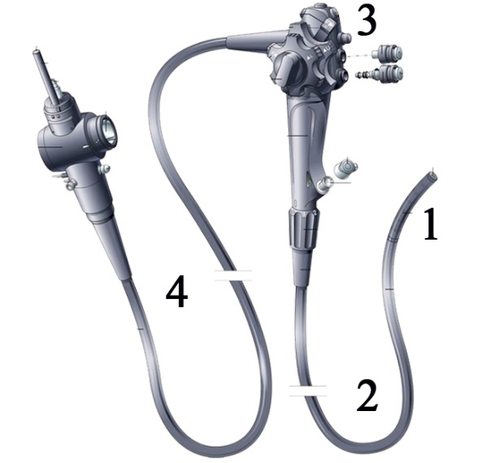
По функционалу и конструктивным решениям гибкий эндоскоп можно разделить на следующие части, (рис.9).: Рабочая вводимая гибкая часть (1), которая состоит из управляемого дистального гибкого конца и неуправляемого гибкого тубуса. (2) На торцевой части дистального конца расположены фронтальная линза объектива, линзы осветительной системы, выходы воздуховодных, омывательных и инструментальных каналов. Проксимальная часть, (3) состоящая из органов управления и окуляра (окуляр в фибероскопах). Универсального тубуса (4) с разъемами и штуцерами для подключения помп, аспираторов, нагнетателей, источника света (и процессора видео системы в видео эндоскопах)
      - Гибкие фибероскопы
Гибкие фибероскопы являются начальной стадией развития гибких эндоскопов в принципе. С проектировочной точки зрения они имеют простую оптическую систему, где основой являются: световодный оптический жгут, регулярное оптическое волокно передающее изображение с объективом на конце и системой окуляра [47]. Такая система передачи изображения несет в себе множество негативных эксплуатационных факторов, таких как: частые обрывы регулярного волокна, низкое качество изображения, дефекты/браки волокна наличие которых для каждого эндоскопа в 0,001 % считается нормой и особые требования к видео оборудованию. В настоящий момент, данный принцип передачи изображения в медицинских эндоскопах практически полностью изжил себя (кроме некоторых сугубо индивидуальных направлений) оставив место цифровым видео системам. Но стоит отметить, что в странах, где эндоскопия не получила должного распространения, или только начинает распространятся, гибкие фибероскопы всё еще присутствуют.
Рисунок 9. Гибкий эндоскоп

      - Гибкие видео эндоскопы
Гибкие видео эндоскопы являются логическим продолжением развития гибких фибероскопов сохранив при этом методологию применения. За счет развития микроэлектронных технологий у производителей гибких эндоскопов появилась возможность заменить регулярное волокно ПЗС матрицей и каналом цифровых сигналов. Отличительной особенностью таких гибких эндоскопов для потребителей, является улучшенное качество изображения, но и более высокая стоимость оборудования и технического обслуживания. Помимо этого, если в гибких фибероскопах для наблюдения за объектом было достаточно смотреть в окуляр, в гибких видео эндоскопах требуется совместимый с конкретной маркой электронный блок обработки информации и медицинский монитор для визуализации изображения, получаемого с дистального конца.

    - Жесткие эндоскопы (Риноскопы, артроскопы, бронхоскопы, ларенгоскопы, торакоскопы, лапороскопы, гистеро-цистоскопы, видеомедиастиноскопы и многие разновидности технических эндоскопов)
Разновидности жестких эндоскопов получили широкое применение в многих направлениях малоинвазивной хирургии и продолжают открывать новые горизонты в методологии проведения разнообразных хирургических вмешательств. Помимо этого, жесткие эндоскопы получили множество технических вариаций именуемыми техническими эндоскопами и как мы ранее говорили борескопами. Жесткие эндоскопы могут быть разных диаметров и длин. Обычно по диаметру от 1,9 мм до 10 мм и длиной от 60 мм до 550 мм.

      - Жесткий эндоскоп с системой оборачивающих линз
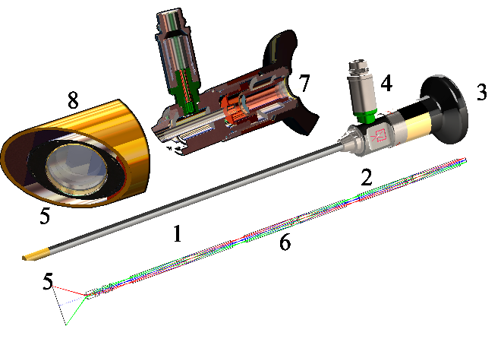
Далее мы рассмотрим конструктивные особенности жесткого эндоскопа с стержневыми линзами на примере общего вида эндоскопа марки “Qamara” [48] производства компании “Server Tıbbi Cihazlar Ltd” [49] Турция (рис. 10). Жесткий эндоскоп конструктивно состоит из жесткого металлического тубуса (1) (рабочей части) и внутренней оптической трубки, которые смонтированы на корпусе (2), на котором в свою очередь находятся наглазник (3) и волоконно -оптический разъем (4). В оптической трубке расположены; система микрообъектива с полевой линзой (5), оборачивающие системы стержневых линз (6) (принцип которых был предложен Гарольдом Хопкинсом (Великобритания) еще в 1966 году [49]) и ахроматический окуляр (7) с апертурной диафрагмой в наглазнике. В зазоре между тубусом и оптической трубкой расположена магистраль (8) световодного оптического волокна которая идет от волоконно-оптического разъема до торцевой части тубуса эндоскопа. В некоторых моделях жестких эндоскопов бывает встроенный инструментальный канал, посредством которого проводятся мелкие хирургические вмешательства и взятие образцов на исследование. Эндоскопы с инструментальным каналом именуются “операционными”, без – “наблюдательными”.
Рисунок 10. Жесткий медицинский эндоскоп марки "Qamara".

      - Жесткие управляемые видео эндоскпы (Жесткие видеолапороскопы и видеоторакоскопы)
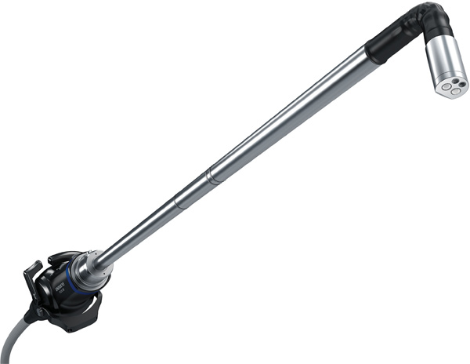
Эндоскопы этого типа имеют жесткую внешнюю конструкцию визуально сопоставимую с жесткими лапороскопами. (Рис.11) Однако имеют принципиальные технические и эксплуатационные отличия. В качестве основного отличия следует упомянуть систему передачи изображения, которая по своему принципу и технической реализации идентична с гибкими видео эндоскопами, в которых проецируемое объективом изображение фиксируется ПЗС матрицей и передаются в процессорный блок силами цифровых сигналов. Соответственно у такого эндоскопа отсутствует окуляр и фиксируемое изображение наблюдается посредством медицинского монитора. Другим отличием является “управляемость” этих эндоскопов, которая реализуется за счет гибкого отклоняемого в двух степенях свободы дистального конца. Эксплуатационным отличием является более широкий наблюдательный потенциал, не ограниченный направлением тубуса эндоскопа и углом зрения объектива, но при этом невозможность стерилизации методом автоклавирования по причине наличия разнообразных металлических и пластикополимерных компонентов коэффициент расширения и термоустойчивость которых, аннулирует герметичность всей конструкции при значительных температурных перепадах. Стоит добавить, что, не смотря на некоторые превосходства управляемых жестких эндоскопов, они не получили достойного распространения по очевидным причинам: чрезмерная дороговизна, сложное техническое обслуживание, низкую ремонтопригодность и обязательное наличие процессорного блока идентичной марки (стандартные жесткие эндоскопы с стержневой оптикой, совместимы со всеми типами медицинских эндоскопических видео систем) Так же, ввиду наличия изгибаемых компонентов и узлов, такие эндоскопы чаше выходят из строя, что в свете их высокой цены и низкой ремонтопригодности пожалуй создаёт наибольший вес в их низкой репутации.
Рисунок 11. Жесткий управляемый видео эндоскоп.

    - Полужесткие эндоскопы
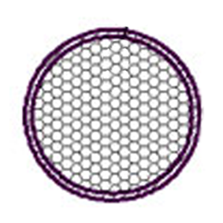
Полужесткие эндоскопы принципиально схожи с гибкими фибероскопами и по сравнению с линзовыми эндоскопами, в целом оптическая схема полужесткого эндоскопа с волоконной оптикой является более простой и включает объектив, волоконно-оптический жгут, окулярную часть и осветительную систему, что по сути идентично гибкому фибероскопу. Объектив, наряду с волоконно-оптическим жгутом и осветительными системами, являются основными оптическими элементами. За счет определенного запаса гибкости металлического стального тубуса, а также гибкой оптической системами, полужесткий эндоскоп имеет определенный потенциал изгиба, из-за чего его именуют “полужестким” (angl - semy rigid). Область применения обычно ограничена урологией, литотрипсическим удалением камней при мочекаменной болезни, и гинекологией с доступом в яичники в том числе. Так как все полужесткие эндоскопы технологически и принципу передачи изображения являются фибероскопами, они унаследовали все негативные факторы данной группы (гибких фибероскопов) оптических приборов. Основными проблемами являются: частые обрывы регулярного волокна и/или световодного жгута, низкая ремонтопригодность. Помимо этого, имеют место особые требования к видео системе, в частности наличие оптического или цифрового антимуарового фильтра, которым не обладают все эндоскопические видео системы. Данное требование обусловлено характеристиками передаваемого изображения, которое передаваясь по регулярному оптическому жгуту, представляет из себя “сеточку” (Рис. 12) в форме сот, визуально разделенную на 25 000 и более фрагментов. Наличие антимуарового фильтра способствует формированию комфортного изображения, исключающего визуализацию разделительной клеевой среды в межволоконном пространстве. Не смотря на ограниченность применения, а также наличие некоторых негативных характеристик, данный метод применения полужестких медицинских эндоскопов является незаменимым для некоторых методов малоинвазивной хирургии, исключая рубцы, послеоперационные грыжи и длительный срок восстановления.
Рисунок 12. Регулярное оптоволокно.
      - Уретероскопы
Область применения уретроскопов, как и следует из их названия, обычно ограничена урологией, литотрипсическим удалением камней при мочекаменной болезни, и гинекологией с доступом в яичники в том числе. Ниже представлен общий виде уретроскопа (рис. 13)
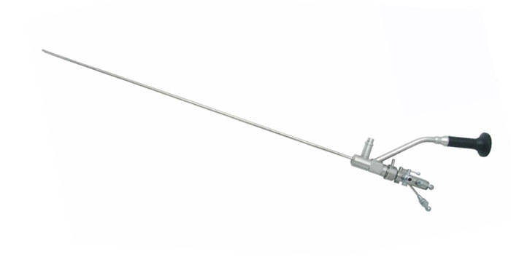
Рисунок 13. Уретероскоп.

Уретероскопы конструктивно выполнены металлическим тубусом, являются автоклавируемыми оптическими приборами, обладают профильной анатомической атравматичной конфигурацией тубуса и имеют встроенный инструментальный канал, что делает их операционными. Современное развитие волоконной оптики породило появление новых разновидностей полужестких эндоскопов отличительной особенностью которых является сверхплотная укладка регулярного оптического жгута при наименьшей толщине волокна, что способствует более качественному изображению.

      - Дуктоскопы и сиялоэндоскопы
Новый шаг для малоинвазивной диагностической хирургии является дуктоскопия или галактоскопия и сиялоэндоскопия. Благодаря этим приборам (рис. 14) стали доступны визуальные исследования без рассечения тканей таких органов как млечные и слюневые протоки. Ввиду чрезмерно малого размера патологических клеток на начальных стадиях, диагностические процедуры методом МРТ или УЗИ не дают однозначных ответов.
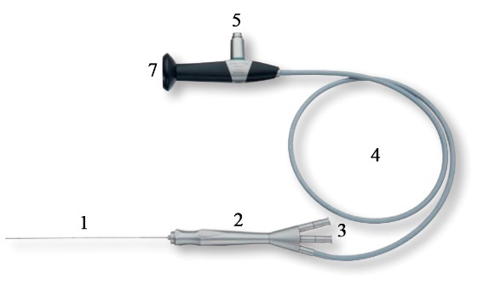
Рисунок 14. Дуктоскоп

Данный метод позволяет визуально осмотреть и произвести забор эпителиальных клеток и другого внутреннего материала молочных или слюнных протоков. Конструктивно дуктоскоп и сиялоэндоскоп состоит из рабочего тубуса (1) который находится на рукоятке (2) и несет в себе инструментальный и аспирационно-ирригационные каналы (3). Для удобства пользования между окулярной (7) и световой (5) частями находится гибкий защищенный тубус (4) который вмещает в себе как регулярное, так и световодное волокно. Сиалоэндоскопы и дуктоскопы относятся к эндоскопам сверх малого диаметра (менее 0,8 мм) и их оптическая часть изготовляются по технологии «осветительный жгут – разрешающий жгут» (рис. 15) в виде коаксиальных кольца и цилиндра, зачастую не обладают разделительным металлическим тубусом. (1) – жгут, передающий изображение; (2) – осветительный жгут; (3) – металлические втулки. В виду того, что дуктоскопы и сиялоэндоскопы обладают инструментальными каналами, они относятся к операционным многофункциональным эндоскопам.
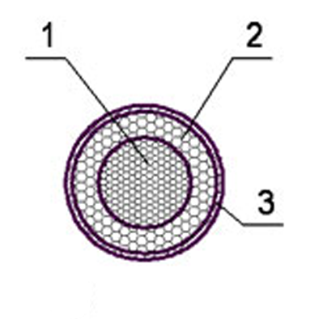
Рисунок 15. Двухслойная укладка волокна.

Выводы к разделу 1
На заре эндоскопии медицинское сообщество переживало тяжелые времена. С одной стороны сложно устроенное консервативное медицинское сообщество отвергало радикальные нововведения, с другой стороны слабое понимание новой технологии потребителями, требовало переквалификации и обучения медицинского персонала. Преодоление бюрократических преград требовало изменения правил, переписывания инструкций что занимало достаточно много времени и сил. На сегодняшний день медицина переживает серьезные изменения шагая вперёд семимильными шагами в ногу с технологическим прогрессом. В развитых странах большая часть хирургических процедур проводятся малоинвазивным методом. При этом область применения эндоскопии неуклонно растёт с каждым годом, и не только в медицине. Однако надо понимать, что сегодня за большим количеством научных открытий и нововведений стоит длинная череда исследований, опытов, дискуссий и решенных проблем в неуклонно растущем коме бюрократии, а количество перешло в качество. Помимо этого, надо помнить, что человеческая сущность и психология остаются неизменными. Всегда будут те, кому не угодно изменение правил и методик в лучшую сторону, ввиду узости взглядов и устоявшейся личной наживы в том числе. А круговая порука будет работать не в вашу пользу. Не смотря на явные проблемы, тормозящие развитие эндоскопических технологий и медицинских направлений малоинвазивной хирургии, сегодня мы имеем не только величайшее разнообразие эндоскопов по всем направлениям медицины и других направлений, так и всё еще расширяющиеся поле для свободного полёта конструкторской инженерной мысли. Распространение науки и технологический прогресс, с каждым годом открывают ранее неизведанные возможности и потенциалы для молодого поколения современных инженеров.

РАЗДЕЛ 2. АНАЛИЗ ОПТИЧЕСКИХ СИСТЕМ ЖЕСТКИХ ЭНДОСКОПОВ И ПРОБЛЕМ, СВЯЗАННЫХ С НИМИ.
С того момента как 1959 году Гарольд Хопкинс изобрел стержневые линзы для передачи изображения, а в 1963 году Карл Шторц комбинировал стержневые линзы для изображения, развитие жестких эндоскопов пошло семимильными шагами, что привело к появлению большого разнообразия как типов эндоскопов, так и появлению оптических систем отличных от метода Хопкинса.
Типы жестких эндоскопов и области их применения:
• Риноскопы – ЛОР, Нейрохирургия
• Ларенгоскопы и Строболаренгоскопы – Гортань
• Нероэндоскопы – Нейрохирургия
• Бронхоскопы – Дыхательные пути и легкие
• Лапороскопы – Брюшная полость, Гинекология
• Гистеро-систескопы – Урология, Гинекология
• Артроскопы – Суставы
• Нефроскопы – Хирургическое лечение мочекаменной болезни
Каждый из вышеуказанных типов жестких эндоскопов может обладать разнообразными диаметрами, углами и полем зрения объектива в зависимости от поставленной медико-хирургической задачи. Так же они могут именоваться с приставкой “педиатрический”, (означает сверхмалый диаметр для особо щадящих операций) что особенно применительно для хирургических вмешательств на малых детях.
Традиционные эндоскопы содержат воздухонепроницаемую и водонепроницаемую удлиненную трубку, которая одновременно является рабочей частью эндоскопа, имеющую дистальный конец с объективом (и защитным сапфировым дистальным окном в дорогих моделях) для визуализации - проксимальный конец с окуляром для просмотра. Удлиненная трубка жесткого эндоскопа включает в себя систему оборачивающих линз для передачи изображения, сформированного системой линз объектива, на проксимальный конец трубки. Функция окуляра заключается в увеличении изображения на проксимальном конце для наблюдателя. Далее будет подробно и покомпонентно рассмотрена оптическая система эндоскопа, важные нюансы на которые стоит обращать внимание при проектировке, а также проблемы присущие современным жестким эндоскопам.
  - Передача изображения в жестких эндоскопах
В той или иной форме все эндоскопы используют оптические элементы для направления света к цели и передачи изображения в глаз или детектор. Основные оптические элементы эндоскопа включают систему освещения, систему формирования изображения, систему передачи изображения (систему ретрансляции) и систему просмотра (окуляр или электронный датчик). На рисунке 16 показана схема обычной оптической системы в жестком эндоскопе, где для простоты показана только одна ступень реле. Система состоит из трех основных и отдельных оптических компонентов, а именно:
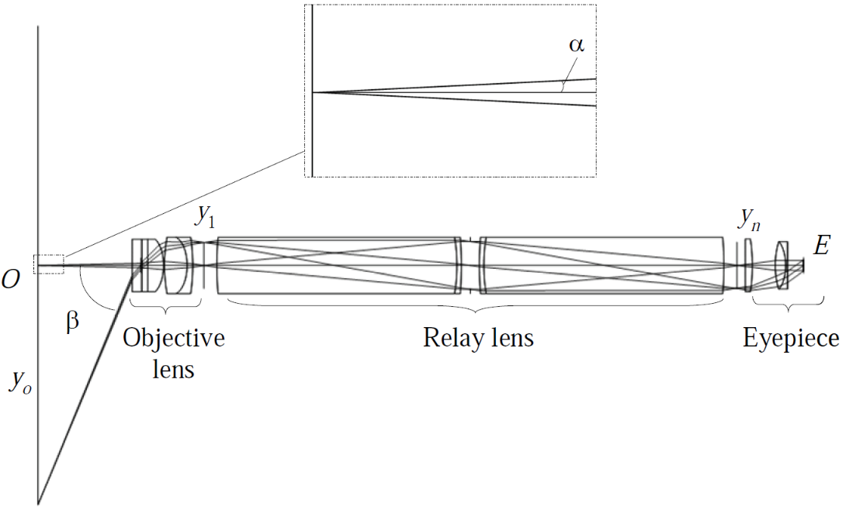
Рисунок 16. Типичная оптическая схема обычного эндоскопа с одноступенчатой оборачивающей системой. которая состоит из трех подсистем: системы объектива, оборачивающей системы и окуляра. Здесь $y_{0}$ - высота поля, $y_{1}$ - первая промежуточная высота изображения, а $y_{n}$ - итоговая высота изображения через оборачивающую систему. E - выходной зрачок окуляра, и это место для размещения зрачка наблюдателя. Линза объектива, которая формирует первое инвертированное промежуточное изображение $y_{1}$ объекта $y_{0}$.
- Система оборачивающих линз, которая повторно отображает первое промежуточное изображение $y_{1}$ в конечное изображение $y_{n}$ на проксимальном конце эндоскопической трубки. В большинстве эндоскопов имеется несколько оборачивающих систем с единичным увеличением, образующих промежуточные изображения $y_{2}$, $y_{3}$,… и конечное изображение $y_{n}$.
- Окуляр или фокусирующая линза, которые представляют окончательное изображение на сенсор. Традиционно окуляр прикрепляется к эндоскопу и создает увеличенное виртуальное изображение для наблюдателя. В современном эндоскопе, объектив камеры прикреплен к эндоскопу, и он выдает реальное изображение на электронный датчик. Затем изображение отображается на мониторе или другом устройстве отображения.

  - Визуализация и освещение
На рисунке 17., показана базовая конфигурация дистального конца эндоскопа, в котором свет от волокна освещает рабочую площадь, а часть отраженного света захватывает объектив.
Для разработки эндоскопов существуют некоторые препятствия, которые актуальны по сей день. Самые важные из них, это малый диаметр, с которым напрямую связано отсутствие достаточного освещения, а также малая апертура не позволяющая эффективно собирать свет. В свою очередь количество света, захваченного глазом или электронным датчиком, в основном определяется тремя факторами:
- Интенсивность света, падающего на объект,
- Характеристики объекта, такие как отражательная способность и кривизна поверхности,
- Эффективность сбора света объектива и пропускания оптической системы.
Как следует из сказанного выше, уровень освещения напрямую влияет на яркость изображения. Таким образом количество света, захваченного эндоскопом от равномерно рассеянной отражающей поверхности, определяется как:
$Ф=LR(πy_{0}^{2})(π\sin^{2}α)$ (2.1)
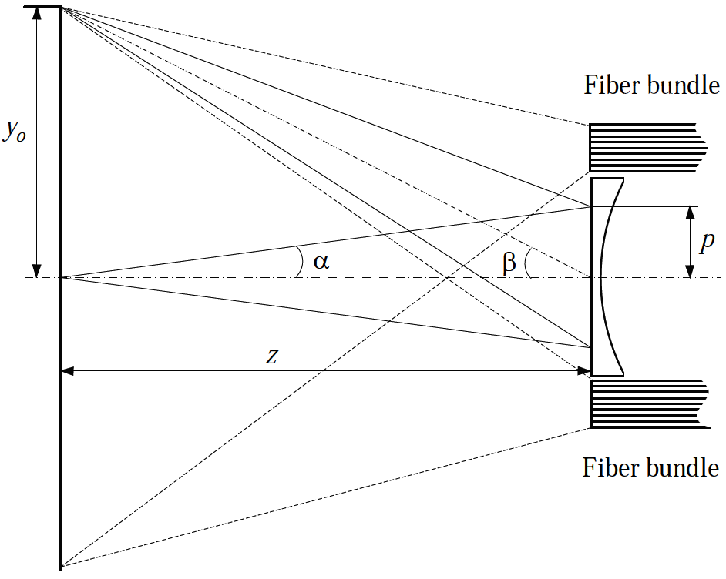
Рисунок 17. Основная оптическая конфигурация на дистальном конце эндоскопа.
Свет от пучка волокон освещает ткани. Часть отраженного света захватывается объективом, где L - излучение от пучка волокон, R - коэффициент отражения, $y_{0}$ - высота объекта, а πyo² - площадь объекта, при условии, что поле зрения является круглым, α - угол конуса света, принятого объектив и ${πsin}^{2}α$ измеряют телесный угол конуса лучей, принятый эндоскопом, на оси.
Все параметры показаны на рис. 16 и 17. Угол конуса α света, принимаемого линзой объектива, приблизительно определяется радиусом p входного зрачка линзы объектива и рабочим расстоянием z:
$sin α=\frac{p}{z}$ (2.2)
Поэтому, например 2.1. становится
$Ф= π^{2}{LRy}_{0}^{2}{(\frac{p}{z})}^{2}$ (2.3)
Общее количество света, принимаемого эндоскопом, пропорционально яркости L и обратно пропорционально квадрату рабочего расстояния z.
В объектном пространстве оптический инвариант определяется как:
${H=nsin\left(α\right)y}_{0}$ (2.4)
где «n» - показатель преломления среды в объектном пространстве. Уравнение (2.1) становится:
$Ф= \frac{π^{2}LR}{n^{2}}H^{2}$ (2.5)
для данного освещения и расстояния до объекта. Общее количество света, поступающего в эндоскоп, пропорционально $H^{2}$.
Как следует из ранее сказанного, жесткие эндоскопы имеют двойную жесткую трубку для размещения преломляющих релейных линз и световых волокон. Оборачивающая система передаёт изображение с дистального конца в проксимальный конец трубки, так что изображение можно непосредственно просматривать через окуляр или с помощью детектора изображения. Когда эндоскоп предназначен для прямого обзора через окуляр, требуется нечетное количество ступеней реле, чтобы исправить инверсию, создаваемую объектом, потому что окуляр имеет положительное увеличение и не создает инвертированного виртуального изображения. Когда же в эндоскопе используется электронный датчик, четность количества ступеней реле не важна, поскольку инверсию всегда можно выполнить электронно, или с помощью программного обеспечения.
Как видно из рис. 16, оборачивающая система определяет значение оптического инварианта “H” всей системы формирования изображения. В объектном пространстве оптический инвариант определяется по формуле. (2.4). Находясь в плоскости входного зрачка, оптический инвариант:
$H=nsin\left(β\right)p$ (2.6)
где β - угол поля зрения, а “p” - радиус входного зрачка, как показано на рис. 17.
Учитывая H системы реле и FOV, из формулы можно получить либо высоту объекта $y_{0}$, либо угол поля β, а также полу угол осевого краевого луча α или радиус входного зрачка. Как только FOV определено, размер оборачивающей системы определяет фокусное расстояние f объектива с помощью:
$ftanβ=r$ (2.7)
где r - радиус чистой апертуры линзы реле. Глубина резкости жесткого эндоскопа определяется конфигурацией просмотра. Когда окуляр установлен на проксимальном конце эндоскопа, аккомодация человеческого глаза помогает расширить DOF. Так как нормальный человеческий глаз может фокусироваться от бесконечности до ближней точки, которая находится на расстоянии 250 мм от глаза, глубина резкости рассчитывается по разнице между двумя рабочими расстояниями: рабочим расстоянием объектива, когда конечное изображение находится в 250 мм от выходного зрачка окуляра, и рабочим расстоянием, когда изображение находится на бесконечности.
Когда на проксимальном конце эндоскопа используется датчик CCD или CMOS, глубина резкости меньше, чем у эндоскопа с окуляром. Глубину фокуса можно рассчитать исходя из требований к разрешению и размеру пикселей в CCD или CMOS.
Для предотвращения потерь света так же крайне важна такая характеристика как телецентричность. В тех случаях, когда какие-то элементы оптической системой не обладают телецентричностью, исходящий из них луч может пропустить следующий компонент что в некоторых случаях приводит к серьезным потерям света. Как показано на рис. 18 (а), когда линза объектива не является телецентрической, вне осевой луч может пропустить ретрансляционную линзу, например, луч 1, или он не может быть перенесен на следующую промежуточную плоскость изображения, такую как луч 2, потому что он попадает на край оборачивающей линзы. Луч может поглощаться краем линзы или отражаться обратно на линзу. Как правило, лучи, отраженные от края линзы реле, ухудшают качество изображения и должны быть сведены к минимуму. Пример:
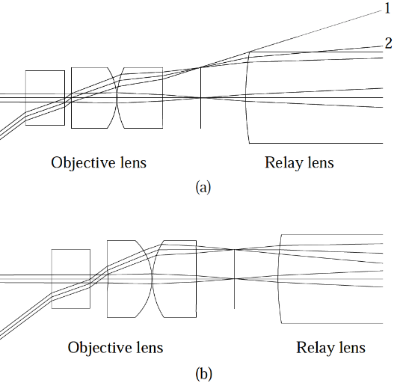
Рисунок 18 (a) Лучевая диаграмма не телецентрической линзы объектива. Лучи 1 и 2 не могут быть переданы на следующее промежуточное изображение. (б) Лучевая диаграмма телецентрической линзы объектива. Все лучи передаются на следующее промежуточное изображение.
На рис. 18 (b) - телецентр в пространстве изображений, где главный луч параллелен оптической оси. Вне осевые лучи всецело попадают в линзу и могут быть перенесены на следующее промежуточное изображение. Далее подробнее рассмотрим существующие оптические системы жестких эндоскопов, которые базируются на системе Хопкинса.
  - Оборачивающая система Хопкинса со стержневыми линзами
Разработанная Х. Хопкинсом релейно-линзовая система, которая в отличии от обычной релейной системы, в которой между полевой линзой и линзой объектива среда реле - воздух, имеет стеклянный стержень между линзой объектива реле и полевой линзой. В такой линзе, можно увеличивать пропускную способность света либо увеличивая показатель преломления $n_{i}$, либо чистый радиус линзы реле d. Стержневая линза Хопкинса, имеющая стержневую линзу между линзой объектива реле и полевой линзой, может увеличивать как показатель преломления, так и чистую апертуру линзы реле.
В оборачивающей системе реле стержня-линзы Хопкинса, как показано на рис.19 (a), роли стекла и воздуха взаимозаменяемы. По сравнению с обычной системой реле, где $n_{i}=1$, светопропускание реле стержня-линзы увеличивается в 2 раза. Если же BK7 используется в качестве стержневой линзы, то передаваемый свет увеличивается в $n_{i}^{2}= {1,5163}^{2}=2,2992$.
Другое преимущество системы ретрансляции линзы стержня состоит в том, что линза стержня позволяет использовать больший диаметр линз, так как что бы установить короткие и тонкие линзы в длинную трубку, необходимо использовать другую короткую и тонкую трубку для монтажа её с комплектом линз в длинную трубку. При использовании длинных стержневых линз, дополнительная короткая трубка не требуется; следовательно, диаметр линзы может быть больше. Принимая во внимание, что свет, передаваемый Φ, пропорционален четвертой степени чистого радиуса линзы реле, даже небольшое увеличение прозрачной апертуры значительно увеличит пропускную способность. Таким образом, эффект использования стеклянных пространств и воздушных линз вместо воздушных пространств и стеклянных линз является двояким.
Релейная линза на рис. 19 представляет собой уменьшенную версию линзы в патенте Хопкинса [51]. Он имеет 2-мм FOV, 0,1 NA, диаметр линзы 2,7 мм и общую дорожку 45 мм. Каждая половина имеет идентичные дублеты, состоящие из тонкой отрицательной линзы и длинного положительного стержня для коррекции хроматических аберраций.
Стержневая линза Хопкинса использует только два положительных дублета; следовательно, она страдает от эффектов астигматизма и кривизны поля, которые могут значительно ухудшить качество изображения вне оси. Большое количество астигматизма является результатом меньшего количества искривлений поверхности, доступных для коррекции аберраций. Небольшое количество положительного астигматизма от полевой линзы уравновешивается отрицательным астигматизмом от цементированной поверхности цилиндрического стержня. Накопленный астигматизм, и кривизна поля в релейной системе могут быть в некоторой степени компенсированы объективом эндоскопа.
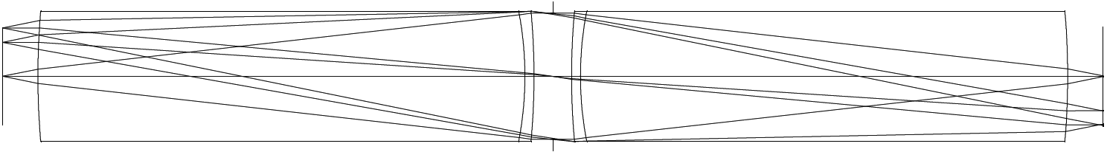
Рис. 19 Релейная система линз Хопкинса.
  - Вариации оборачивающей системы Хопкинса
На рисунке 20 показана оборачивающая система с толстой отрицательной линзой. По сравнению с традиционным реле со стержневой линзой, среднеквадратичное значение пятна меньше радиуса Эйри по всему полю и падение относительной освещенности очень мало. Существует некоторая осевая хроматическая аберрация, но кривизна поля является основной остаточной аберрацией.
На рисунке 21 показан еще один вариант релейной системы Хопкинса со стержневой линзой. Линза реле включает две идентичные линзы мениска, склеенные с противоположной стороны двояковыпуклой линзы стержня. Благодаря дополнительной поверхности эта релейная линза имеет лучшую коррекцию осевой хроматической аберрации, но общая производительность аналогична предыдущей конструкции. Расстояние между плоскостью объекта и первой поверхностью линзы совпадает с расстоянием от последней поверхности передней группы до ограничителя диафрагмы. Преимущество этой конструкции заключается в снижении затрат на сборку и изготовление, поскольку цементированные линзы и промежутки между линзами идентичны.
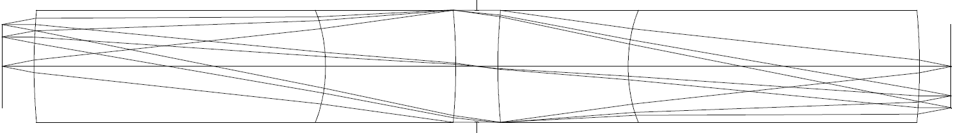
Рис. 20. Реле со стержневыми линзами с толстыми отрицательными линзами.
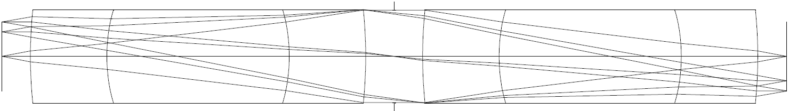
Рис. 21. Реле с двумя стержнями с двумя отрицательными линзами.
Большинство систем преломляющих линз имеют значительную кривизну поля. Кривизна поля связана с суммой Петцваля; $p= \sum{\frac{φ}{n}}$ (2.8.) где φ - мощность преломляющей поверхности с показателем преломления n. При отсутствии астигматизма кривизна поля равна –P. Как правило, существует три основных метода коррекции кривизны поля для релейных линз, а именно: расстояние, изгиб и разность индексов.
Интервал основан на простой идее, что оптическая система, которая содержит положительную линзу и отрицательную линзу с равными, но противоположными оптическими силами и одинаковым показателем преломления, имеет сумму Петцваля, равную нулю, и определяется полная мощность системы разделением элементов. Изгиб является распространенной техникой, используемой для уменьшения аберрации. Когда элемент изгибается так, что он имеет одинаковую кривизну на своих противоположных поверхностях, сумма Петцваля равна нулю, а общая мощность обеспечивается разделением двух поверхностей. Разница в индексах использует разницу между показателями преломления положительных и отрицательных элементов. Обычно для коррекции кривизны поля используется комбинация трех методов.
На рисунке 22. (а) показана релейная линза с двумя дополнительными отрицательными линзами между линзами из цементированного стержня. Две отрицательные линзы создают некоторую отрицательную кривизну Петцваля и астигматизм. Такая система имеет гораздо меньший астигматизм, и кривизна Петцваля уменьшается примерно на 50% по сравнению с оборачивающей линзой на рис. 20. На рисунке 23. (a) показан один пример оборачивающей системы, использующей разность индексов для уменьшения кривизны поля. Каждая половина линзы реле состоит из двух одинаковых дублетов и линзы стержня. Дублеты представляют собой так называемые «новые ахроматы», где показатель преломления положительной линзы выше, чем у отрицательной линзы.
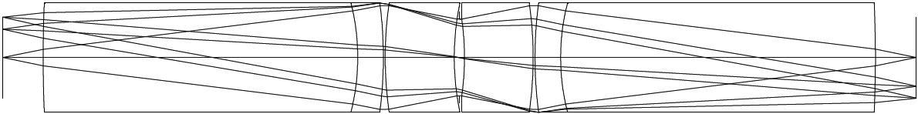
Рис. 22. Реле со стержневым объективом с двумя отрицательными линзами в объективе реле.
Эта релейная линза имеет отличную коррекцию кривизны поля. Тем не менее, она может иметь некоторое виньетирование на краю поля, ограничивая поле зрения. Еще одна проблема, связанная с этой конструкцией, состоит в том, что для составления релейного блока требуется до восьми линзовых элементов, и он имеет двенадцать воздушных / стеклянных поверхностей, что увеличивает стоимость производства.
Чтобы уменьшить количество поверхностей воздух / стекло, дублет и линза стержня могут быть сцементированы вместе, как показано на рис. 23. (b). Эта релейная система состоит из двух идентичных половин, расположенных симметрично. Каждая половина имеет стержневую линзу и два одинаковых дублета. Дублеты прикреплены к линзе стержня с каждой стороны, так что каждая половина является симметричной. Как и система реле на рис. 23. (а), расстояние от плоскости объекта до первой поверхности такое же, как расстояние между последней поверхностью передней группы и ограничителем диафрагмы.
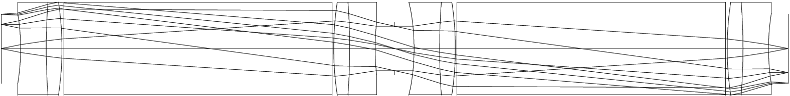
(а)
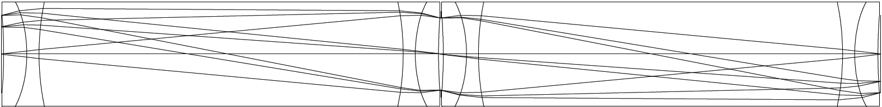
(б)
Рисунок 23. (а) Релейная линза с уменьшенной кривизной поля и (б) Релейная линза с уменьшенной поверхностью воздух / стекло.
В этом дизайне только четыре воздушные / стеклянные поверхности по сравнению с двенадцатью в предыдущем дизайне. Все аберрации корректируются с помощью одной асферической поверхности на каждом дублете. Эта конфигурация имеет дополнительное пространство для увеличения NA и FOV.
На рисунке 24. показаны еще два варианта реле со стержневой линзой. На рисунке 24. (a) показана несимметричная релейная линза. Она состоит из дублета и двух стержневых линз, причем между линзами стержня размещена цементированная линза. Нечетные аберрации, такие как кома, искажение и латеральная хроматическая аберрация, относительно малы, но не равны нулю, поскольку система ретрансляции не является полностью симметричной. Основными остаточными аберрациями являются сферическая аберрация и кривизна поля.
На рисунке 24. (б) показана трехступенчатая оборачивающая система. Каждая из первых двух ступеней состоит только из двух стержневых линз, и две стержневые линзы на третьей ступени имеют цементированную поверхность на каждом конце. Осевые хроматические аберрации на первых двух стадиях не корректируются, и они в целом компенсируются третьей стадией.
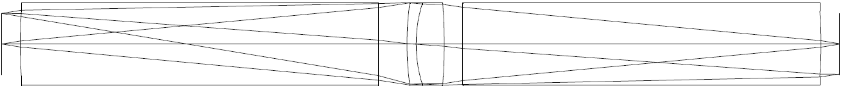
(а)
(б)
Рисунок 24. (а) Асимметричная релейная линза и (б) релейная линза с тремя релейными каскадами.

  - Объектив эндоскопа
Чтобы наблюдать за тканями внутри тела, не пропуская полезной информации, объектив должен иметь большое поле зрения и большую глубину резкости, чтобы объекты на расстоянии от 3 до 50 мм можно было наблюдать без использования регулировки фокуса. Увеличение поля зрения линзы для создания более широкого угла при сохранении постоянного размера изображения, требует более короткого фокусного расстояния. Диаметр объектива эндоскопа должен быть достаточно мал для неинвазивного или минимально инвазивного наблюдения. Поскольку оборачивающие системы неизбежно ухудшают изображение, объектив должен обеспечивать адекватное качество изображения.
Для удовлетворения вышеуказанных требований в эндоскопических системах визуализации обычно используется объектив с ретрофокусной линзой. Объектив с ретрофокусной линзой в основном состоит из двух групп линз, разделенных ограничителем диафрагмы, как показано на рис. 25 (а). Заднее фокусное расстояние (BFL) длиннее, чем эффективное фокусное расстояние (EFL). Чтобы достичь большого угла поля зрения, передняя группа линз имеет отрицательную преломляющую способность в целом и часто имеет только одну отрицательную линзу. Задняя группа обычно состоит из нескольких линз и обладает положительной преломляющей способностью в целом. Линза объектива предназначена для получения широкоугольного обзора путем сильного преломления главного луча через первую группу линз.
(а) 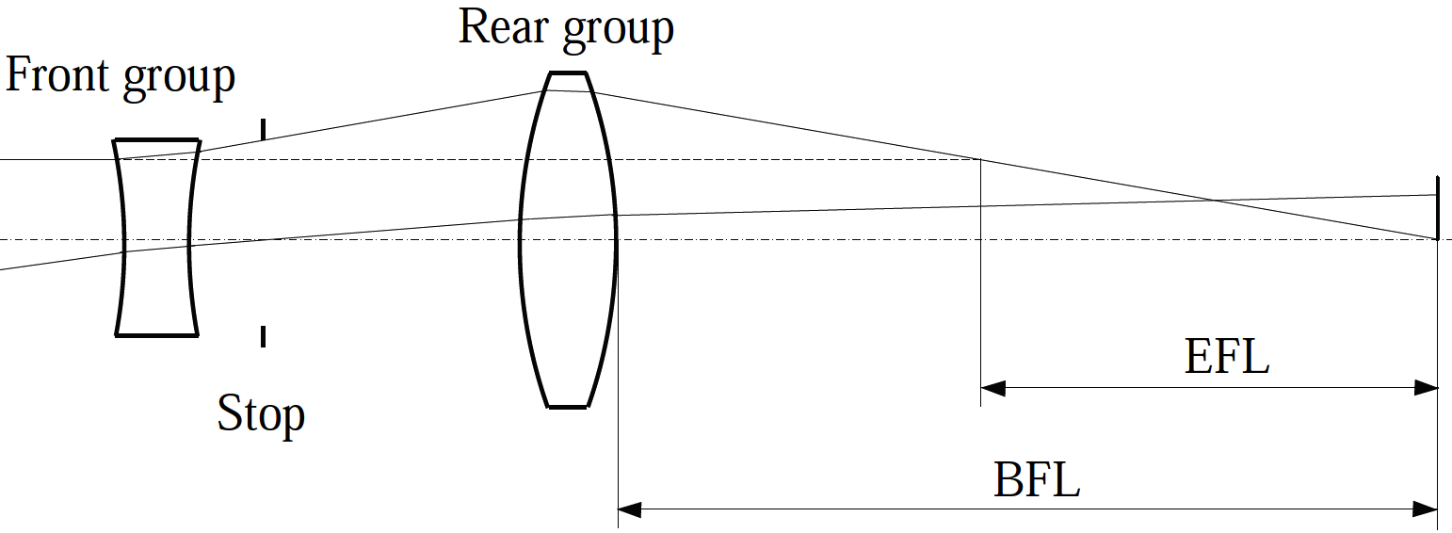
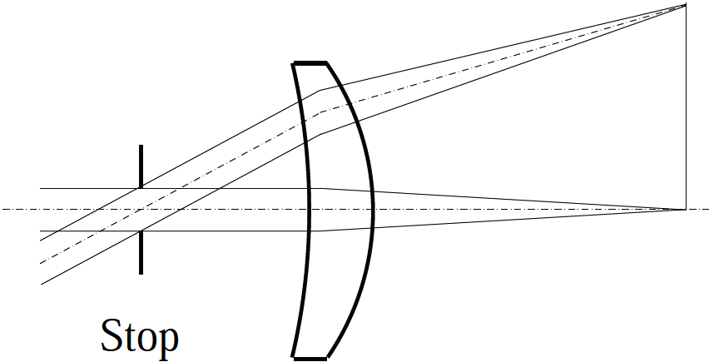(б)
Рисунок 25 (а) Ретрофокусная линза с большим задним фокусным расстоянием и (б) пейзажная линза с апертурой спереди.
Для объективов, используемых в эндоскопах с преломляющими релейными линзами, ограничитель диафрагмы размещается в передней фокусной точке, так что главные лучи в пространстве изображения параллельны оптической оси. Такое размещение необходимо для обеспечения эффективности связи вне осевых лучей с оборачивающей линзой.
Мощность типичной линзы объектива в основном зависит от группы передних линз, которая расположена близко к наблюдаемому объекту. Для исправления хроматической аберрации, в линзе объектива обычно используют один или несколько цементированных дублетов.
Учитывая, что линза объектива имеет отрицательную переднюю группу и положительную заднюю группу, коррекция комы, латеральной хроматической аберрации и искажения особенно трудна. При выполнении телецентрических требований для жестких и гибких эндоскопов также будут возникать значительные искажения.
Коррекция искажений в телецентрической системе объективов может влиять на другие внеосевые аберрации. Чтобы исправить искажение с помощью асферических поверхностей, поверхность может ненормально отклониться от эталонной сферы. Так же стоит помнить, что асферические поверхности в микрооптике с одной стороны технологически крайне сложны, а с другой стороны невозможность производства асферических поверхностей в количестве более одной штуки на одном блоке в купе с технологической сложностью, многократно увеличивает себестоимость таких компонентов. Кроме того, для компактной широкоугольной линзы объектива становится трудно исправлять аберрации, особенно внеосевые аберрации. Поэтому коррекция аберраций, отличных от искажений, является ключом к созданию широкоугольной и компактной линзы объектива для эндоскопов.
Первый элемент, линза или окно в объективе должны быть очень прочными. Этот элемент обычно имеет плоскую переднюю поверхность, обращенную к объекту, чтобы избежать любых изменений оптической силы, когда эндоскоп погружен в жидкость. Некоторые объективы не являются телецентричными в пространстве изображения. Тем не менее, форматы объективов, принципы дизайна и методы могут применяться при проектировании телецентрических объективов.

  - Объективы с фиксированным полем зрения
На рисунке 26 показана простая объективная линза, которая состоит из отрицательного синглета, положительного синглета и диафрагмы между ними. Эта линза объектива предназначена для объекта в бесконечности и имеет фокусное расстояние 1 мм, NA 0,1 и половину поля зрения 47,5 градуса. Угол главного луча составляет 19,4 градуса, что меньше максимального угла главного луча, рекомендованного для большинства датчиков CCD. Этот тип объектива имеет относительно большое заднее рабочее расстояние; однако NA ограничен. Другой недостаток, заключается в том, что ввиду малого количества оптимизационных параметров, он практически не дает свободы для исправления хроматических аберраций. Одним из способов снижения хроматической аберрации является использование оптических материалов с большим числом Аббе, поскольку хроматическая аберрация обратно пропорциональна числу Аббе. Из-за ограниченной свободы исправления аберраций ни одна из пяти монохроматических аберраций, особенно искажение, кривизна поля и астигматизм, не может быть исправлена должным образом.
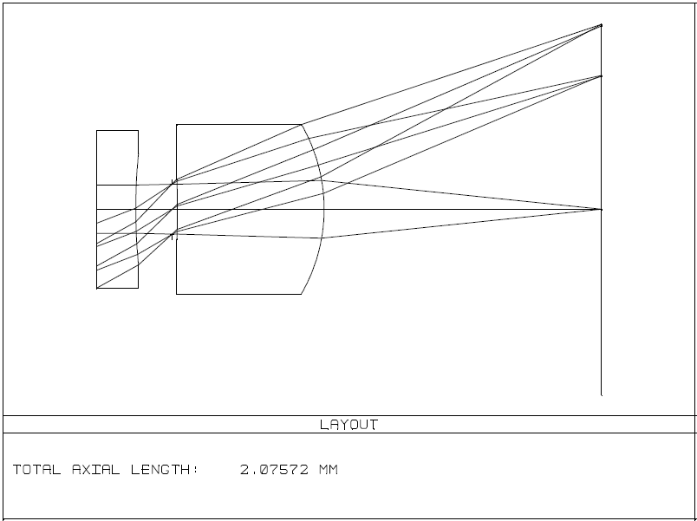
Рис. 26 Эндоскопический объектив с двумя синглетами.
Другой тип объектива, который имеет только два элемента и может использоваться для эндоскопов, — это пейзажный объектив с упором впереди. На рисунке 27 показана двухэлементная пейзажная линза с окном перед упором. Оптические параметры такие же, как для объектива на рис. 26.
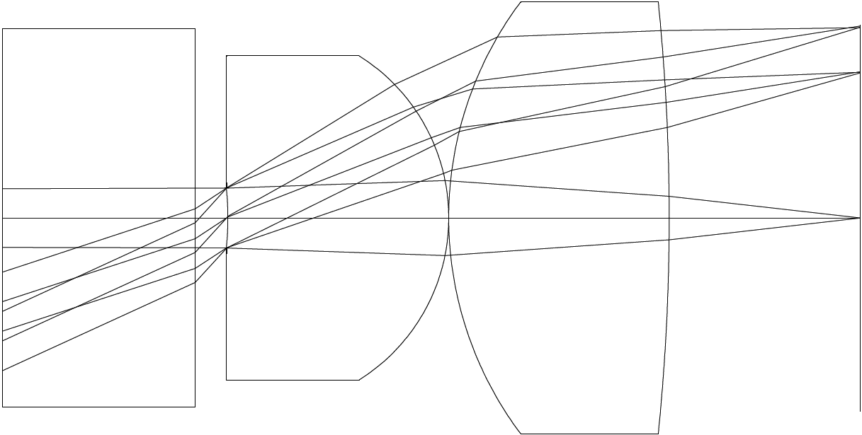
Рисунок 27. Пейзажная линза для эндоскопов. Первый оптический элемент — это окно без оптической силы.
Эта пейзажная линза имеет полностью положительную конфигурацию и, следовательно, имеет собственную кривизну поля, которую можно уменьшить, используя стёкла с очень высоким показателем преломления. Однако стекло с высоким показателем преломления обычно имеет низкие числа Аббе, что приводит к относительно большой боковой хроматической аберрации. Сапфир, имеющий показатель преломления 1,768 и число Аббе 72,2, может быть решением, но это дорого и может быть сделано только с алмазными абразивами. Поскольку перед ограничителем диафрагмы нет отрицательной линзы, зависящие от поля аберрации, такие как астигматизм, кривизна поля, искажение и латеральная хроматическая аберрация, относительно больше, чем для линзы объектива на рис. 26.
На рисунке 28 показана трехэлементная телецентрическая линза объектива с 0,17 NA и 60 - градусным углом обзора. Поверхность изображения находится на последней поверхности линзы объектива, так что ее можно приклеить или соединить с падающим концом пучка волокон. Если эта линза объектива используется вместе с системой релейных линз, плоскость изображения должна находиться вдали от поверхности линзы, чтобы избежать жестких требований к качеству на последней поверхности.
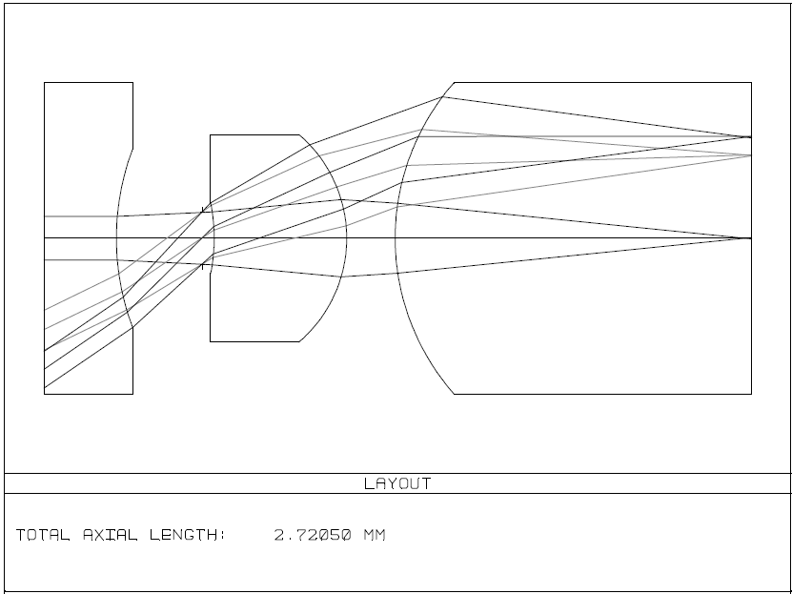
Рисунок 28 Трехэлементный телецентрический объектив.
В вопросах снижения латеральной хроматической аберрации существует два подхода. Первый подход уменьшает латеральную хроматическую аберрацию на основе принципа симметрии. Он эффективен для уменьшения боковой, но не осевой хроматической аберрации. На рисунке 29., показан один дизайн, использующий этот подход. Линза объектива спроектирована с рабочим расстоянием 10 мм, NA 0,137 и половиной поля зрения 60 град.
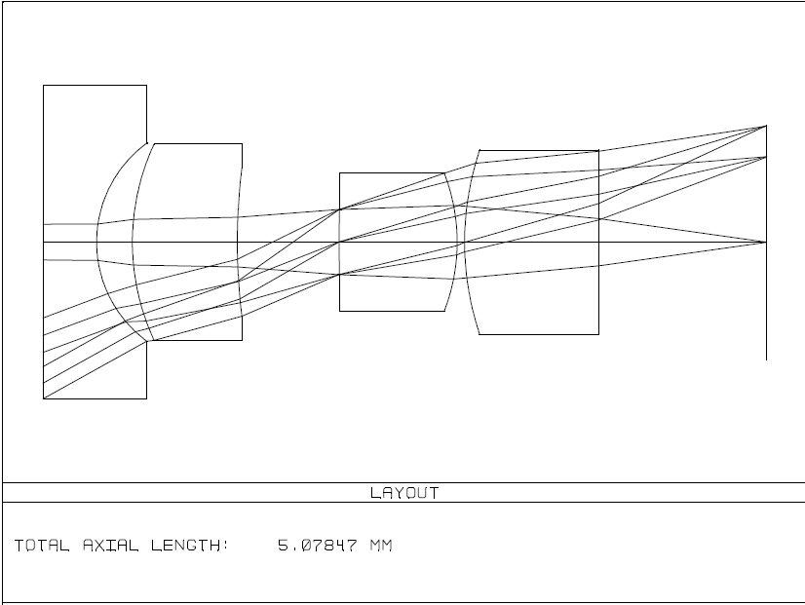
Рисунок 29. Объектив с симметричной конфигурацией линзы для уменьшения боковой хроматической аберрации.
Второй подход использует цементированный дублет, для минимизирования уменьшения как осевых, так и боковых хроматических аберраций. Чтобы скорректировать боковой цвет, предпочтительно поместить цементированный дублет в положение, которое находится на расстоянии от упора апертуры, где высота луча велика. На рисунке ​​30 показана линза объектива с дублетом в качестве последнего элемента вблизи плоскости изображения. Центр цементированной поверхности находится на противоположной стороне упора отверстия, поэтому внеосевые лучи проникают в цементированную поверхность под углом, далеким от перпендикулярного направления.
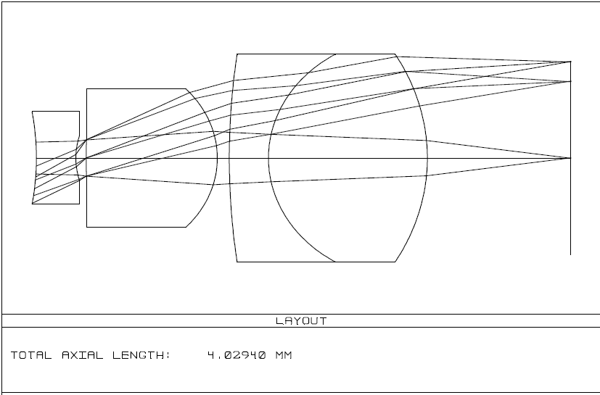
Рисунок 30. Объектив с цементированным дублетом для коррекции боковой хроматической аберрации.
Кривизна цементированной поверхности может быть увеличена для обеспечения более эффективной компенсации боковой хроматической аберрации. Однако степень мениска отрицательных линзовых элементов в дублете увеличивается, что усложняет изготовление этих линз и значительно снижает их количество на одном блоке.
Объектив на рис. 31., представляет собой комбинацию добавления положительной линзы в переднюю группу для смягчения асимметрии оптической системы и использования цементированного дублета в задней группе для уменьшения как осевой, так и боковой хроматической аберрации. Кома и хроматическая аберрация хорошо сбалансированы. Отрицательная сферическая аберрация, вызванная вогнутой поверхностью первой отрицательной линзы, компенсируется положительными линзами в двух дублетах вблизи плоскости изображения. Одна потенциальная проблема с цементированным дублетом состоит в том, что клеевой материал может испортиться в результате многократной высокотемпературной стерилизации. Чтобы решить эту проблему, некоторые объективные линзы содержат только множество не склеенных линз, с одной отрицательной линзой, изготовленной из материала с высокой дисперсией на каждой стороне ограничителя диафрагмы для коррекции хроматической аберрации.
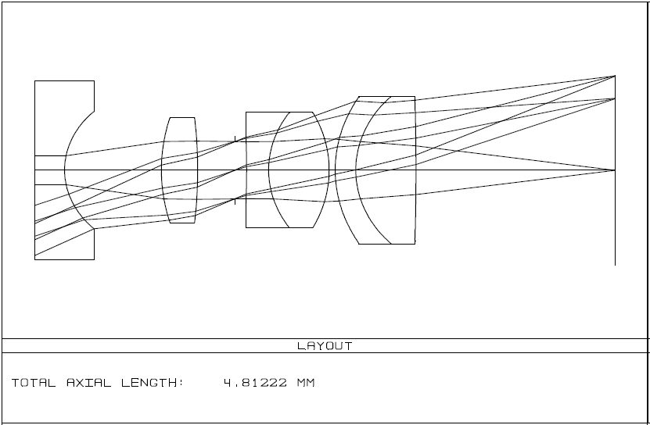
Рисунок 31. Объектив с положительной линзой в передней группе и двумя дублетами в задней группе для коррекции хроматической аберрации.
Для достижения лучшей коррекции аберрации при простой конфигурации можно использовать одну или несколько асферических поверхностей. Когда асферический профиль наносится на поверхность вдали от упора апертуры, полевые аберрации, такие как астигматизм и искажения, могут контролироваться более эффективно. С другой стороны, если асферическая поверхность расположена на поверхности, близкой к упору апертуры, коррекция сферической аберрации может быть улучшена.
На рисунке 32 показан пример использования асферической поверхности для улучшения коррекции аберрации. Конфигурация и системные параметры такие же, как у объектива на рис. 26. Асферическая поверхность находится на вогнутой поверхности первого элемента на некотором расстоянии от упора апертуры. Остаточные аберрации такой системы будут в основном из астигматизма и искажений, которые в этой конструкции проявляются на краю поля. Этот объектив имеет потенциал для широкоугольного применения.
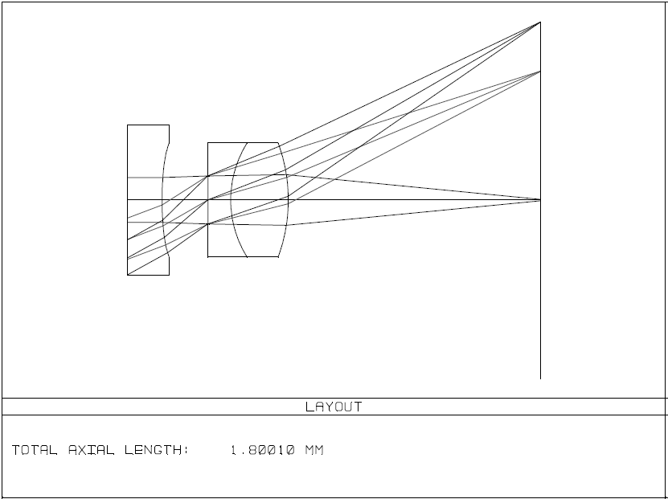
Рисунок 32. Объектив с дублетом для коррекции хроматических аберраций и асферической поверхностью для улучшения монохроматических аберраций. Вогнутая поверхность первого элемента асферическая.
Объективы, обсуждаемые выше, имеют отрицательный компонент линзы в качестве первого элемента для получения широкого поля зрения. Значительное отрицательное искажение происходит на первой поверхности, которая обычно является плоской поверхностью. Радиус первой поверхности может быть уменьшен, чтобы уменьшить отрицательное искажение. Однако небольшой радиус первой поверхности приводит к тому, что капли воды остаются на поверхности, что ухудшает качество изображения.
Коррекция искажений в эндоскопической линзе объектива непосредственно влияет на другие нечетные аберрации - кома и латеральная хроматическая аберрация. Эндоскопическая линза объектива обычно имеет большое поле зрения, и, в результате, внеосевая аберрация еще сложнее исправляется. Следовательно, коррекция нечетных аберраций, отличных от искажений, является ключом при разработке компактного и широкоугольного объектива.
Искажение может эффективно контролироваться с помощью асферической поверхности, поскольку кривизна в точке на асферической поверхности может непрерывно изменяться. Следовательно, можно изменять кривизну в точке асферической поверхности, через которую главный или главный луч может достичь оптимальной точки на плоскости изображения. Как правило, достаточно расположить асферические поверхности в местах, где главный луч находится высоко.
На рисунке 33. (а) показана линза объектива, модифицированная по сравнению с линзой на рис. 31. Передняя поверхность первой линзы сформирована как асферическая поверхность, кривизна которой постепенно усиливается по мере удаления от оптической оси.
(а) 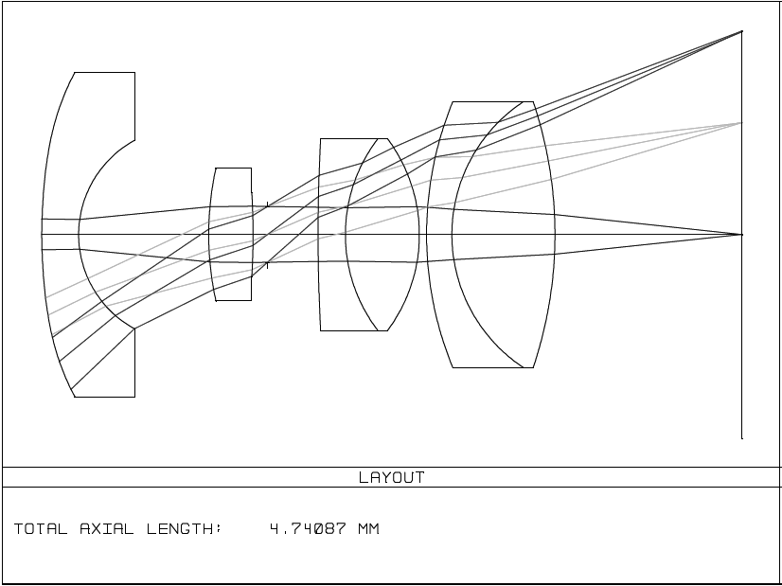
(б) 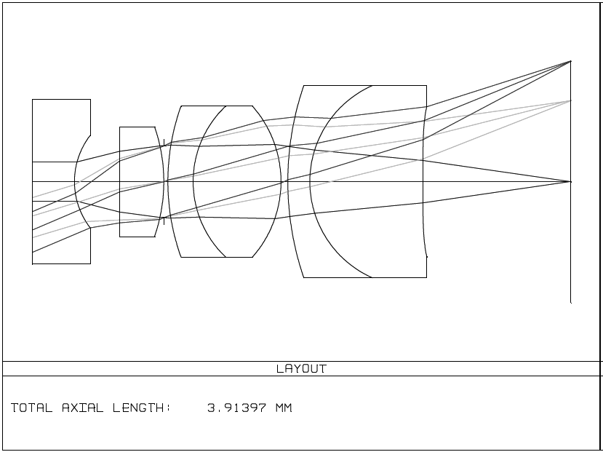
Рисунок 33. Объектив с асферической поверхностью для исправления искажения. (а) асферическая поверхность в передней группе и (б) асферическая поверхность в задней группе.
Рисунок 33. (б) показывает другой вариант объектива на рисунке 31. Задняя поверхность последнего линзового элемента асферическая. Асферическая поверхность для коррекции искажений имеет постепенно ослабляющую рефракционную функцию, поскольку компоненты линзы расположены дальше от оптической оси к краю поля.
На рисунке 34., показана линза объектива, где все поверхности сферические. Передняя группа линз содержит одну положительную линзу и одну отрицательную линзу с положительной линзой спереди. Пластины между передней и задней группами линз являются призмами для бокового обзора. Искажение, создаваемое передней положительной линзой, компенсирует отрицательное искажение, которое в противном случае имела бы линза объектива [50].

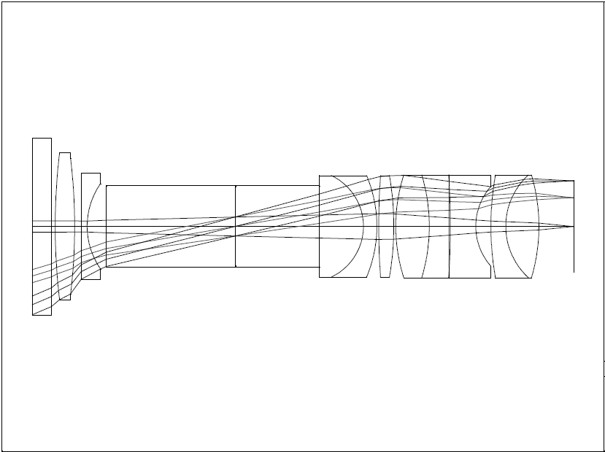
Рисунок 34. Объектив с полу симметричной конфигурацией для коррекции искажений и боковой хроматической аберрации.
  - Нерешенные проблемы современных жестких эндоскопов
Эндоскоп функционирует как минимально инвазивное медицинское устройство, передает изображение из ограниченной области, поэтому должен обладать не только приемлемым качеством изображения и эргономическим дизайном, но и отвечать медицинским требованиям и ограничениям. Такие требования как небольшой диаметр рабочей части, термическая и химическая стойкость, являются базой для всех существующих проблем.
Важнейшая и неустранимая проблема, из которой проистекают остальные проблемы — это малый диаметр, с которым напрямую связано отсутствие достаточного освещения, а также малая апертура не позволяющая эффективно собирать свет. В свою очередь количество света, захваченного глазом или электронным датчиком, в основном определяется тремя факторами:
- Интенсивность света, падающего на объект,
- Характеристики объекта, такие как отражательная способность и кривизна поверхности,
- Эффективность сбора света объектива и пропускания оптической системы.
На сегодняшний день, все эти проблемы решены (кроме малого диаметра ввиду того, что малый диаметр диктуется сформировавшимися медицинскими требованиями обусловленные анатомическими характеристиками живого организма) в приемлемом усреднении цены и качества. Высококонтрастные изображения являются результатом использования систем линз для релейных каскадов и в системах с линзовыми реле, вся длина эндоскопа может быть использована для коррекции аберраций. Дополнительным преимуществом является то, что визуальное приспособление наблюдателя увеличивает эффективную глубину фокуса.
При разработке жесткого эндоскопа для решения поставленных задач и обхода проблем, релейная оборачивающая система всегда является логической отправной точкой, поскольку существует множество ограничений на ее критерии проектирования. После того, как оборачивающая система реле была спроектирована, разрабатывают объектив и окуляр с учетом остаточных аберраций с целью их корректировки. Наконец, вся система может быть оптимизирована для достижения желаемой производительности. Однако все существующие вариации оборачивающих систем реле, наряду с явными преимуществами всё еще имеют и серьезные недостатки, которые так и не были устранены на протяжении несколько десятков лет.
Для понимания проблемы следует еще раз обратить внимание как на устройство жесткого эндоскопа, так и на физическую конфигурацию стержневой линзы. Тубус эндоскопа – это металлическая трубка из нержавеющей стали диаметром от 1,4 до 10 мм и толщиной стенок от 0,05 до 0,25 мм. Внутри тубуса находится еще одна трубка, в которой расположена оптическая система. В зазоре между двумя трубками световодное оптическое волокно. Диаметр стержневых линз варьируется от 1 мм до 6,5 мм при длине от 14 до 50 мм. Такие технические параметры создают серьезные предпосылки к многократным поломкам жестких эндоскопов.
Конструктивно жесткий эндоскоп состоит из металлического тубуса 1 (рабочей части) и внутренней оптической трубки 2, которые смонтированы на корпусе 3. На этом корпусе монтируется окуляр с наглазником 4 и волоконно - оптический разъем 5. В оптической трубке находятся система микрообъектива с полевой линзой 6, оборачивающие системы стержневых линз 7. В окулярной части – ахроматический окуляр 8 с полевой диафрагмой. В зазоре между тубусом и оптической трубкой расположена магистраль светопроводящего оптического волокна 9, которая предназначена для пропускания света от разъема 5 до торцевой части 10 тубуса эндоскопа с целью подсветки наблюдаемой в эндоскоп зоны.
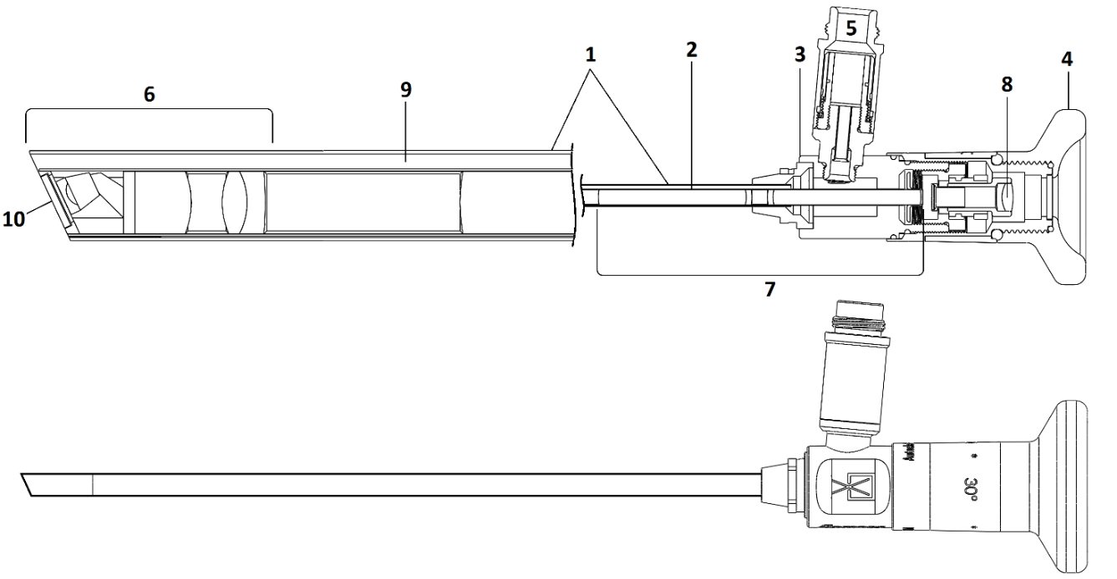
Рис. 35. К описанию жесткого эндоскопа.
Естественным рабочим условием для эндоскопа является контакт тубуса с частями тела пациента, его органами, а также другими медицинскими инструментами, участвующими в хирургическом вмешательстве. Все инструменты, как и органы живого человека находятся в некотором движении что создает механические напряжения на тубусе эндоскопа. Так как весь процесс визуализируется на экране исключительно с точки зрения дистальной части эндоскопа, возникает некоторая рассогласованность движения рук хирурга и положения эндоскопа что приводит к непреднамеренным сверхнормированным изгибам тубуса эндоскопа. В среднем, изгиб тубуса относительно оптической оси в пределах более 1° С, в большинстве случаев определенно приводит к поломке стержневых линз. Хрупкость в первую очередь обусловлена тем, что длина стержневой линзы намного больше ее поперечного размера (диаметра). Из-за этого малейший изгиб линзы приводит к ее поломке и выходу из строя эндоскопа. Усиление жесткости за счет увеличения толщины стенки стального тубуса не представляется возможным из-за существующих медицинских ограничений на диаметр тубуса. Уменьшение диаметра стержневой линзы для утолщения стенок тубуса также недопустимо по причине потери качества изображения.
Одним из способов прогнозирования возможного разрушения стекла под действием растягивающей механической нагрузки является расчетный анализ его напряженно-деформированного состояния и сравнение возникающих в стекле механических напряжений с критическими значениями [54]. В качестве программного средства для выполнения расчетов использована программная система конечно-элементного анализа ANSYS Static Structurical, в которой проведена подготовка конечно-элементной модели, а также выполнено решение поставленных задач. Для воссоздания виртуальных условий близким к реальным, в симуляции подготовлены основные физические вводные величины, при которых проводились данные испытания что отражено на рис 36.
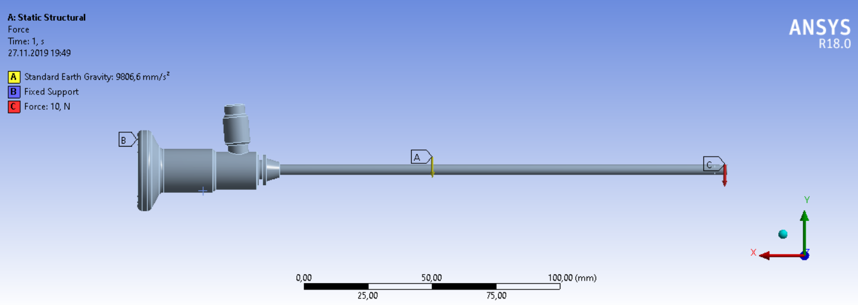
Рисунок 36. Условия испытаний. (А – стандартная гравитация, B – фиксированное основание, C – Точечная сила воздействия на дистальный торец 10Н в направлении гравитации)
На рис. 37 видно, как при воздействии силы в 10Н на дистальный конец эндоскопа, происходит его деформационное отклонение от естественной оси и линейное перемещение дистального конца достигает 20,00 мм что в угловой мере составляет 6,5°гр. Для данной модели эндоскопа (Артро – риноскоп с рабочей длиной тубуса 175 мм) не проявляются последствия необратимой деформации тубуса, и эквивалентная упругая деформация не исчерпала свой запас прочности что так же видно из рис. 38 и находится в пределах 0,002 мм.
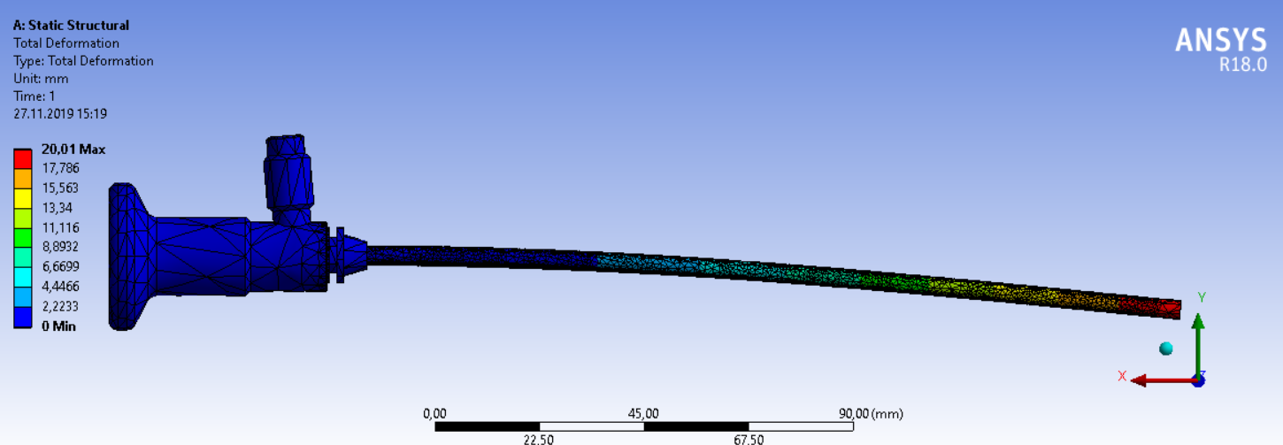
Рисунок 37. Перемещение дистального конца в следствии физической деформации. (Красный цвет – максимальное отклонение от оси)
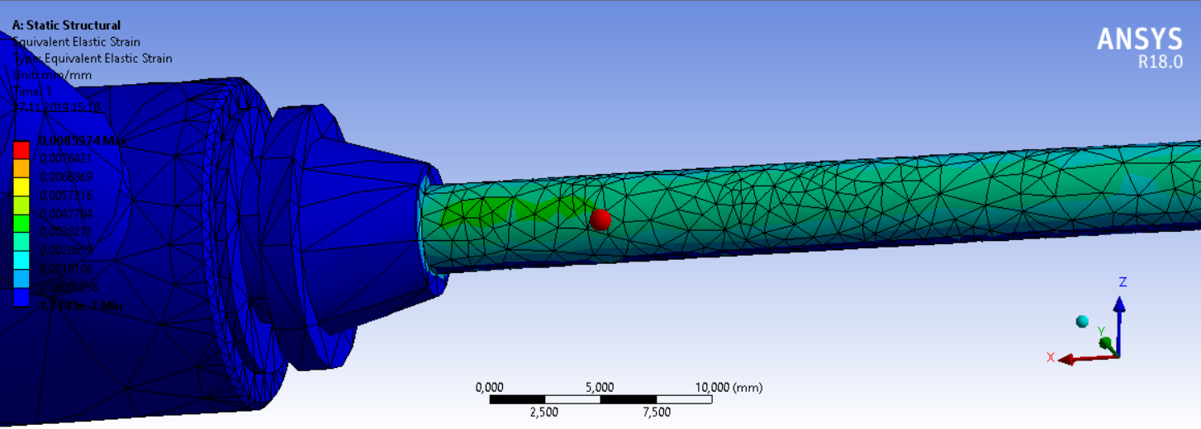
Рисунок 38. Эквивалентная упругая деформация. (Красный цвет на шкале – потеря запаса прочности)
Предел прочности стеклянных изделий — это растяжение, которое у стекла значительно меньше относительно многих других материалов, именно поэтому предел прочности стекла при изгибе измеряют пределом прочности при растяжении, ибо в момент изгиба на оптических деталях в узлах максимальных нагрузок действуют силы растяжения. Прочность изделия зависит не только от физических свойств материала, но и от геометрии изделия. Данная прочность колеблется в пределах от 35 до 100 МПа. (К примеру, для стеклянных волокон до 3500 МПа) [53].
Далее (рис. 39) следует пример стандартной стержневой линзы, которая находится в тубусе эндоскопа и подвергается вышеуказанным нагрузкам в следствии деформации тубуса с отклонением от оси. Как было сказано ранее, предел прочности для оптического стекла находится в пределах ≤ 100 МПа. По шкале которая состоит из 9 шагов и колеблется от 0 до 1524 МПа и цветовой визуализации на стержневой линзе видно, что в наличии множество узлов где уже на первых этапах испытаний предел прочности был превышен в несколько сотен МПа, даже не достигнув максимального отклонения тубуса от своей естественной оси. А при более внимательном рассмотрении что показано на рис. 40, мы наблюдаем точку максимального напряжения в более чем 1500 МПа. Естественно, в реальных условиях эксплуатации, множественные разрушения наступили бы уже на этапе 2 - 3 шага при 167 и 338 МПа соответственно.
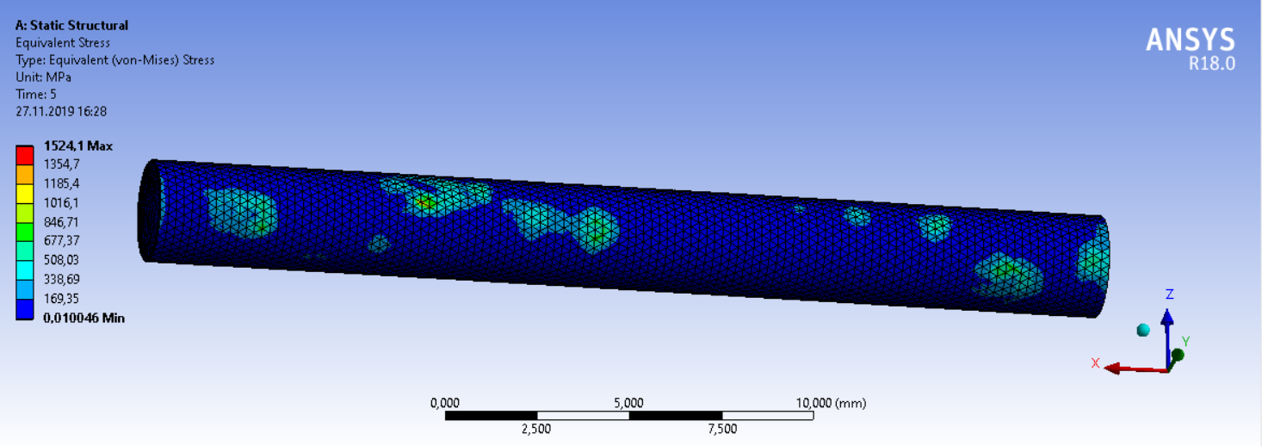
Рисунок 39. Исследование запаса прочности стандартной стержневой линзы.

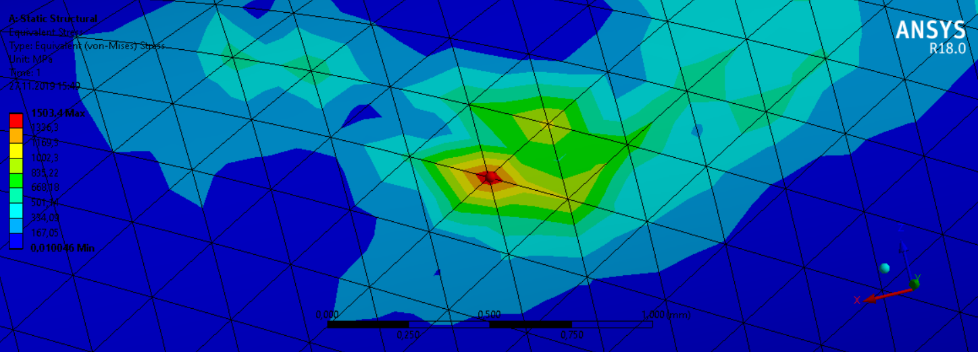
Рисунок 40. Топографическая визуализация исследования запаса прочности стандартной стержневой линзы.
Средствами генерации отчета в среде “ANSIS” получаем график (рис. 41) где можно пошагово проследить за изменениями, вызываемыми воздействием силы. Связываем его с показателями запаса прочности на топографической визуализации (рис. 40) где на третьем шаге достигается воздействие в 334 МПа что согласно графику на рис. 41 эквивалентно воздействию силы на дистальном конце в 2,5 Н.
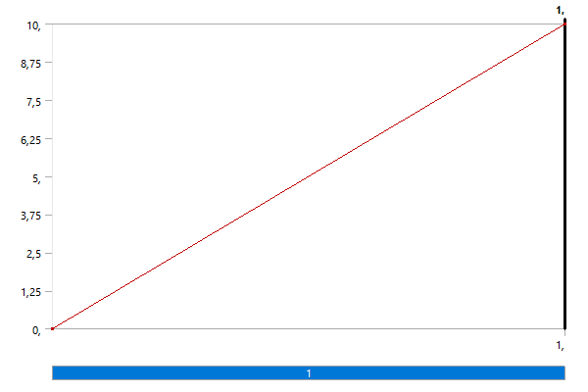
Рисунок 41. График в среде “ANSIS”, показывающий пошаговую связь между воздействием силы и преодолением предела прочности.
Для контроля полученных результатов и выяснения предела фактического отклонения тубуса эндоскопа до момента разрушения стандартной стержневой линзы, проводим дополнительное исследование с воздействием силы 2,5 Н (рис. 42). Согласно дополнительному испытанию, линейная мера отклонения дистального конца эндоскопа от оси, составила 5,13 мм. Помимо этого, дополнительная топографическая визуализация фрагмента стержневой линзы на рис. 43 в узле максимальных напряжений показывает величину, которая составляет 212 Мпа, что также является преодолением максимального предела прочности в ≤100 Мпа.
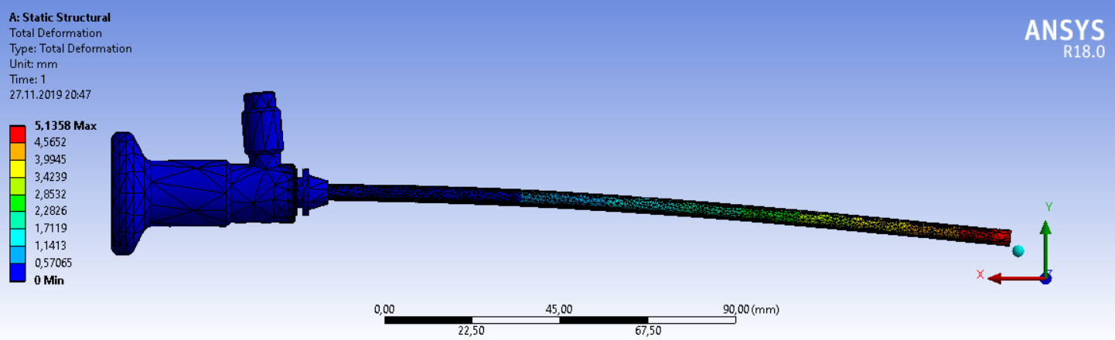
Рисунок 42. Дополнительные исследования по структурной деформации на предмет отклонения тубуса эндоскопа от естественной оси.
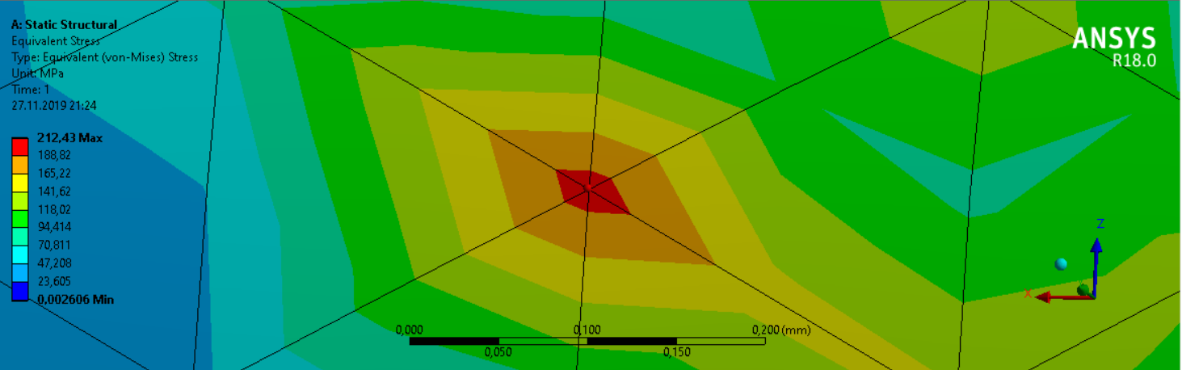
Рисунок 43. Топографическая визуализация узла максимального напряжения в дополнительном исследовании запаса прочности стандартной стержневой линзы, при воздействии силы 2Н на дистальный торец эндоскопа.
Методом нехитрых вычислений получаем угловую величину обратную миллиметрам которая составляет 1,68° гр. Этот факт подтверждает предыдущие исследования, описанные в статье “Усовершенствование Жестких Медицинских Эндоскопов” [50], согласно которым разрушение стандартной стержневой линзы происходит при преодолении барьера в 1° гр. Это однозначно означает поломку линзы и выход из строя эндоскопа и приводит к моментальной потере изображения. В условиях хирургического вмешательства такое развитие событий потребует незамедлительную замену эндоскопа на запасной рабочий, который так же в любой момент может выйти из строя, что, собственно, часто и происходит. В случае отсутствия запасного эндоскопа, малоинвазивное закрытое хирургическое вмешательство должно быть прервано и завершено без реализации поставленных медицинских задач, или переведено в режим открытой операции для логического завершения. Оба варианта развития событий чреваты осложнениями для пациента, удлинения сроков реабилитационного периода, а также их стоимости.
Помимо этого, стоит не забывать, что ремонт жестких медицинских эндоскопов является достаточно дорогим мероприятием и может стоить от 200 до 1200 евро в зависимости от модели. Закупка нового эндоскопа обходится бюджету от 1500 – 7000 евро [50].

Выводы к разделу 2
- На основе информации, которую нам удалось анализировать, были выявлены основные методы и принципы, имеющие важную роль при проектировке жестких медицинских эндоскопов.
- Изучение как механической структуры, так и оптической части даёт понимание что важнейшая и неустранимая проблема, из которой проистекают остальные проблемы — это малый диаметр, с которым напрямую связано отсутствие достаточного освещения, а также малая апертура не позволяющая эффективно собирать свет.
- Наряду с существующими проблемами, жесткие эндоскопы обладают превосходной производительностью изображения по сравнению с гибкими, они более предпочтительны, когда процедура позволяет это сделать.
- Не смотря на большое количество решенных проблем, остаётся открытым вопрос в плане хрупкости жесткого эндоскопа, которая базируется на принципе построения стержневых линз, чья длинна многократно превосходит их диаметр, что и является причиной столь частых поломок и расходов связанных с ними.

РАЗДЕЛ 3. РАЗРАБОТКА СПОСОБА УМЕНЬШЕНИЯ ВЛИЯНИЯ ИЗГИБА ТУБУСА ЖЕСТКОГО ЭНДОСКОПА НА ОПТИКОМЕХАНИЧЕСКИЕ ПАРАМЕТРЫ И ИССЛЕДОВАНИЕ МЕХАНИЧЕСКИХ НАПРЯЖЕННОСТЕЙ ПРИ ИЗГИБАХ ТУБУСА.
Основными задачами данного раздела являются:
- Разработать более толерантную к изгибам оптическую систему для жестких эндоскопов. Такая оптическая система должна интегрироваться в стандартные эндоскопы, не требуя значительных изменений внутренней конфигурации, изменений к жесткости тубуса, его компонентам и материалам. При этом не допустимы изменения внешних параметров и дизайна, так как многие из них ограничены как требованиями интеллектуальной собственности, медицинскими стандартами, так и коммерческими соображениями.
- Сохранить или улучшить качество изображения в новой оптической системе с соблюдением её общих габаритных и оптических характеристик, отвечающих за соответствие техническому заданию к данной модели эндоскопа.
- Соблюсти соотношение качества и коммерческой составляющей, при которой нововведения технических решений должны перекрывать потери от удорожания и усложнения конструкции с наделением новых преимуществ для конкурентно способного противостояния с другими производителями [50].

  - Оптическая система с свойствами гибкости для жесткого эндоскопа
Для решения указанной проблемы за основу взята оборачивающая ОС жесткого эндоскопа марки “Qamara”, которая была спроектирована по методу Хопкинса, с параметрами на рис. 44., и общим видом на рис.45, где видно, что данная оборачивающая реле система состоит из стандартных стержневых линз. Основная проблема такой системы лежит в соотношении диаметра к длине стержня что и является главной причиной частых поломок в следствии даже незначительных изгибах тубуса эндоскопа 1,6° гр, вовремя хирургического вмешательства или других процедур.
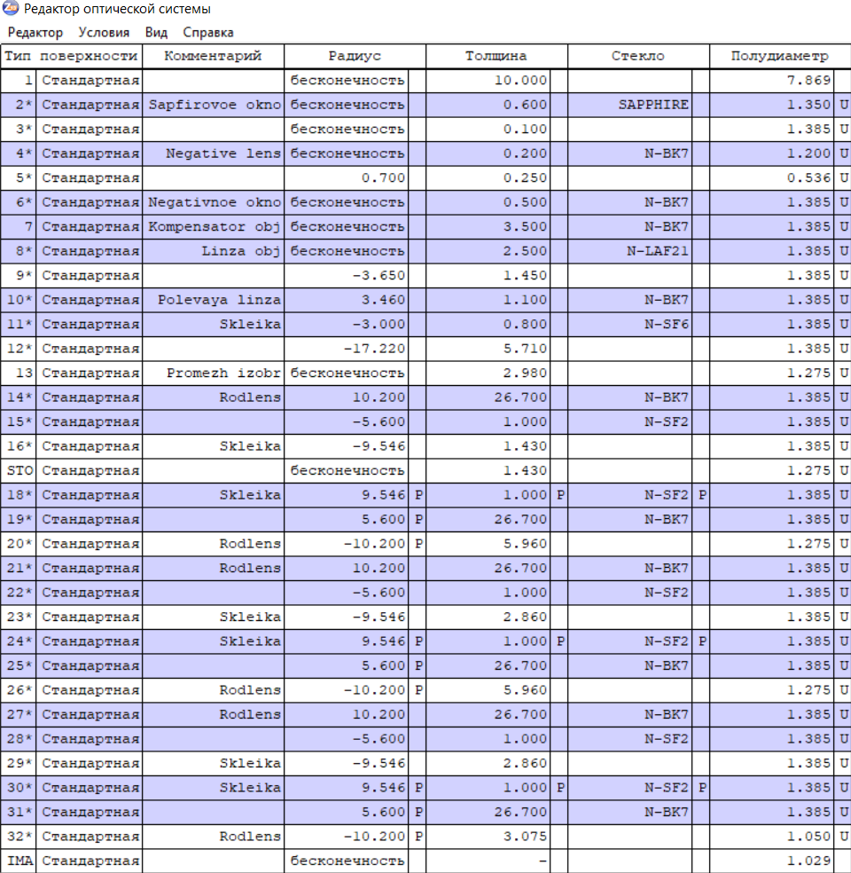
Рисунок 44. Параметры ОС жесткого эндоскопа марки “Qamara”.
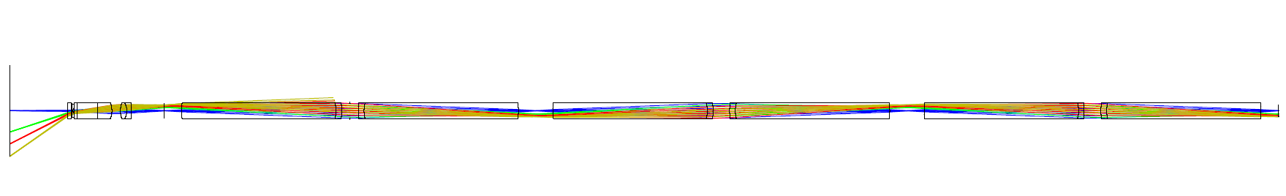
Рисунок 45. Общий вид стандартной ОС жесткого эндоскопа марки “Qamara”.

Помимо этого, в системе присутствует некоторая нетелецентричность которую можно наблюдать (рис. 46) при увеличении первой секции оборачивающей системы. Для лучшего понимания показателей качества изображения, ниже приведены точечная диаграмма пятна рассеяния для оптической системы классических стержневых линз (рис. 47), относительная освещенность (рис. 48) и полихроматическая МПФ (рис. 49).
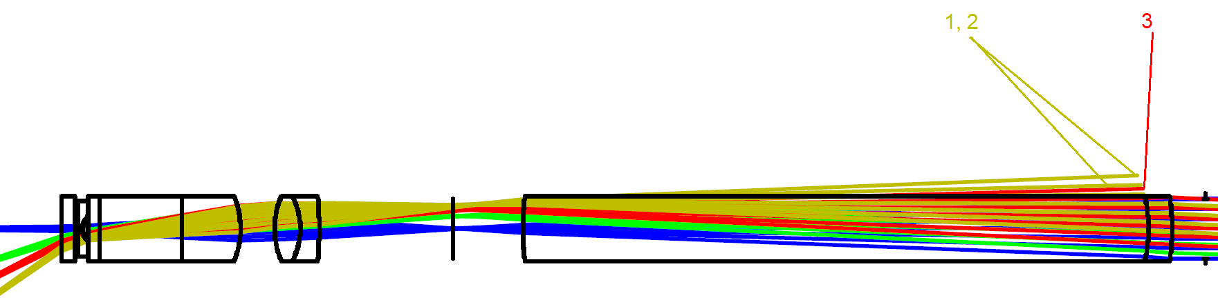
Рисунок 46. Проявление эффекта нетелецентричности в стандартной ОС жесткого эндоскопа марки “Qamara”. Лучи 1, 2 и 3 не могут быть переданы на следующее промежуточное изображение
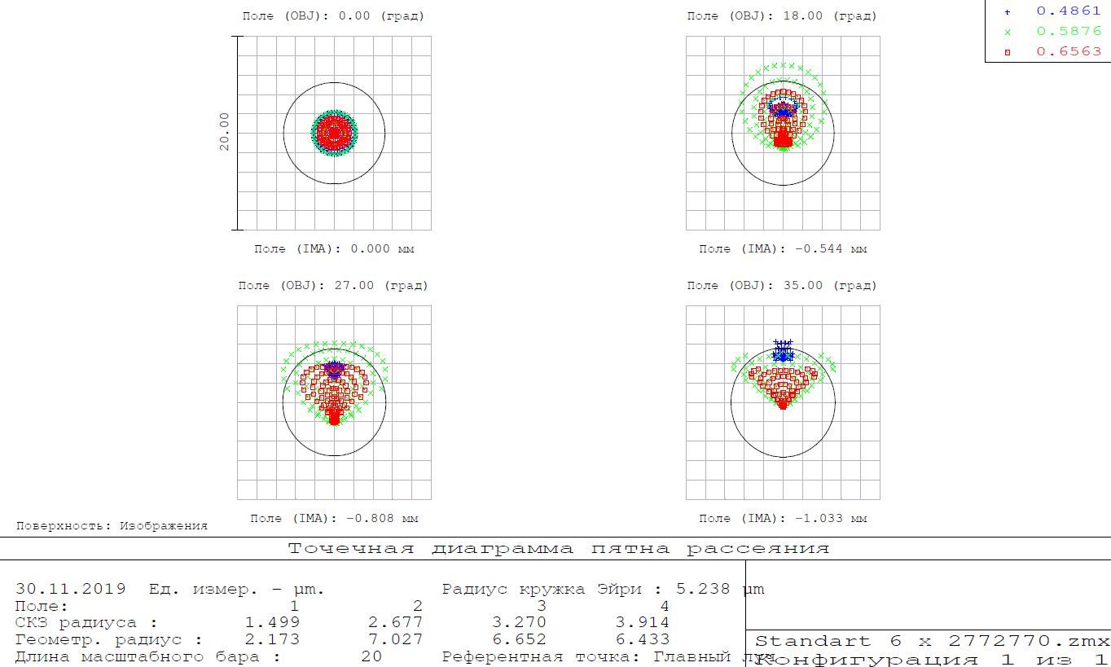
Рисунок 47. Точечная диаграмма пятна рассеяния для оптической системы классических стержневых линз
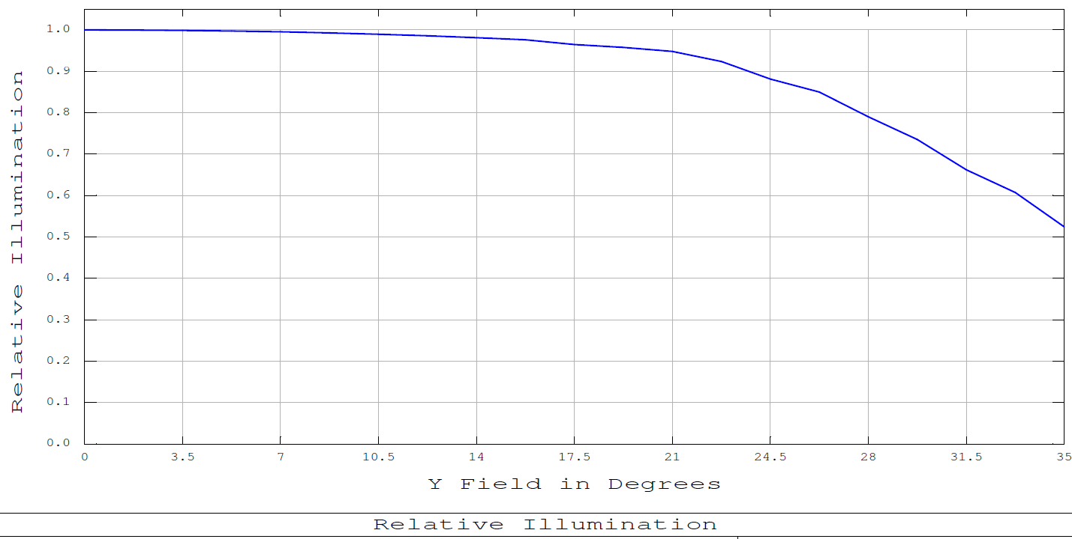
Рисунок 48. Относительная освещенность для оптической системы классических стержневых линз
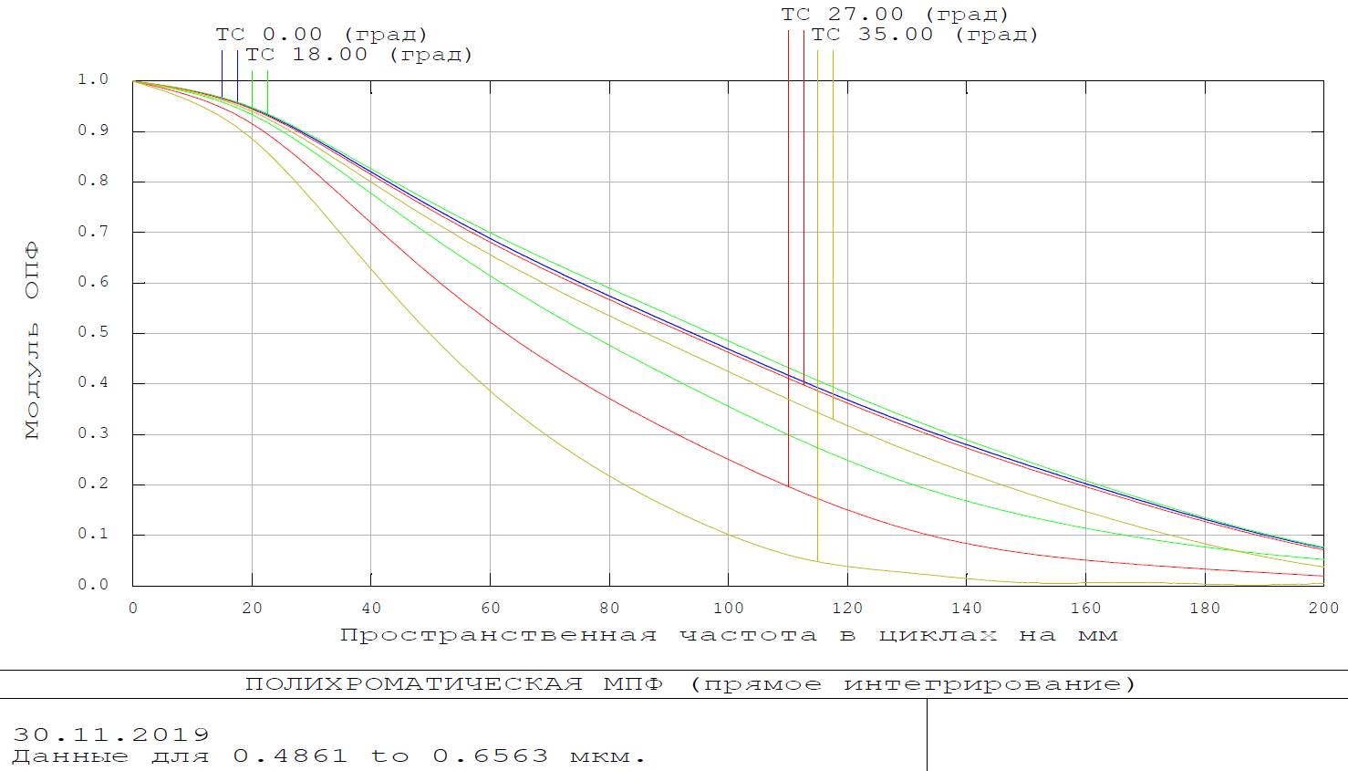
Рисунок 49. Полихроматическая МПФ для оптической системы классических стержневых линз
В проектировании эндоскопических приборов всё строится вокруг оборачивающей системы, её унифицированности и экономичности. Ввиду этого факта за базу возьмём уже хорошо зарекомендовавшую себя ОС эндоскопа марки “Qamara” которая состоит из стержневых линз диаметром 2,77 мм и длиной 27,70 (рис. 50) Мы не будем нарушать её общие габаритные характеристики дабы не изменять конструкцию эндоскопа и не привести данную работу к значительному удорожанию всей системы, но проведём запланированные работы по снижению хрупкости системы и увеличению её свойств гибкости.
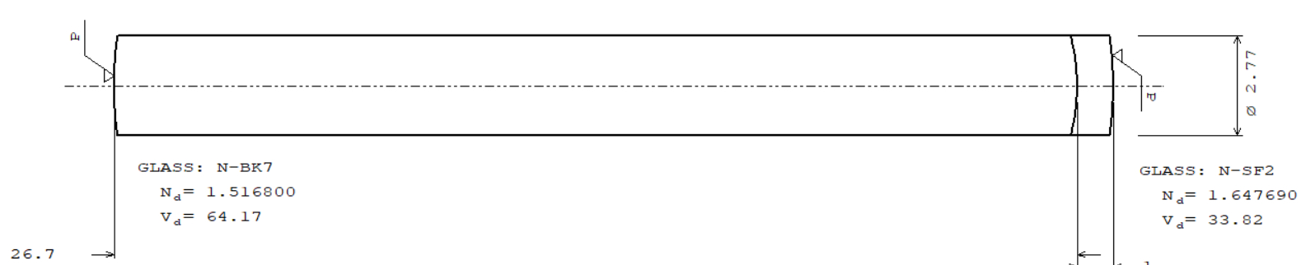
Рисунок 50. Стержневая линза эндоскопа марки “Qamara” до модернизации.
Методом решения оговоренной выше задачи является изменение ОС в сторону фрагментации за счет укорочения стержневых линз. Исходя из соображений технологичности и экономичности производства оптических поверхностей на сегментах линз, где наилучшее качество и дешевизна производства достигается за счёт наибольшего количества обрабатываемых деталей в одном шлифовально-полировальном устройстве, для фрагментов стержней выбрана оптимальная длина 3,33 мм. Сохранение таких параметрических характеристик как; материалы, радиусы оптических поверхностей, контактирующих с воздухом и межосевые расстояния, помогут избежать процедур параметрического синтеза, а самое главное, серьезного изменения технологии производства и удорожания. Причины такого выбора будут дополнительно освещены в подзаголовке под названием “Оценка технологичности”
К слову, для пущего увеличения гибкости, дальнейшая фрагментация не имеет смысла, ибо при большем изгибе будет пройден предел прочности тубуса, который позволяет ему возвращаться в исходное положение после изгиба. Так же стоит обратить внимание что фрагментация стержня подразумевает увеличение количества поверхностей стекло/воздух что чревато ухудшением качества изображения и значительным виньетированием всей системы. Так как базой является система реле стержня-линзы Хопкинса, в которой роли стекла и воздуха взаимозаменяемы, мы так же будем избегать в своей работе большого количества поверхностей стекло/воздух. Фрагментировать стержень на 9 сегментов (с учетом склейки дуплета) и при этом избежать большого количества поверхностей стекло/воздух удалось за счёт сочленения их между собой радиальными шарнирными поверхностями с присутствием в шарнирах иммерсионной среды (рис. 51) с высокой температурой кипения $290 °C$ и оптическими свойствами:
показатель преломления 1,4722
показатель дисперсии $∆n\frac{20}{FC}$ = 80,7
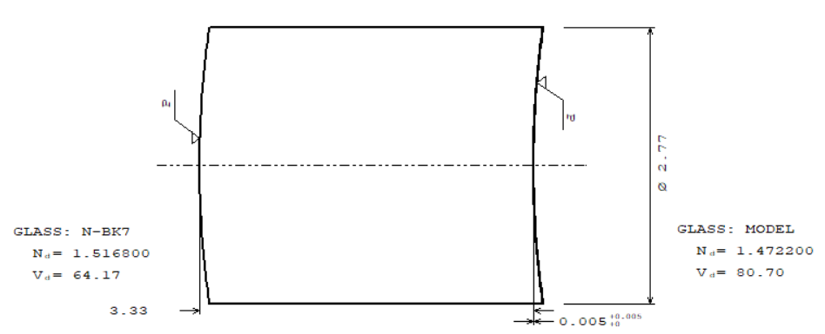
Рисунок 51. Сегмент оборачивающей системы с иммерсионной средой.
К примеру, в обычной системе реле, где $n_{i}=1$, светопропускание реле стержня-линзы увеличивается в 2 раза. Если же в качестве стержневой линзы используется стекло BK7, то передаваемый свет увеличивается в $n_{i}^{2}= {1,5163}^{2}=2,2992$. Наличие между сегментами вместо воздуха иммерсионной среды увеличивает светопропускание в $n_{i}^{2}= {1,4722}^{2}=2,1673$. Таким образом вместо одной стержневой линзы мы имеем группу сегментов (рис. 52) выполняющих аналогичную задачу.
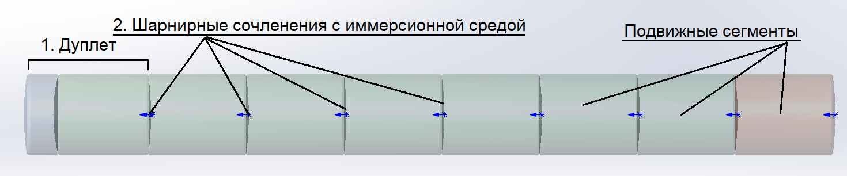
Рисунок 52. Фрагмент оборачивающей системы с иммерсионной средой.
Если обобщить, высокотемпературная иммерсионная среда которую представляет глицерин, нужна для решения нескольких задач; Сокращение количества поверхностей “стекло-воздух”, минимизация бликов в оптической системе, сокращение оптических поверхностей, подлежащих к просветляющим покрытиям, нивелирование световых потерь из за большого количества оптических поверхностей, устойчивость оптической системы к процедурам автоклавирования которые проходят при температуре +143°С, защита подвижных и взаимно-сочленённых оптических поверхностей от царапин в момент изгибов тубуса.
Улучшение телецентричности лучей (рис. 53) также вызвано появлением иммерсионной среды после сапфирового окна как показано на рис. 55. Система получила следующий вид (рис. 54). Однако наряду с улучшениями проявилось ухудшение точечной диаграммы (рис. 56). Решить эту проблему удовлетворительно оптимизируя межосевые расстояния не удалось.
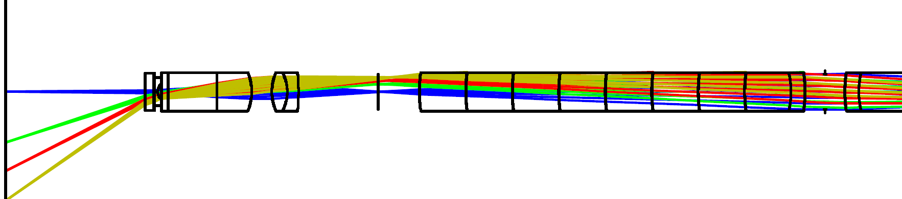
Рисунок 53. Улучшение телецентричности после полевой линзы
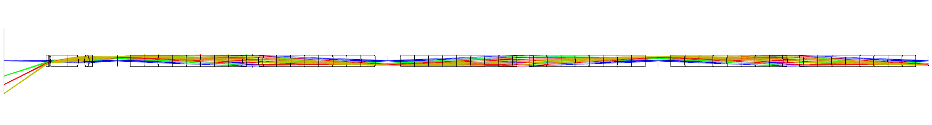
Рисунок 54. Общий вид ОС для полугибкого эндоскопа
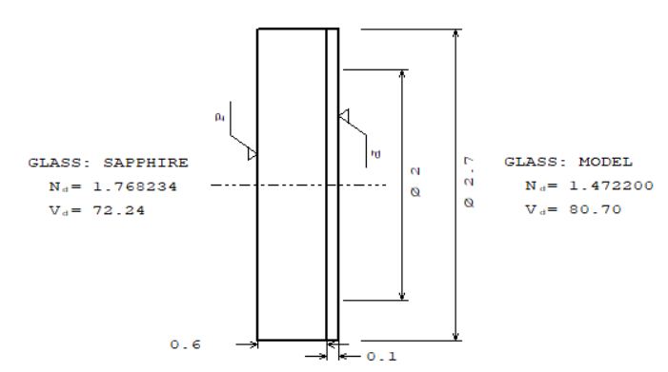
Рисунок 55. Иммерсионная среда после сапфирового окна
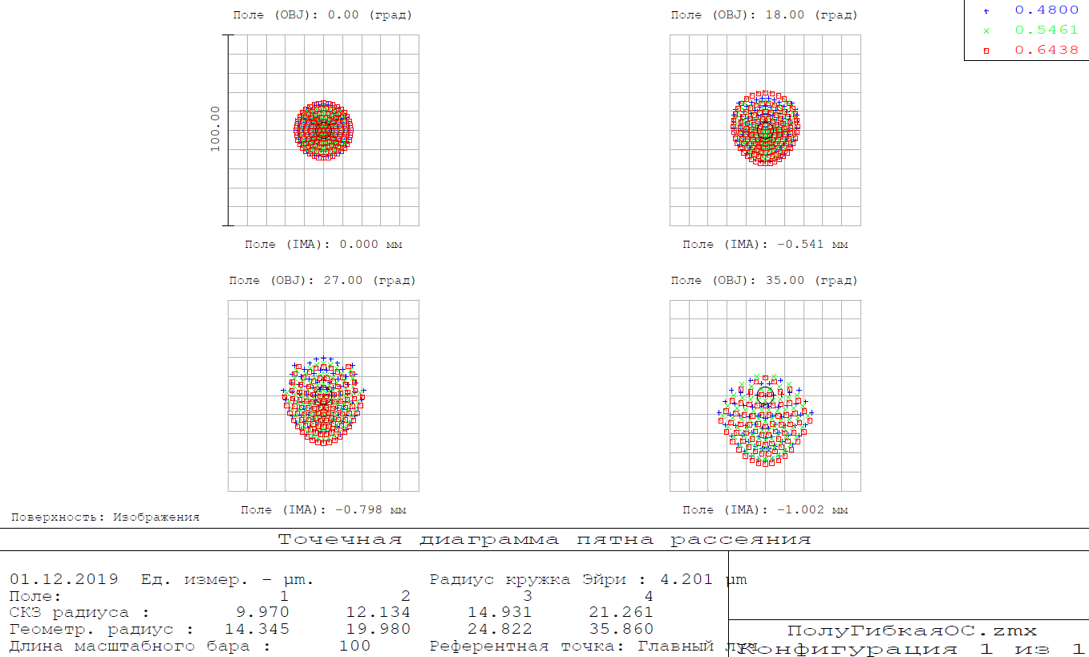
Рисунок 56. Точечная диаграмма пятна рассеяния после фрагментации стержней и введения иммерсионной среды. Наблюдается значительное увеличение плям относительно исходной системы.

Для достижения поставленных целей и улучшения точечной диаграммы пятна рассеяния, в ОС внедрены две дополнительные параметрически взаимосвязанные менисковые линзы, которые представляют из себя симметричную систему с общим фокусом в центре. (рис. 57) Параметры этих менисков взяты произвольно опираясь на полу эвристический метод поиска решения. Естественно, это привело к ухудшению качества изображения и следовало провести процедуру глобальной оптимизации.
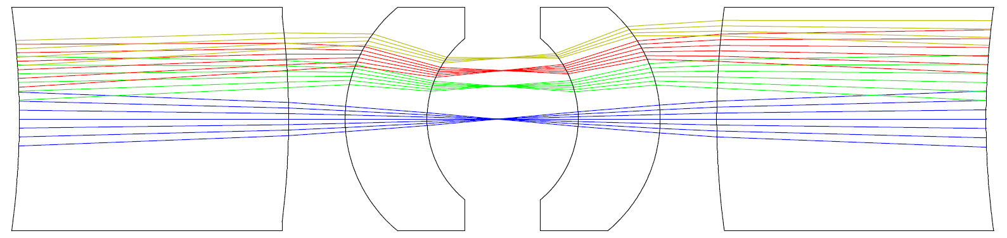
Рисунок 57. Параметрически взаимосвязанные симметричные менисковые линзы для компенсации процедуры глобальной оптимизации.

Для глобальной оптимизации в среде ZEMAX, все параметрические характеристики менисковых линз, такие как; радиусы, толщины, межосевые расстояния и материал – были указаны как “переменные”. В редакторе целевой функции оптимизации была выбрана базовая целевая функция оптимизации для последовательной системы по среднеквадратическому значению пятна рассеяния. Так же введены ограничения на минимальные и максимальные толщины по воздуху и стеклу.
Процедура оптимизации позволила значительно улучшить качество модернизируемой ОС и привести её в приемлемое состояние. После оптимизации, ОС система приняла итоговый вид: (рис. 58)
Рисунок 58. Полугибкая ОС жесткого эндоскопа после оптимизации.

а идентичные друг другу мениски прибрели следующие параметрические характеристики (рис. 59)
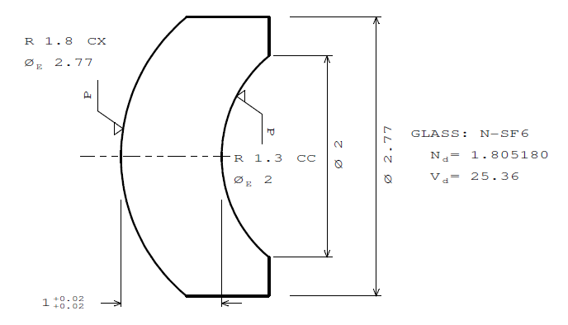
Рисунок 59. Мениск для полугибкой ОС жёсткого эндоскопа.

Такая модернизация оптической системы позволила уменьшить эксплуатационные издержки и сократила количество оптических поверхностей, подлежащих просветлению и снизила себестоимость эндоскопа. Обеспечение большей гибкости наряду с вышеуказанными преимуществами увеличит конкурентную способность такого прибора. Дале мы рассмотрим итоговые параметрические характеристики ОС.
Моделирование предлагаемой оптической системы подтвердило возможность не только сохранения качества изображения присущего исходной системе с длинными стержневыми линзами, а даже улучшения.
На рис. 60 представлена диаграмма пятна рассеяния для полугибкой ОС эндоскопа. По диаграмме можно наблюдать, как с одной стороны уменьшилось ограничение по кружку “Эйри”, с другой стороны по всем позициям уменьшилось СКЗ радиуса пятна и не выходят за предел “Эйри”. Относительная освещенность (рис. 61) сохранилась практически одинаковой для обеих систем. Полихроматическая МПФ в сравнении с исходной системой так же находится на должном уровне (рис. 62). После всех манипуляций параметрические характеристики всей системы можно наблюдать на скринах (рис. 63, 64, 65, 66) редактора оптической системы пакета “ZEMAX”
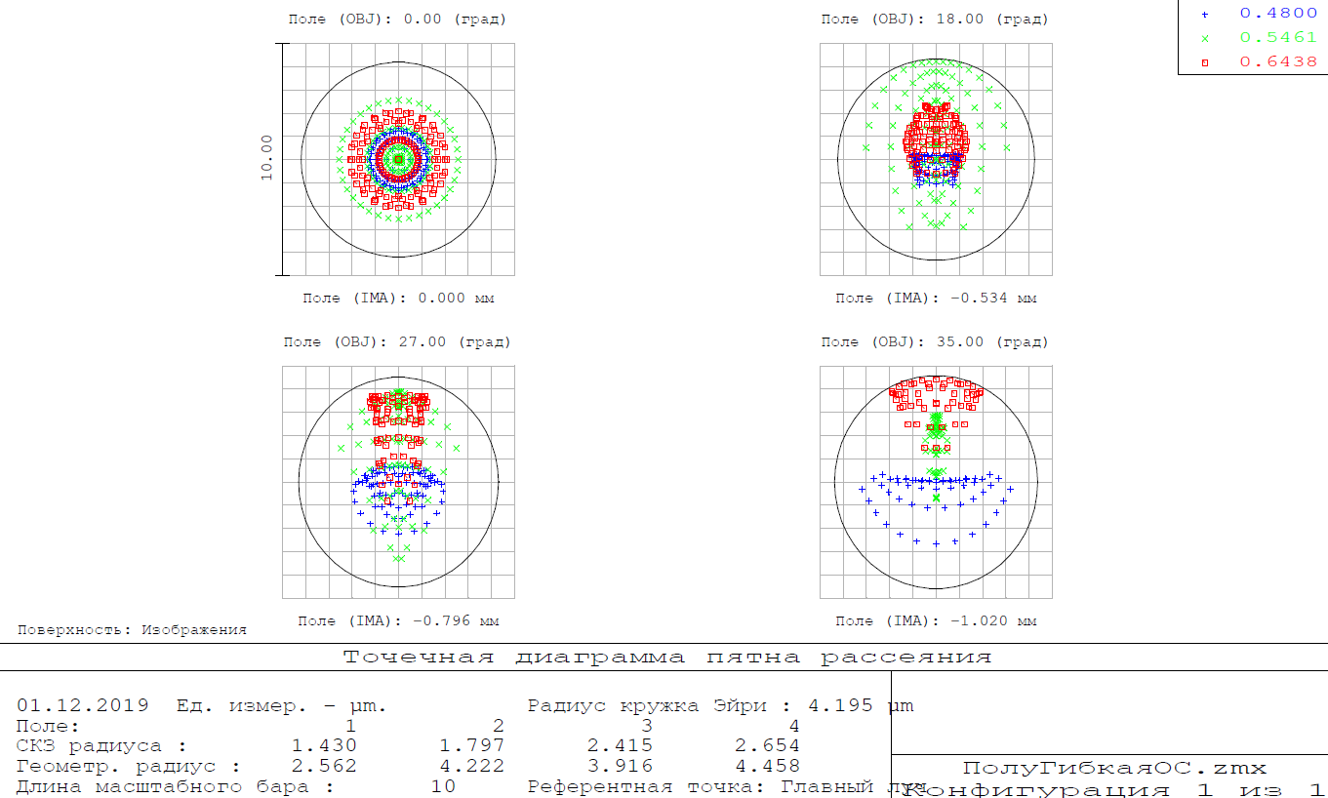
Рисунок 60. Точечная диаграмма пятна рассеяния для сегментальной полу гибкой оптической системы

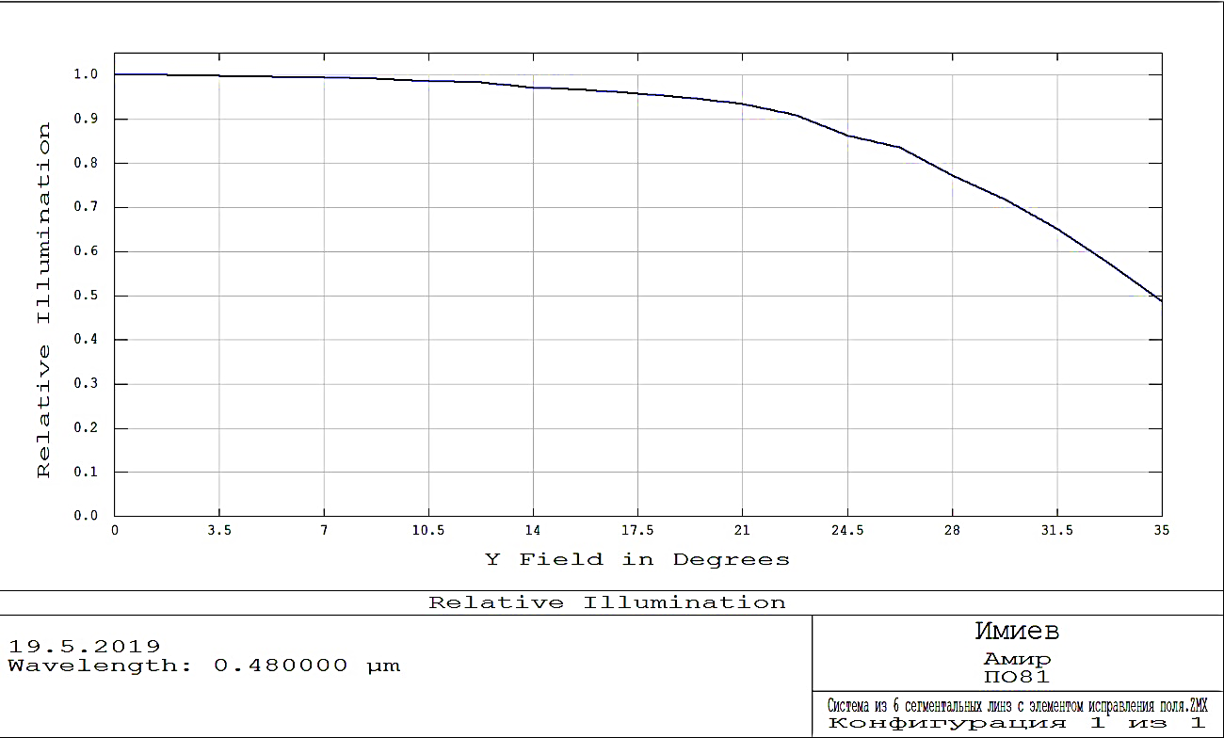
Рисунок 61. Относительная освещенность для сегментальной полу гибкой оптической системы

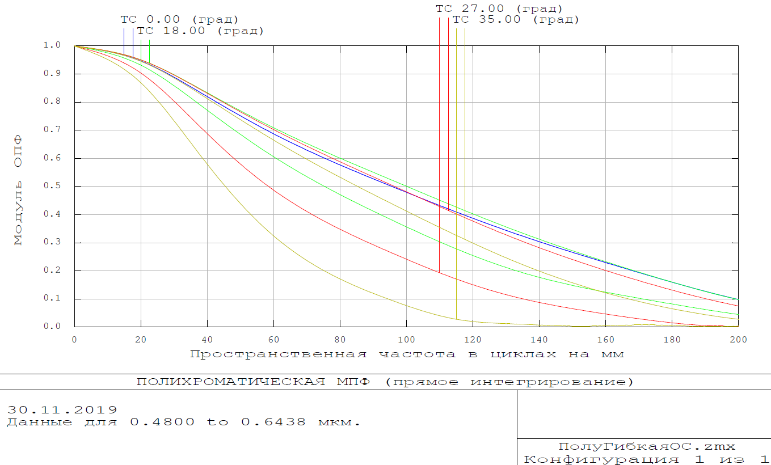
Рисунок 62. Полихроматическая МПФ для полугибкой оптической системы.
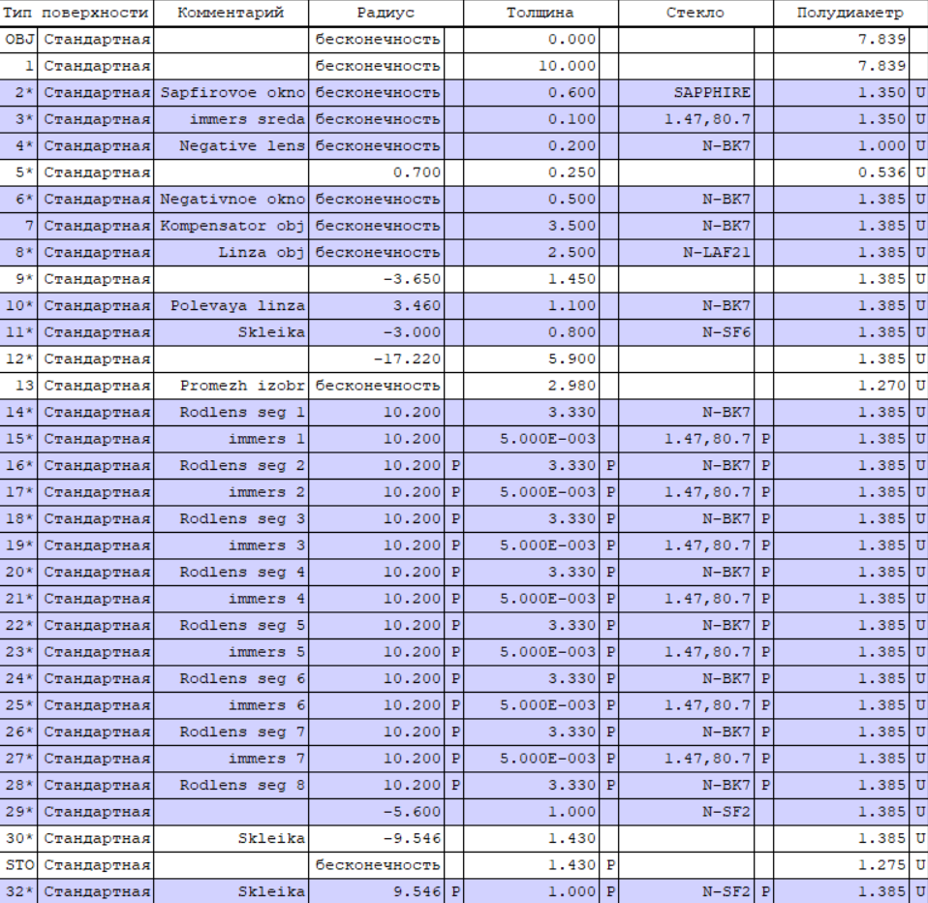
Рисунок 63. Скрин редактора ОС.
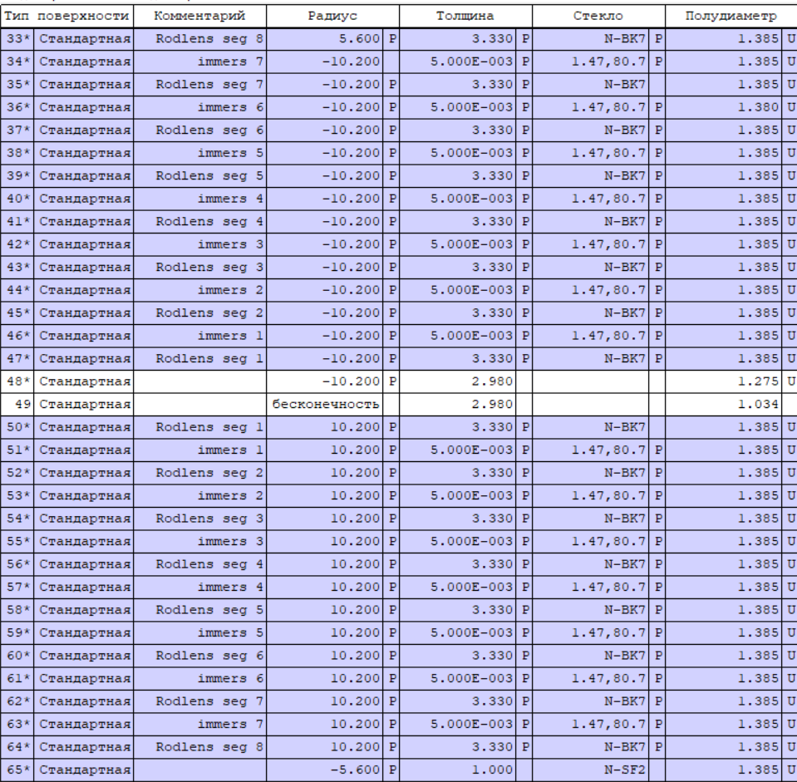
Рисунок 64. Скрин редактора ОС.

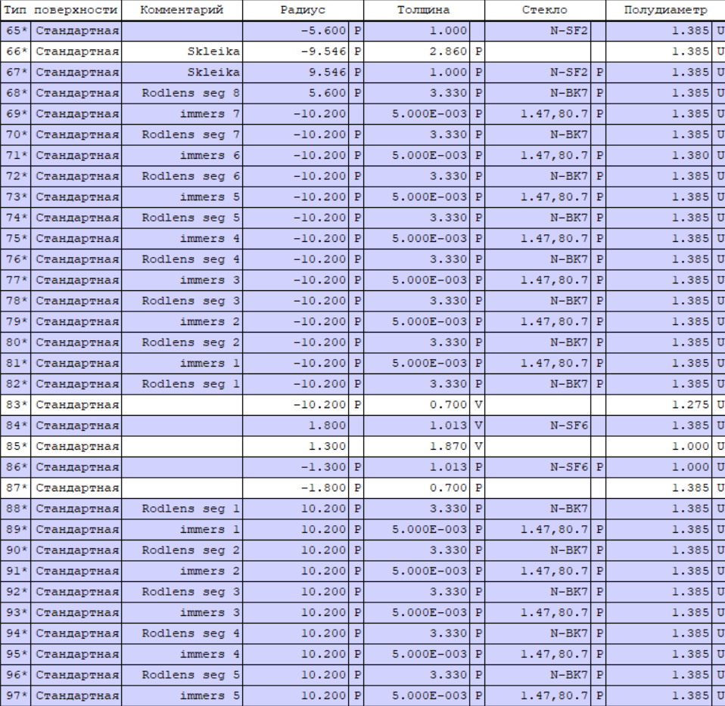
Рисунок 65. Скрин редактора ОС.

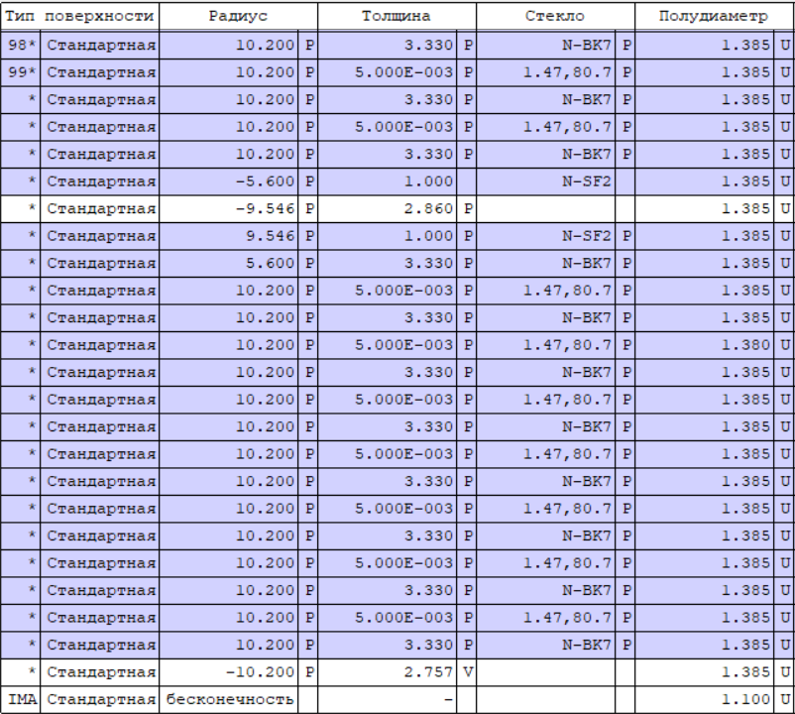
Рисунок 66. Скрин редактора ОС.

  - Исследование механических напряжений после модернизации
Наиважнейшим фактором данной работы является подтверждение не только заложенных оптических характеристик, но и возможность противостоять изгибам что будет исследоваться на предмет запаса прочности.
Так как физическая реализация идеи состоит в том, чтобы создать ОС, которая должна позволять в разумных пределах нивелировать изгибы и деформации тубуса эндоскопа, проведём испытания эндоскопа с уже оговоренной ОС.
Для прогнозирования возможных разрушений оптических деталей под действием растягивающей механической нагрузки или подтверждением заложенных физико-механических свойств, применим расчетный анализ напряженно-деформированного состояния и сравнения возникающих в стекле механических напряжений с критическими значениями. В качестве программного средства для выполнения расчетов использована программная система конечно-элементного анализа ANSYS Static Structurical, в которой проведена подготовка конечно-элементной модели, а также выполнено решение поставленных задач. Как и в конце прошлого раздела, для воссоздания виртуальных условий близким к реальным, в симуляции поведения полугибкой ОС подготовлены основные физические вводные величины (рис. 67), при которых проводились испытания эндоскопа с классической стержневой линзой.
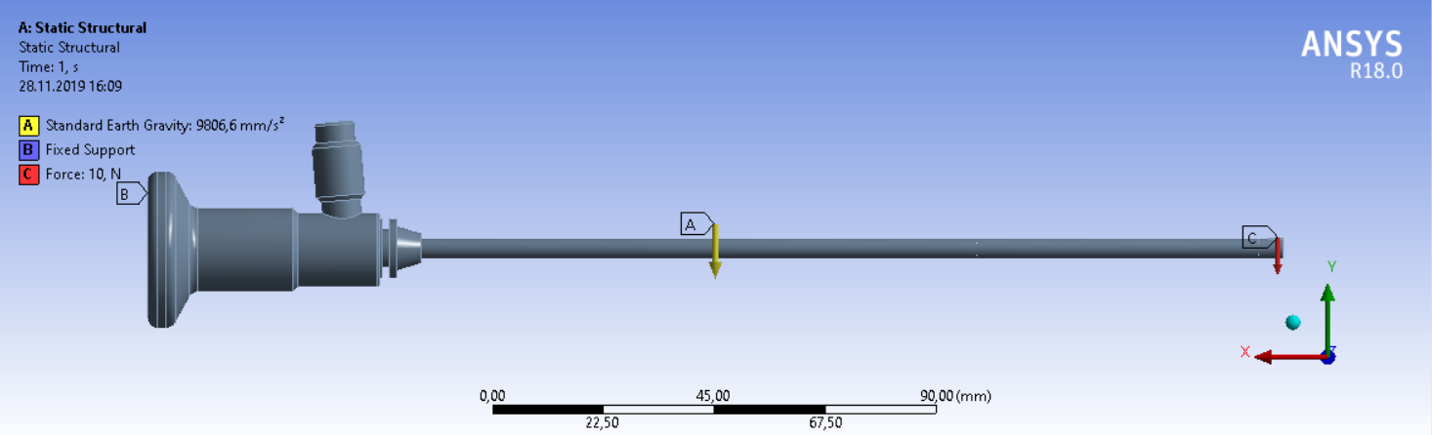
Рисунок 67. Условия испытаний. (А – стандартная гравитация, B – фиксированное основание, C – Точечная сила воздействия на дистальный торец 10Н в направлении гравитации)
В самом начале испытаний вскрылась интересная деталь. Несмотря на то, что сила, приложенная к дистальному концу эндоскопа, была 10Н, то есть равнозначна силе, приложенной к эндоскопу с классической ОС, зафиксированное перемещение тубуса в следствии деформации как видно на рис. 51 оказалось большим относительно предыдущего результата (что было отражено в прошлой главе на рис 37 (20,01 мм)) и составило 20,28 мм что в угловой мере составляет 6,61°гр. Однозначно раскрыть причины данного явления не удалось, однако есть предположение что полу гибкая ОС более равномерно распределяет нагрузки которые передаёт тубус, что сказывается на общем угле отклонения, тогда как в ОС состоящей из классических стержневых линз возникают точки напряжения (на торцах линз) где срабатывает функция распределения вероятности изгиба, представляющая собой вероятность отказа (разрушение/перегиб тубуса или линзы) в зависимости от возникающего в нем максимального напряжения под действием механической нагрузки которая в данном случае двунаправленна. С одной стороны имеет место воздействие силы на дистальный конец что приводит к изгибу тубуса, с другой стороны стержневые линзы оказывают сопротивление этому изгибу что вызывает чрезмерные изгибы на точках сопротивления, где и происходят поломки оптических деталей. Не взирая на причины, такое положение вещей нас более чем устраивает, ибо это даёт большую свободу действий для хирурга и минимизирует риск поломки при этом.
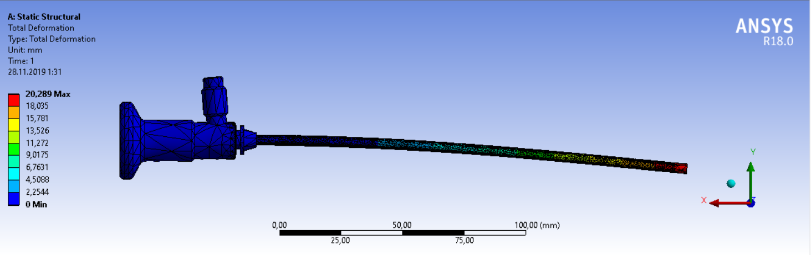
Рисунок 68. Перемещение дистального конца в следствии физической деформации. (Красный цвет – максимальное отклонение от оси)
Помимо этого, прогноз и расчетный анализ напряженно-деформированного состояния и возможных разрушений оптических деталей под действием растягивающей механической нагрузки при заданных физико-механических свойствах, подтвердил твердотельное моделирование новой оптической системы и заложенные характеристики гибкости жестких эндоскопов. В новой полу гибкой оптической системе изгиб тубуса от оптической оси, может достигать 6,6° гр., (20,28 мм) для модели с длиной рабочей части 175 мм (Рис. 69)., что является беспрецедентным показателем для жестких эндоскопов с негибкими оптическими компонентами. При этом, прогноз и расчетный анализ напряженно-деформированного состояния полугибкой оптической системы в узлах максимальной деформации показал, что максимальные напряжения при таком изгиб не превышают 30 МПа, тогда как предел прочности находится в интервале от 35 до 100 МПа. Для классических эндоскопов с оптической системой стержневых линз, показатель отклонения от оси немного превышает 1,5° гр, после чего наступает гарантированная поломка оптических компонентов.
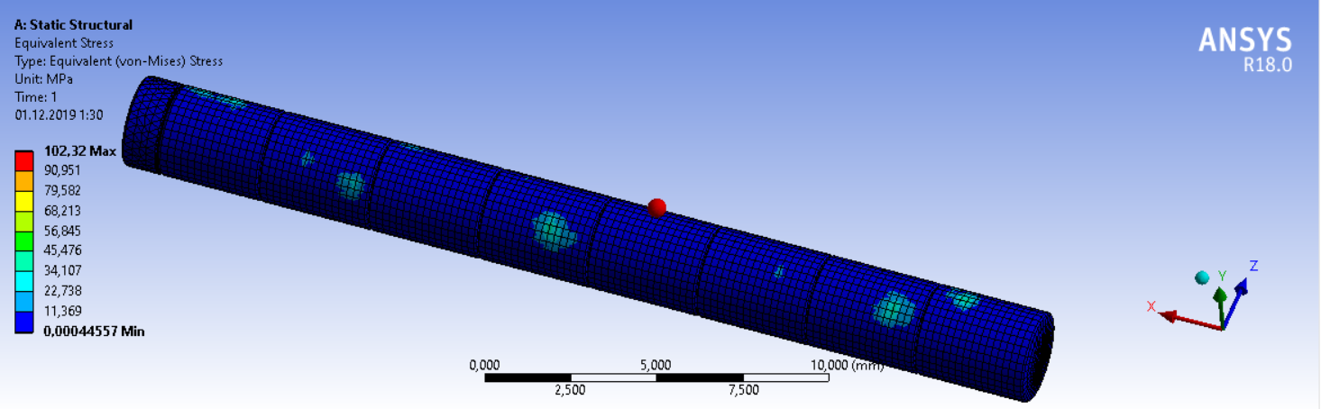Рисунок 69. Напряжения, возникающие в сборке полугибкой оборачивающей системы

  - Оценка технологичности
Слово “технология” происходит от греческого “технэ” что означает – искусство, мастерство, умение. Под технологией понимается совокупность способов и приемов, используемых для достижения поставленной задачи [51].
Совершенство оптических деталей и конструкций определяется критериями технологичности по соответствию их функциональному назначению, удобством, экономичностью, легкостью производства, а также тем, в какой мере учтены и использованы наиболее прогрессивные методы и средства в изготовлении и контроле. Обобщенным критерием технологичности можно считать её экономическую целесообразность при заданном качестве и реальных условиях производства, эксплуатации и ремонта. Сокращение финансовых и человеческих ресурсов, времени на конструкторскую и технологическую подготовку так же является важнейшим критерием в технологичности производства.
При формообразовании высокоточных линз по классической технологии с односторонней обработкой, заготовки деталей закрепляют (блокируют) на приспособление наклеечным веществом (в большинстве случаев наклеечной смолой), которую поочередно наносят на каждую из исполнительных поверхностей. У такого метода крепления имеются недостатки, связанные с деформацией деталей с тонким центром (двояковогнутые и плосковогнутые линзы и отрицательный мениск) а также с малым диаметром и относительно большой длиной. Эта деформация обусловлена тем, что блокировка сопровождается нагревом заготовки и наклеечного вещества, которые при остывании из-за различных значений ТКЛР сокращаются на разную величину. В результате заготовка в блоке находится в напряженном (упругодеформированном) состоянии. И если ее точно обработать, а затем удалить наклеечное вещество, то упругая деформация стекла снимается, вызывая изменение той точности, которая была достигнута на заблокированной детали, т. е. возникает погрешность формы обработанной поверхности.
Так как стержневые линзы представляют из себя двухсторонне обработанные а так же склеенные поверхности, при полировке второй стороны сферической линзы существует опасность повреждения первой, уже отполированной стороны линзы, особенно по краям, что часто имеет место в классической технологии при полировки линз в мембранном патроне. Для стержневой линзы такие повреждения представляют из себя причину для безвозвратного брака, так как диаметр заготовки стержня изначально производится “как чисто” и не подходит для дальнейшего уменьшения в центрировочном станке с целью снятия сколов по периметру. Так же остаётся открытым вопрос по центрировке вершины радиуса относительно стержня.
Проблему повреждений первой поверхности можно решить путем покрытия защитным лаком первой, уже отполированной стороны линзы. Однако вспомогательный процесс нанесения и сушки лака разрывает технологическую цепочку, вынуждая перед полировкой второй стороны вынимать линзы из процесса для её лакировки и сушки. Помимо этого, проблема деформации стержня решена не будет. Так же это противоречит намеченной цели - связать шлифовку и полировку в один непрерывный технологический процесс для достижения минимального количества операций сохранив при этом постоянство качества и приемлемость ценообразования.

    - Технология “HydroSpeed” ®
Решение этой проблемы было найдено компанией OptoTech еще в 2002 году. Оно заключалось в разработке технологии HydroSpeed®, при которой для поджима линзы к полировальнику не используется классический мембранный патрон. Вместо этого линза прижимается к полировальнику потоком полировальной суспензии (рис. 70). При этом, бачок для полировальной суспензии оснащается дополнительным насосом высокого давления, который вместо воздуха подает через шпиндель изделия полировальную суспензию. Линза, таким образом, лежит на жидкостной подушке и одновременно самоцентрируется в патроне благодаря омывающему её потоку полировальной суспензии.
a)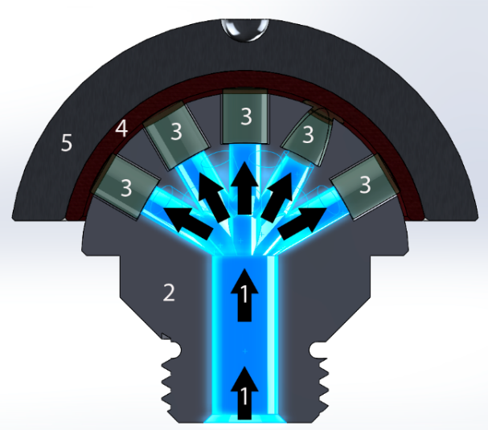 б) 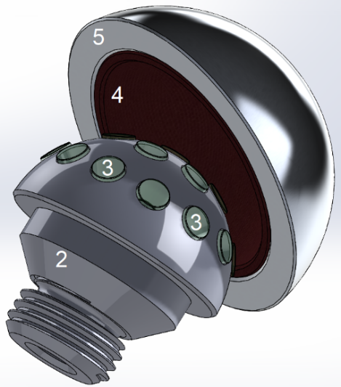
Рисунок 70. Шлифовально - полировальное прецизионное приспособление для обработки оптических поверхностей стержневых линз по технологии HydroSpeed®.
а – в разрезе, б – общий вид) 1 – направление полировальной суспензии, 2 – тело полировального гриба, 3 – сегменты стержневых линз в гнездах, 4 – абразивная поверхность, 5 – тело полировальника.
Эта технология имеет следующие ключевые преимущества:
- Давление поджима линзы распределяется абсолютно равномерно по ее нижней стороне. В классическом мембранном патроне распределение давления на линзу часто имеет вид кривой Гаусса, что ведет к деформации линзы. Технология HydroSpeed® обеспечивает значительно меньшую деформацию, и как следствие более высокую точность (рис. 71) сферической поверхности заданного радиуса, с количеством колец Ньютона порядка N =1 (Местное отклонение формы ΔN = 0,2).
- При использовании классического мембранного патрона давление поджима передается на линзу пневматически через мембрану. Воздух в данном случае играет негативную роль теплоизолятора. Тепло возникающее в процессе полировки в линзе не может отводиться, за счет чего происходит дальнейшая деформация линзы. Этот эффект очень четко виден, если линзу сразу после полировки положить на интерферометр и наблюдать за изменением интерференционной картинки. При работе по технологии HydroSpeed® линза, наоборот, со всех сторон омывается полировальной суспензией, постоянная температура которой поддерживается в бачке с интегрированным термостатированием. Полировальная суспензия намного лучше абсорбирует тепло, и температурный градиент линзы остается постоянным.
- Решающее преимущество технологии HydroSpeed® кроется, однако, в отпадающей необходимости покрывать первую сторону линзы защитным лаком, т.к. механический контакт линзы и крепежной оснастки полностью отсутствует.
Это означает:
- Технологическая цепочка не разрывается
- Не требуется дополнительное рабочее место и рабочая сила для лакировки линз
- Не требуется место для складирования линз до лакировки и для их сушки
- Расходы на защитный лак отпадают
- Не требуются растворители для очистки линз от защитного лака
- Не требуется утилизация отработавших растворителей
- Изготовление линз идет существенно быстрее
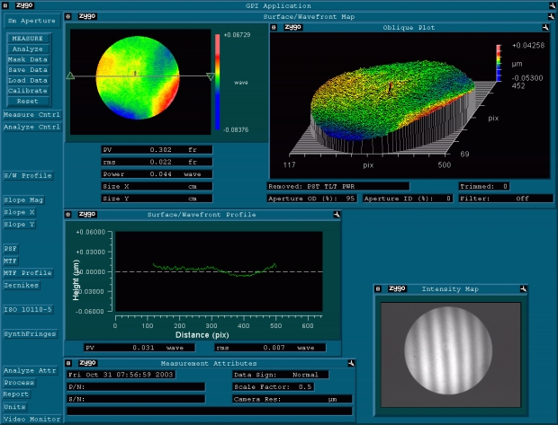
Рисунок 71. Интерферограмма линзы, отполированной по технологии HydroSpeed®
Несмотря на то, что технология HydroSpeed® исконно была задумана для решения проблем массового производства линз, её преимущества ещё четче проявляются при обработке мелких серий. Благодаря тому, что необходимость в специальном мембранном патроне полностью отпадает, изготовление инструмента и оснастки занимает существенно меньше времени [52].

Выводы к разделу 3
- Данная работа показала, что классическая оптическая система стержневых линз может и должна быть модернизирована. На данном этапе уже достигнуто значительное технологическое и эксплуатационное улучшение показателей, а также улучшение оптических характеристик.
- Разработана более толерантная к изгибам оптическая система для жестких эндоскопов которая может быть интегрирована в стандартные жесткие эндоскопы марки “Qamara”, не требуя изменений внутренней конфигурации, изменений в жесткости тубуса, его компонентам и материалам.
- Сравнительный расчетный анализ с использованием программной системы конечно-элементного анализа “ANSYS Static Structurical” в которой была проведена подготовка конечно-элементной модели, исследованы напряженно-деформированные состояния и сравнения возникающих в стекле механических напряжений с критическими значениями показал, что новая полугибкая ОС полностью отвечает заложенным в неё физико-механическим свойствам и позволяет толерантно нивелировать изгибы тубуса эндоскопа до предела 6,6 ° гр.
- Общее качество изображения в новой оптической системе как минимум сохранено идентично исходной, а местами улучшено с соблюдением её общих габаритных и оптических характеристик, отвечающих за соответствие техническому заданию к данной модели эндоскопа.
- Выбранная технология производства позволяет соблюсти соотношение качества и коммерческой составляющей, при которой нововведения технических решений перекрывают потери от удорожания и усложнения конструкции с наделением новых преимуществ для конкурентно способного противостояния с другими производителями.

РАЗДЕЛ 4. СТАРТАП ПРОЕКТ «ЭНДОСКОП С ПОЛУГИБКОЙ ОПТИЧЕСКОЙ СИСТЕМОЙ»
  - Описание идеи проекта
Рассмотрев в предыдущих разделах технические стороны, влияние и выгоды, в этом разделе будет проведен анализ стартап проекта "Полугибкая оптическая система жесткого эндоскопа"
Идея проекта лежит в создании полугибкой оптической системы для жесткого эндоскопа с целью уменьшения поломок в процессе эксплуатации, что уточнено в следующих таблицах.
В таблице 4.1 показано содержание идеи и возможные базовые потенциальные рынки, в пределах которых нужно искать группы потенциальных клиентов.

Таблица 4.1. Описание идеи стартап проекта
Содержание идеи | Направления применения | Выгоды для пользователя
Создание полугибкой оптической системы для жесткого эндоскопа | Медицина | Увеличение надежности
 | Техническая эндоскопия | Уменьшение расходов на ремонт
 | Атомная энергетика | Уменьшение расходов на ремонт
 | Атомная энергетика | Уменьшение время на хирургическое воздействие

Итак, предлагается новый способ передачи изображения в жестких эндоскопах. Суть новизны заключается в том, что в составе жесткого эндоскопа вместо стандартной оптической системы стержневых линз, предлагается оптическая система со свойствами гибкости, что делает её более толерантной к изгибам и менее подверженной к поломкам. Данные приборы применимы в первую очередь в малоинвазивной хирургии, а также в других направлениях технической эндоскопии.
Далее проводим анализ потенциальных технико-экономических преимуществ идеи по сравнению с предложениями конкурентов:
- определяем перечень технико-экономических свойств и характеристик идеи;
- определяем предварительное круг конкурентов (проектов-конкурентов) или товаров-заменителей или товаров-аналогов, существующих на рынке, и проводим сбор информации относительно значений технико-экономических показателей для идеи собственного проекта и проектов-конкурентов в соответствии с определенным выше перечня;
- проводим сравнительный анализ показателей: для собственной идеи определены показатели, имеющие а) худшие значения (W, слабые) б) аналогичные (N, нейтральные) значения; в) лучшие значения (S, сильные) (табл. 4.2).
Таблица 4.2. Определение сильных, слабых и нейтральных характеристик идеи проекта
№  п/п | Технико-экономические характеристики идеи | (Потенциальные) товары / концепции конкурентов |  |  |  |  | W  (Слабая сторона) |  | N  (Нейтральная сторона) |  | S  (Сильная сторона)
№  п/п | Технико-экономические характеристики идеи | Мой проект | Karl Storz | R. Wolf | Olympus
1. | Экономичность  (цена) | 1200 евро | 2000 евро | 2500 евро | 3000 евро | - |  | - |  | +
2. | Надежность | 2 года | 2 года | 2 года | 2 года | - |  | + |  | -
3. | Эргономичность | Толерантность к изгибам и удобство пользования | Удобство пользования | Удобство пользования | Удобство пользования | - |  | - |  | +
4. | Торговая марка | Новая в производстве, но известная в техническом сервисе | Известная марка | Известная марка | Известная марка | + |  | - |  | -
5. | Безопасность | Минимизация риска поломки эндоскопа во время хирургического вмешательства | Частые поломки | Частые поломки | Частые поломки | - |  | - |  | +
6. | Назначение (техническое) | Жесткий эндоскоп со свойствами гибкости | Жесткий эндоскоп | Жесткий эндоскоп | Жесткий эндоскоп | - |  | - |  | +
7. | Экономичность (инвестиции) | + | + | + | + | - |  | + |  | -
На Турецком рынке нет местных производителей жестких эндоскопов, однако присутствуют дистрибьюторы иностранных компаний. При хорошей номенклатуре разнообразных эндоскопов и относительно хорошем качестве, имеются не разрешенные проблемы, такие как высокая цена, частые поломки, что создаёт опасность для пациентов и усложняет хирургическое вмешательство. В данном проекте описанные проблемы будут решены.
  - Технологический аудит идеи проекта
В рамках данного подраздела проводим аудит технологии (технические методы и принципы), с помощью которой можно реализовать идею создания проекта.
Определение технологической осуществимости идеи проекта предполагает анализ составляющих указанные в таблице 4.3.
Таблица 4.3. Технологическая осуществимость идеи проекта
№  п/п | Идея проекта | Технологии и реализация | Наличие технологий | Доступность технологий
1. | Создание жесткого эндоскопа толерантного к изгибам | Полугибкая оптическая система жесткого эндоскопа | В наличии | Доступно
1. | Создание жесткого эндоскопа толерантного к изгибам | Гибкий эндоскоп | В наличии | Недоступно
1. | Создание жесткого эндоскопа толерантного к изгибам | Волоконно оптический эндоскоп | В наличии | Доступно, но устарело
Выбранная технология реализации идеи проекта:
Полугибкая оптическая система жесткого эндоскопа
Проанализировав таблицу, можно сделать вывод, что наш проект реализуем ввиду наличия технологий, их актуальности на сегодняшний день, а также рыночного спроса. К примеру, гибкий эндоскоп так же используется в малоинвазивных вмешательствах, однако не обладает таким рыночным спросом, ввиду монополизма на этот вид эндоскопа, а также по причине крайне высокой технологической и экономической сложности производства ПЗС-матриц.

  - Анализ рыночных возможностей запуска стартап проекта
Определим рыночные возможности, которые можно использовать во время рыночного внедрения проекта, и рыночные угрозы, которые могут помешать его реализации.
Это позволяет выявить рыночный спрос и потенциал продаж, а также направления развития данного проекта
Сначала проведем анализ спроса: наличие спроса, объем, динамика развития рынка (таблица 4.4).
- № п/п | - Показатели состояния рынка (наименование) | - Характеристика
- 1 | - Количество главных игроков, от | - 3 основных игрока
- 2 | - Общий объем продаж, евро | - 106 000 000 у.е. (состояние на 2016 год) [55]
- 3 | - Динамика рынка (качественная оценка) | - В 2018 году расходы на здравоохранение увеличились на 17,5% и достигли 26 млрд. 217 млн. евро. (состояние на 2018 год) [56]
- 4 | - Наличие ограничений для входа (указать характер ограничений) | - Значительность времени требуемое для получения сертификатов
- 5 | - Специфические требования к стандартизации и сертификации | - ISO 13485 – это международный отраслевой стандарт, разработанный Международной организацией по стандартизации ISO. Текущая версия стандарта выпущена в 2003 году. Стандарт содержит требования к системе менеджмента качества производителей медицинских изделий. CE - Европейская сертификация медицинских изделий и устройств
- 6 | - Средняя норма рентабельности в отрасли (или по рынку), % | - 40 %
Как видно из выше указанной таблицы, расходы на здравоохранение в Турции растут каждый год более чем на 17%. Согласно официальной статистике и данным по тендерам расходы только на жесткие эндоскопы составляют более чем 106 миллионов евро и продолжают расти. Если провести параллели между депозитными процентными вкладами по Турции, где годовые доходы колеблются от 8 до 14 % [57] и средней рентабельностью по продажам эндоскопов, то становится очевидной выгода от вложений в развитие и сбыт эндоскопического оборудования.
В дальнейшем определяем потенциальные группы клиентов, их характеристики, и формируем ориентировочный перечень требований к товару для каждой группы (табл. 4.5).
Таблица 4.5. Характеристика потенциальных клиентов стартап-проекта
- № п/п | - Потребность, формирует рынок | - Целевая аудитория (целевые сегменты рынка) | - Различия в поведении различных потенциальных целевых групп клиентов | - Требования потребителей к товару
- 1 | - Эндоскопическая визуализация | - Гос. клиники  - Частные клиники  - Университеты  - Технические сервисы по ремонту авто и авиадвигателей | - Прямые поставки по заказу  - Открытые тендеры и тендеры с закрытым письмом  - Различия в индивидуальных технических требованиях | - Низкая себестоимость  - Наличие местного производителя  - Технический сервис  - Быстрая доставка клиентам

                - Ввиду быстрого развития экономики в Турции, а также постоянного внедрения новых методик и технологий в медицину и науку, целевая аудитория, из которой состоит клиентура эндоскопического оборудования, это в первую очередь медицинские учреждения и предприятия с техническим уклоном. Большую часть оборота эндоскопического оборудования составляют тендеры. За ними следуют прямые заказы и заказы с индивидуальными техническими требованиями. При этом важную роль играют качество, цена, наличие технического сервиса и конечно же скорость доставки.
При применении данной технологии существуют определенные угрозы. (Таблица 4.6).
Угрозы, о которых пойдет речь на данный момент не присутствуют, однако в теории могут появится по причине факторов, не существующих на данный момент. Ввиду такого положения вещей, стоит обратить на это внимание.
Таблица 4.6. Факторы угроз
- № п/п | - Фактор | - Содержание угрозы | - Возможная реакция компании
- 1. | - Экономический | - Спад экономического роста | - Снижение цены
- 2. | - Политический | - Изменение стандартов по сертификации в сторону усложнения | - Доведение продукта в соответствие новым стандартам
- 3. | - Технологический | - Уход от методов эндоскопии в пользу других, новых еще не появившихся | - Дополнительные пиар компании в пользу эндоскопических методов
- 4. | - Экономический | - Спад курса Турецкой валюты | - Удешевление себестоимости
- 5. | - Социальный | - Неприятие нового игрока на рынке | - Использование законодательства в свою пользу, согласно которым закупка у местного производителя для организаций является приоритетной [58]

В таблице 4.6 мы попытались предвидеть возможные угрозы и разработать методы противодействия им. Спад экономического роста, падение курса Турецкой лиры, а также усложнение процедур сертификации – теоретические более реальные угрозы, нежели уход от эндоскопических методов или неприятие нового игрока в лице местного производителя. Тем не менее, опыт других производителей на Турецком рынке в иных направлениях медицинского приборостроения показывает, что условия для развития бизнеса крайне благоприятные и сохраняют данную тенденцию.
Но наряду с кругом угроз существуют и определенные возможности (таблица 4.7).
Таблица 4.7. Факторы возможностей
- № п/п | - Фактор | - Содержание возможности | - Возможная реакция компании
- 1. | - Экономический | - Постоянство роста экономики | - Расширение компании в зависимости от спроса
- 2. | - Политический | - Курс на поддержку местных производителей | - Разработка новой продукции
- 3. | - Международный | - Интерес потенциальных инвесторов к данному проекту | - Распространение влияния компании не только на территории Турции, но и за рубеж
- 4. | - Экономический | - Относительная стабильность покупательской способности турецкой лиры, Уменьшения налогообложения местным производителям высоких технологий, а также льготы и гранты | - Увеличение доходности с уменьшением себестоимости
- 5. | - Социальный | - Поддержка местного производителя на фоне национальных настроений | - Соответствующие рекламные акции

Ввиду того что Турция является экономически стабильной страной и осуществляет существенные вложения в экономику, науку и здравоохранение, там поддерживается постоянство роста покупательской способности. Данная тенденция способствует расширению компании, вложениям в новые продукты и соответствующую рекламу.
Конкуренция является важным элементом для развития экономики и наукоёмких технологий. Наличие и соблюдение правовой базы равной для всех, создаёт равноправные условия и возможности для развития малого и среднего бизнеса наряду с крупными компания международного уровня.
Следующим шагом необходимо провести ступенчатый анализ конкуренции на рынке, что приведено в таблице 4.8. Данный анализ раскрывает вид рыночной конкуренции и помогает в выборе стратегии поведения на рынке.
Таблица 4.8. Ступенчатый анализ конкуренции на рынке
- Особенности конкурентной среды | - В чем проявляется данная характеристика | - Влияние на деятельность предприятия (возможные действия компании, чтобы быть конкурентоспособной)
- 1. Совершенная конкуренция | - На рынке отсутствует монополия и контроль за ценовой планкой. | - Положительное влияние для беспрепятственного входа на рынок
- 2. Национальный | - Конкуренция с дистрибьюторами иноземных компаний на территории Турции | - Участие в тендерах используя как более низкую себестоимость и рыночную стоимость, так и преимущество в законодательстве в пользу местных производителей
- 3. Межотраслевая | - Возможность использования эндоскопических технологий не только в медицине, а также и в технических направлениях эндоскопии | - Внедрение на рынок Борескопии, разработка некоторых типов технических эндоскопов исходя из потребностей рынка
- 4. Конкуренция за видами товаров:  - - товарно-видовая | - Конкуренция на рынке между производителями жестких медицинских эндоскопов | - Реклама и агитационная деятельность
- 5. По характеру конкурентных преимуществ  - - Не ценовая | - В техническом преимуществе перед конкурентами | - Использование данного преимущества в рекламах и ознакомительных акциях, выставках и тендерах
- 6. По интенсивности  - - Марочная | - Благодаря хорошей рыночной известности марка Karl Storz пользуется определенной популярностью | - Реклама, участие в выставках, а также использование на тендерах законодательное преимущество в пользу местных производителей

Отсутствие монополизма и здоровая конкуренция благоприятно сказывается на возможностях входа на рынок. Это особенно актуально на фоне того, что эндоскопы применимы не только в медицине, но и в других направлениях науки и техники. Национал патриотичные настроения в стране, а также законодательство, которое стоит на стороне местного производителя, создают дополнительные стимулы для развития данного проекта.
После анализа конкуренции проведем более детальный анализ условий конкуренции в отрасли.
Таблица 4.9. Анализ конкуренции в отрасли по М. Портеру
- Составляющие анализа | - Прямые конкуренты в отрасли | - Потенциальные конкуренты | - Поставщики | - Клиенты | - Товаро-заменители
- Составляющие анализа | - Karl Storz  - R. Wolf  - Olympus | - Производители эндоскопического оборудования за рубежом которые не имеют своих дистрибьюторов на территории Турции | - Узнаваемость на рынке, большая номенклатура изделий | - Хорошие технические характеристики в купе с приемлемой ценой и развитым техническим сервисом | - Потенциальная разработка конкурентами технологически более совершенных моделей эндоскопов
- Выводы: | - На Турецком рынке представлены вышеуказанные три основные компании чьи дистрибьюторы функционируют в Турции | Существует возможность входа на рынок при прохождении процедуры сертификации.  Потенциальные конкуренты существуют, но не признаны в Турции потребителями.  Конкуренты уже присутствуют на мировом рынке. | - На турецком рынке поставщики не диктуют условия. Условия диктуются тендерными условиями и требованиями, которые обусловлены медицинским техническим заданием. | - Качество изображения, низкая цена своевременные технические услуги и поставки оборудования | - Наличие сильных конкурентов на рынке создаёт возможности для реализации нашего товара там, где функционируют конкуренты.
Конкуренция на рынке происходит в первую очередь при участии вышеуказанных трёх основных компаний чьи дистрибьюторы функционируют в Турции. Потенциальные конкуренты могут появится, но это не является серьезной проблемой так как условия диктуются тендерными требованиями, которые обусловлены медико-техническим заданием и в составе которых основную роль играют качество изображения, цена и технические услуги.
После всех анализов определяется и обосновывается перечень факторов конкурентоспособности.
При тестовом пилотном производстве была достигнута экономия в себестоимости от 40 до 60% что напрямую сказывается на конкурентоспособной низкой цене. Новые высокоэффективные технические данные в купе сервисом и доставкой, а также законодательными нормами в пользу производителя создают условия высокой конкурентоспособности товара.
Таблица 4.10. Обоснование факторов конкурентоспособности
- № п/п | - Фактор конкурентоспособности | - Обоснование (наводнения факторов, оказывающих фактор для сравнения конкурентных проектов значимым)
- 1 | - Цена | - Низкая себестоимость
- 2 | - Поддержка продукции | - Технический сервис в короткие сроки
- 3 | - Законодательство | - В пользу местного производителя
- 4 | - Эргономичность | - Толерантность к изгибам
- 5. | - Доставка | - Быстрое исполнение заказов

Таблица 4.11. Сравнительный анализ сильных и слабых сторон «Полугибкая оптическая система жесткого эндоскопа»
- № п/п | - Фактор конкурентоспособности | - Бали 1-20 | - Рейтинг товаров-конкурентов по сравнению с Karl Storz
- № п/п | - Фактор конкурентоспособности | - Бали 1-20 | - –3 | - –2 | - –1 | - 0 | - +1 | - +2 | - +03
- 1 | - Цена | - 16 | - 0 | - 0 | - 0 | - 0 | - 0 | - + | - 0
- 2 | - Поддержка продукции | - 15 | - 0 | - 0 | - 0 | - 0 | - 0 | - 0 | - +
- 3 | - Законодательство | - 19 | - 0 | - 0 | - 0 | - 0 | - 0 | - 0 | - +
- 4 | - Эргономичность | - 19 | - 0 | - 0 | - 0 | - 0 | - 0 | - + | - 0
- 5. | - Доставка | - 14 | - 0 | - 0 | - 0 | - 0 | - 0 | - + | - 0

Не смотря на устойчивость Турецкой экономики к динамическим изменениям рынка и негативным внешним влияниям, фактор цены всегда будет крайне актуальным. В свете отсутствия технической поддержки у наших конкурентов, её наличие у нас играет важную роль в продвижении нашего продукта. Новые технические характеристики, обуславливающие эргономичность, а также своевременная доставка являются дополнительным козырем помимо законодательной поддержки местного производителя.
Из таблиц 4.10 и 4.11 видим, что факторы конкурентоспособности существенные и имеют большой положительный вклад при внедрении эндоскопа с полугибкой оптической системой. Основным преимуществом и главным достижением является высокое качество продукта, техническая поддержка в течение всего срока его использования потребителем и конечно же низкая рыночная цена.
Таблица 4.12. SWOT- анализ стартап-проекта
- Сильные стороны:  - Экономичность (Низкая себестоимость и рыночная цена)  - Безопасность (Минимизация рисков поломки)  - Техническое назначение (Медицинские и технические направления эндоскопии)  - Цена  - Поддержка продукции  - Законодательство  - Эргономичность  - Доставка | - Слабые стороны:  - Торговая марка: ввиду того что данная торговая марка является новой на рынке, могут быть некоторые сложности в принятии марки которые могут быть нивелированы ранее созданной узнаваемостью на базе технического сервиса.
- Возможности:  - Постоянство роста экономики  - Курс на поддержку местных производителей  - Интерес потенциальных инвесторов к данному проекту  - Относительная стабильность покупательской способности Турецкой лиры,  - Уменьшения налогообложения местным производителям высоких технологий, а также льготы и гранты  - Поддержка местного производителя на фоне национальных настроений | - Угрозы:  - Спад экономического роста  - Изменение стандартов по сертификации в сторону усложнения  - Уход от методов эндоскопии в пользу других, новых еще не появившихся  - Спад курса Турецкой валюты  - Неприятие нового игрока на рынке

На основе SWOT-анализа разрабатываем альтернативы рыночной стратегии
Наличие некоторых слабых сторон, а также экономических угроз, таких как новизна бренда или технического решения, потенциальные проблемы в экономике или политике - являются естественным положением. Более важный показатель, это наличие сильных сторон, в которых цена, качество и безопасность играют важнейшую роль, а также возможности, которые могут перевесить озвученные слабые стороны и угрозы.
Таблица 4.13. Альтернативы рыночного внедрения стартап-проекта
- № п/п | - Альтернатива (ориентировочный комплекс мероприятий) рыночного поведения | - Вероятность получения ресурсов | - Сроки реализации
- 1 | - Стратегия нейтрализации рыночных угроз сильными сторонами стартапа | - 80% | - 6 месяцев
- 2 | - Стратегия компенсации слабых сторон стартапа имеющимися рыночными возможностями | - 60 % | - 1 год и более
- 3 | - Стратегия выхода из рынка | - 20 % | - 6 месяцев

С указанных альтернатив выбираем стратегию нейтрализации рыночных угроз сильными сторонами стартапа, так как сильные стороны данного стартапа с одной стороны подкреплены реальным рыночным спросом и представляют из себя ответным переложением на него, а с другой стороны законодательными нормами в пользу производителя и текущей политикой страны, направленной на поддержание и развитие малого и среднего бизнеса в областях науки и техники.

Разработка рыночной стратегии проекта
Разработка рыночной стратегии первым шагом предусматривает определение стратегии охвата рынка: описание целевых групп потенциальных потребителей.

Таблица 4.14. Выбор целевых групп потенциальных потребителей
- № п/п | - Описание профиля целевой группы потенциальных клиентов | - Готовность потребителей принять продукт | - Ориентировочный спрос в рамках целевой группы (сегмента) | - Интенсивность конкуренции в сегменте | - Простота входа в сегмент
- 1 | - Государственные больницы и Военные госпитали | - На Турецком рынке есть высокий спрос на медицинские эндоскопы | - 50 300 шт. | - Средняя | - Довольно просто
- 2 | - Исследовательские медицинские университеты |  | - 14 800 шт. | - Высокая | Довольно просто
- 3 | - Частные клиники |  | - 17 300 шт. | - Высокая | Довольно просто
                - Какие целевые группы избраны: В первую очередь Государственные больницы и Военные госпитали, а далее Университеты и частные клиники.

По результатам анализа потенциальных групп потребителей мы выбрали целевые группы, которые в первую очередь состоят из Государственных больниц и Военных госпиталей, а далее из университетов и частных клиник. Это те целевые группы, где возможность получения заказа крайне высока, а вероятность оплаты за предоставленные услуги и товары будет находится в пределах 99,99% кроме исключительных форс мажорных положений на уровне страны.
Для работы в выбранном сегменте рынка необходимо сформировать базовую стратегию развития.
Таблица 4.15. Определение базовой стратегии развития
- № п/п | - Выбранная альтернатива развития проекта | - Стратегия охвата рынка | - Ключевые конкурентоспособные позиции в соответствии с выбранной альтернативы | - Базовая стратегия развития
- 1 | - Стратегия нейтрализации рыночных угроз сильными сторонами стартапа | - Усложненный не дифференцированный маркетинг | - Надежность  - Толерантность к изгибам  - Низкая себестоимость | - Стратегия дифференциации

Основная стратегия заключается в предложении товара, который не смотря на свою основную схожесть в применении, кардинально отличается как технически, так и экономически предлагая новый уровень надежности и экономической выгоды. При этом существующие и потенциальные рыночные угрозы будут нивелированы за счет сильных сторон стартапа, которые составляют основную суть проекта.
Следующим шагом является выбор стратегии конкурентного поведения (табл. 4.16).

Таблица 4.16. Определение базовой стратегии конкурентного поведения
- № п/п | - Является ли проект «первопроходцем» на рынке? | - Будет ли компания искать новых потребителей, или забирать существующих у конкурентов? | - Будет ли компания копировать основные характеристики товара конкурента, и какие? | - Стратегия конкурентного поведения
- 1 | - Этот проект не первопроходец. Новизна проекта заключается в технических решениях. | - Компания будет забирать потребителей у своих конкурентов и искать новых потребителей. | - Основные технические характеристики будут схожими с характеристиками конкурентов. Такие как: диаметр рабочей части, поле зрения, угол зрения. | - Стратегия занятия конкурентной ниши

Несмотря на то, что на Турецком рынке эндоскопы существуют достаточно давно и стартап не будет являться первопроходцем, всё же он будет первым производителем в этом направлении на территории Турции. Основными клиентами будут потребители в лице государственных и частных клиник, которые сегодня являются клиентами наших конкурентов. Однако при соблюдении технического тендерного задания, приоритет будет направлен в сторону нашего проекта, особенно на фоне более выгодной цены.
На основе требований потребителей по выбранному сегменту к поставщику и продукта, а также в зависимости от стратегии развития и стратегии конкурентного поведения разрабатываем стратегию позиционирования, которая определяется в формирование рыночной позиции, по которым потребители должны идентифицировать проект.

Таблица 4.17. Определение стратегии позиционирования
- № п/п | - Требования к товару целевой аудитории | - Базовая стратегия развития | - Ключевые конкурентоспособные позиции собственного стартап-проекта | - Выбор ассоциаций, которые должны сформировать комплексную позицию собственного проекта (три ключевых)
- 1 | - Качество  - Скорость доставки  - Приемлемая цена  - Техническое обслуживание | - Стратегия дифференциации | - Качество  - Скорость доставки  - Приемлемая цена  - Техническое обслуживание | - Высокое качество  - Местное производство  - Приемлемая цена
Результатом данного подразделения является система решений по рыночному поведению компании, она определяет в каком направлении будет работать компания на рынке.

Разработка маркетинговой программы стартап-проекта
При разработке маркетинговой программы первым шагом является разработка маркетинговой концепции товара, который получит потребитель. В таблице 5.18 суммируем результаты анализа конкурентоспособности товара.
Таблица 5.18. Определение ключевых преимуществ концепции потенциального товара
- № п/п | - Потребность | - Выгода, которую предлагает товар | - Ключевые преимущества перед конкурентами (существующие или, что нужно создать)
- 1 | - Качество | - При общем качестве изображения аналогичном европейским аналогам, данный прибор будет дополнительно обладать свойствами гибкости что делает его более устойчивым к поломкам | - При общем качестве изображения аналогичном европейским аналогам, данный прибор обладает дополнительными преимуществами, которые будут перетягивать чашу весов в нашу пользу.
- 2 | - Приемлемая цена | - При ценах на рынке аналогичных эндоскопов от 2000 евро, мы будем предлагать их по цене 1200 евро что значительно экономит средства потребителей | - Значительная разница в цене при более лучших технических характеристиках играет важную роль в выборе производителя.
- 3 | - Скорость доставки | - Доставка играет важную роль в функционировании эндохирургического отделения. | - Наши конкуренты коими являются дистрибьюторы иностранных компаний часто задерживают доставку заказа так как приходится ждать прохождения таможенных процедур, а при отсутствии на складе и производства.
- 4 | - Техническое обслуживание | - Наличие технического сервиса немаловажный пункт, так как эндоскопы являются хрупкими приборами и часто ломаются. | - У наших конкурентов отсутствуют технический сервис. Их тех обслуживание заключается в установлении факта поломки и замены на новый прибор со скидкой 10 – 30 %. (1500 – 1700 евро) Наличие технического сервиса у нашей компании и цен на ремонт в пределах 200 – 500 евро является серьезным преимуществом.

Турецкая аудитория потребителей эндоскопического оборудования достаточно искушенная и предъявляет требования, среди которых основными являются качество, цена, технический сервис и быстрая доставка. Такие выгоды как; соответствие европейским аналогам, а в чем-то опережение, более низкая цена не только в продажах, но и в секторе технического сервиса, а также своевременная доставка - являются ключевыми преимуществами перед нашими конкурентами.

Таблица 4.19. Описание трех уровней модели товара
- Уровни товара | - Сущность и составляющие
- І. Товар по замыслу | - Медицинский жесткий эндоскоп при схожих характеристиках передачи изображения, но толерантный к изгибам, то бишь, более устойчивый к поломкам
- ІІ. Товар в реальном исполнении | - Свойства / характеристики | - М/Нм | - Вр/Тх /Тл/Е/Ор
- ІІ. Товар в реальном исполнении | - Надежность  - Совместимость  - Цена  - Поле зрения  - Угол зрения | - М  - М  - М  - НМ  - НМ | - Тх  - Тх  - Е  - Тх  - Тх
- ІІ. Товар в реальном исполнении | - Качество: соответствует нормам: ISO 13485, CE - Annex IIb
- ІІ. Товар в реальном исполнении | - Упаковка: Картонная упаковка с поролоновой прокладкой, эндоскопом, инструкцией и гарантийным документом.
- ІІ. Товар в реальном исполнении | - Марка: “Qamara” [47]
- ІІІ. Товар с подкреплением | - До продажи отсутствуют требования
- ІІІ. Товар с подкреплением | - После продажи: 2 года гарантийный срок и 10 лет техническая поддержка
                - Товар будет защищен от копирования за счёт: патента [46] и коммерческой тайны

Жесткий медицинский эндоскоп с полугибкой оптической системой, являясь малоинвазивным прибором соответствует классу CE - Annex IIb. Согласно устоявшимся правилам на рынке, комплект поставки включает в себя; картонную упаковку с поролоновой прокладкой и эндоскопом внутри, а также инструкцией и гарантийным документом. Данный товар защищен соответствующими патентами и коммерческой тайной. Согласно законодательным нормам о защите прав потребителей на территории Турции, товар подлежит двух годичному сроку гарантии и технической поддержи на протяжении 10 лет.
Следующим шагом является определение ценовых границ, которыми необходимо руководствоваться при установлении цены на потенциальный товар, это предполагает анализ цен товаров конкурентов, и доходов потребителей продукта (табл. 4.20).
Таблица 4.20. Определение границ установления цены
- № п/п | - Уровень цен на товары-заменители | - Уровень цен на товары-аналоги | - Уровень доходов целевой группы потребителей | - Верхняя и нижняя границы установления цены на товар / услугу
- 1 | - Заменителей нет | - 2000 – 3000 евро | - 106 000 000 - 150 000 000 евро/год | - 1000 – 1500 евро

У эндохирургических приборов отсутствуют товары заменители, так как метод эндоскопии является наименее травматичным для пациента. Аналогичные приборы продаются по ценам от 2000 евро и выше. В связи с низкой себестоимостью и требованиям к конкурентоспособности, на наш товар в зависимости от модели установлена более низкая цена, что со временем позволит получить значительную часть от рынка эндоскопов стоимостью в более чем 100 миллионов евро.
Таблица 4.21. Формирование системы сбыта
- № п/п | - Специфика закупочного поведения целевых клиентов | - Функции сбыта, которые должен выполнять поставщик товара | - Глубина канала сбыта | - Оптимальная система сбыта
- 1 | - Тендеры и прямые заказы | - Поиск клиентов, реклама/выставки, участие в тендерах | - Трех уровневый канал | - Участие в тендерах и региональные дистрибьюторы

Львиная доля закупок эндоскопического оборудования на Турецком рынке происходит в системе тендеров и прямых заказов. Для выявления потенциальных сделок следует следить за тендерными объявлениями в аккредитированных платформах (и это является наиболее выгодным ходом как для поставщика, так и для клиента), проводить рекламные акции и выставки. Сбыт может проходить как напрямую, так и посредством посредников и региональных дистрибьюторов.

Таблица 4.22. Концепция маркетинговых коммуникаций
- № п/п | - Специфика поведения целевых клиентов | - Каналы коммуникаций, которыми пользуются целевые клиенты | - Ключевые позиции, выбранные для позиционирования | - Задача рекламного сообщения | - Концепция рекламного обращения
- 1 | - Клиенты дают тендерные объявления, посещают выставки и проводят поиск посредством сети интернет с последующем звонком поставщику | - Поиск в сети интернет  - Посещение выставок  - Просмотр специализированных журналов с медицинской техникой | - Участие специализированных выставок и конгрессов  - Рекламы и статьи в журналы медицинской техники  - Онлайн рекламы | - Повысить интерес к своему продукту и повысить спрос | - Поможем вам увидеть богатый внутренний мир человека

В поиске товара с наилучшими техническими характеристиками и хорошей ценой, потребители зачастую сами производят поиск поставщиков используя все возможные доступные ресурсы. Это могут быть как врачи-эндоскописты, так и специалисты в отделах по закупкам. Поэтому очень важно с целью повышения интереса к продукту, учитывать поведение целевых клиентов и правильно выбирать ключевые позиции для позиционирования своего товара.

Выводы к разделу 4
Обобщая проведенный анализ стартап проекта, можно сделать вывод, что страны, обладающие развитой оптической индустрией, своевременно осознали и бросили экономические и интеллектуальные ресурсы на создание разнообразных эндоскопов, производство которых обусловлено сложностью исследования анатомических естественных каналов человека, требований к быстрому операционному и реабилитационному периоду, а также удешевления медицинских услуг с повышением их качества. В виду того, что эндоскопы являются высокотехнологичными продуктами оптоэлектронной индустрии, они обладают высокой стоимостью и составляют значительное процентное соотношение к общим здравоохранительным вкладам и инвестициям. Импорт данного оборудования создает не только отток внутренних инвестиций, но и никаким образом не стимулирует развитие собственных технологий, улучшение экономического положения и создание новых рабочих мест. Турция, являясь развивающейся страной с положительной демографической динамикой и более-менее устойчивой экономикой, осуществляет значительные финансовые и интеллектуальные вклады в медицину и здравоохранение в общем [59]. Однако несмотря на это, она не является страной с устоявшейся оптической индустрией и несет значительные экономические потери в связи с нуждами на эндоскопическое оборудование. Официальные статистические данные Министерства Здравоохранения Турции, на 2016 г. [55] показывают, что в стране функционировало 876 государственных и частных клиник в которых в среднем на каждые 500 койко-мест приходится 200 различных жестких эндоскопов. Согласно официальным данным на 2016 г, суммарное количество коек составляло более 130 000. Простая арифметика нам показывает, что: 130 000:500 = 260 групп по 500 коек. 260 групп х 200 эндоскопов = 52 000 эндоскопов по всей стране. Учитывая стоимость жестких медицинских эндоскопов которая в зависимости от марки и модели варьируется в пределах от 2000 до 3000 евро (а некоторые и до 7000 евро), мы усредним эту цифру до 2000 евро и для нас это будет означать следующее: в стране постоянно находятся в обороте 52 000 жестких эндоскопов суммарная стоимость которых исчисляется в более чем 100 000 000 евро. В силу того, что жесткие медицинские эндоскопы являются чрезвычайно хрупкими приборами, несмотря на гарантийный срок в 2 года, каждый эндоскоп в течении года в среднем подвергается 3 кратному ремонту каждый из которых обходится минимум в 300 евро. Однако многие дистрибьюторы являясь конкурентоспособным большинством не осуществляют ремонтные работы и предлагают замену эндоскопа со скидкой до 30%. Для налогоплательщиков годовая стоимость тендерных закупок, замены и ремонта жестких эндоскопов переваливает далеко за 150 миллионов евро. Для стартапа который является местным производителем, такое положение вещей является крайне хорошим заделом для успешного входа на рынок и постепенного достижения поставленных целей.

ОБЩИЕ ВЫВОДЫ
В диссертационной работе решена научная задача по уменьшению разрушаемости оптических элементов в составе эндоскопа в результате механических изгибов тубуса. Задача решена путём фрагментации оптических компонентов и введению в релейную систему сегментов стержневых линз иммерсионной среды, а также двух симметричных менисков-компенсаторов аберраций. Данное решение позволило уменьшить напряжения в оптических компонентах с более чем 1500 МПа до 30 МПа, увеличить гибкость системы с 1,6° до 6,6° гр., и тем самым обеспечить сохранность эндоскопа в процессе эксплуатации.
При выполнении исследования получены следующие результаты:
- Несмотря на то, что на заре эндоскопии медицинское сообщество переживало тяжелые времена, на сегодняшний день в медицине происходят позитивные изменения в ногу с технологическим прогрессом. Распространение и популяризация науки, с каждым годом открывают ранее неизведанные возможности и потенциалы для молодого поколения современных инженеров.
- На основе информации, которую нам удалось собрать, были проанализированы основные методы и принципы, имеющие важную роль при проектировке жестких медицинских эндоскопов. Были выявлены основные уже решенные и существующие проблемы, а также неоспоримые преимущества медицинских эндоскопов.
- Классическая оптическая система стержневых линз была модернизирована с значительным технологическим и эксплуатационным улучшением показателей, а также улучшением оптических характеристик что подтверждается соответствующими графиками качества изображения, которые были получены в среде “ZEMAX”. Был проведён сравнительный расчетный анализ с использованием программной системы конечно-элементного анализа “ANSYS Static Structurical” который подтвердил, что новая полугибкая ОС полностью отвечает заложенным в неё физико-механическим свойствам и позволяет толерантно нивелировать изгибы тубуса эндоскопа.
- Выбранная технология производства позволяет соблюсти соотношение качества и коммерческой составляющей, при которой нововведения технических решений перекрывают потери от удорожания и усложнения конструкции с наделением новых преимуществ для конкурентно способного противостояния с другими производителями.
На базе достигнутых результатов будет вестись последующая проработка и симуляция разнообразных вариаций полугибкой оптической системы с целью дальнейшего улучшения оптических и эксплуатационных показателей, а также удешевления и оптимизирования производственной технологичности всей системы. Помимо этого, будет проводится поиск других методик создания ОС для жестких эндоскопов. На базе всех этих разработок, совместно с опытным медицинским персоналом в свете существующих хирургически-технических проблем, будет проводится развитие дополнительной модельной линейки образцов медицинских эндоскопов для внедрения новых малоинвазивных хирургических методик с целью упрощения, удешевления и максимальной атравматичности эндохирургических процедур. Такая модернизация привнесет серьезный вклад в развитие эндоскопической микрооптики, качество хирургических вмешательств, здоровье пациентов, бюджет медицинского учреждения и страны в целом.

СПИСОК ЛИТЕРАТУРЫ
- Л. Ф. Ёмчик. Основы биологической физики и медицинская аппаратура: учебник / – 2-е вид., виправл. – К.: ВСВ “Медицина” 2014. – С. 392.
- А.М. Прохоров. Советский энциклопедический словарь — М.: Советская энциклопедия, 1988. — 1600 с.
- Хацевич, И.О. Михайлов; ГОУ ВПО «Сибирская Государственная Геодезическая Академия» — М.: ЭНДОСКОПЫ – 2002
- Н. М. Хохлова; И. А. Лобинская; Л. И. Айзенштат; Н. Д. Глазанова; Р. Я. Филатова; А. В. Грозный; Л. Н. Чельцова. ГОСТ 23496-89. Эндоскопы медицинские. Общие технические требования и методы испытаний. – 1991.
- Milne JS, August M. Kelley Surgical instruments in Greek and Roman times., New York – 1970
- Bozzini PH (1806) Lichtleiter, eine Erfindung zur Anschauung innerer Teile und Krankheiten. J Prak Heilk pp 24 -107
- Grunfeld X (1879) Geschichte der Endoskopie und der endoskopischen Apparate. Mediz Jahrbuch, Wien, pp 237-291
- Desormeaux AJ (1865) De l'endoscope et' des sos applications an diagnostic des affections de l'urethre et de la vessie. Bailliere, Paris
- Kussmaul J (1870) Uber Magenspiegelung. Verb Naturforsch Ges Freiburg 5:112
- Bevan JA (1868) Oesophagoscope. Lancet h 471.
- Waldenberg L (1870) Oesophagoscopie. Bed Klin Wochenschr 48: 578-579
- Stoerk P (1887) Ein neues Osophagoskope. Wien Med Wochenschr 34:1117
- Killian G (1898) Uber direkte Bronchoskopie. Munch Med Wochenschr 27:845
- Reuter MA, Bozzini P (1988) und die Endoskopie. Guide, Publisher, Tubingen (special edition of the Max Nitze Institute and Stuttgart Museum)
- Nitze M (1879) Beobachtungs und Untersuchungsmethode fur Harnrohre Hamblase und Rectum. Wien Med Wochenschr 24:651
- Mikulicz J (188I) Uber Gastroskopie und Osophagoskopie. Wien Med Presse 45:1405
- Kelling G (1898) Gegliedertes, Winklig streckbares Gastroskope rnit rotierbarem Sehprisma. Munch Med Wochenscbx 49:1556.
- Lunge F, Meltzing X (1898) Die Photography des Magininnerr. Munch Med Wochenschr 50:1585
- Schindler R (1936) Gastroscope with flexible gastroscope. Am J Dig Dis Nutr 2:656
- Fourestier M, Gladu A, Vulmiere J (1952) Perfectionnements a l'endoscopie medicale. Press Med 60:1292
- Larnm H (1930) Biegsame Optische Gerate. Z Instr 50:579.
- HLrschowitz BI, Curtis LE, Peters CW, et al. (1958) The fiberscope. Gastroenterology 35:50
- Soulas A (1956) Televised bronchoscopy. Presse Med 64:97
- Berci G, Davids J (1962) Endoscopy and television. Br Med I 1: 1610-1613
- Berci G, Schulman AG, Morgenstern L, Paz-Partlow M, Cuschiefi A, Wood RA (1985) Television choledochoscopy. Surg Gynecol Obstet 160:176 – 177.
- Berci G, Brooks PG, Paz-Partlow M (1986) TV laparoscopy--a new dimension in visualization and documentation of pelvic pathology. J Reprod Med 31:585 – 588.
- Overholt B (1968) Clinical experience with the fiber sigmoidoscope. Gastrointest Endosc 15:27.
- Ruddock JC (1937) Peritoneoscopy. Surg Gynecol Obstet 65:623.
- Zoeckher S (1958) J Peritoneosc Gastroenterol 34:969
- Kalk H, Bruhl W (1951) Leitfaden der Lapaxoskopie und Gastroskopie. Thieme, Stuttgart
- Berci G, Cuschieri A (1986) Practical laparoscopy. Bailliere Tindall, London.
- Dubois F, Berthelots G, Levard H (i989) Choiecystectomy par coelioscopie. Presse Med 18:980.
- Reddick EH, Olsen DO (1989) Laparoscopic laser cholecystectomy: acomparison with mini cholecystectomy. Surg Endosc 3:131-133.
- SAGES (Society of American Gastrointestinal Endoscopic Surgeons) (1990) Guidelines for the climcal application of laparoscopic biliary tract surgery. Publication no. 0006. SAGES, Los Angeles.
- International Organization for Standardization [Электронный ресурс] / ISO 17665-1:2006 Sterilization of health care products – Режим доступа: https://www.iso.org/standard/43187.html
- Karl Storz Endoskope, REPROCESSING INSTRUCTION 27005BA, HOPKINS® / Validated sterilization. М.: 2006.
- Петров Сергей Викторович, 1999 [Электронный ресурс] / Стерилизация Хирургических Инструментов – Режим доступа: http://www.med24info.com/books/obschaya-hirurgiya/sterilizaciya-hirurgicheskih-instrumentov-1477.html
- ДЕЗИНФЕКТОЛОГИЯ - Очистка, дезинфекция и стерилизация эндоскопов и инструментов к ним. Методические указания / М У 3.5.1937— 04.
- ISO 11137-1:2006 [Электронный ресурс] / Sterilization of health care products — Radiation — Part 1: Requirements for development, validation and routine control of a sterilization process for medical devices - Режим доступа: https://www.iso.org/standard/33952.html
- Medical Device Biocompatibility Testing – ISO 10993 [Электронный ресурс] / Biocompatibility - Режим доступа: https://pacificbiolabs.com/biocompatibility
- ДИРЕКТИВА ЕВРОПЕЙСКОГО ПАРЛАМЕНТА И СОВЕТА ЕВРОПЫ 98/79/ЕС от 27 октября 1998 года [Электронный ресурс] / ПО МЕДИЦИНСКИМ СРЕДСТВАМ ДИАГНОСТИКИ IN VITRO - Режим доступа: http://www.icqc.eu/userfiles/File/directive-98-79-EC-RUS.pdf
- Karl Storz Endoskope [Электронный ресурс] / Borescopes, Endoscopy with highest image quality - Режим доступа: https://www.karlstorz.com/cps/rde/xbcr/karlstorz_assets/ASSETS/2974500.pdf
- В. И. Аверченков, М. Ю. Рытов, А. В. Кувыклин, Т. Р. Гайнулин, Методы И Средства Инженерно-Технической Защиты Информации. 2011 – С. 187
- ЛОМО; Гибкие Медицинские Эндоскопы, Руководство по ремонту — М.: ЛОМО 2001
- M. G. Kiselev; V. L. Gabets; A.V. Drozdov; D.A. Stepanenko. The production of optical parts, products and medical systems / Biotechnical medical devices and systems - M.: Belarus National Technical University 2011.
- Pat. 2017 12682 Türk Patent ve Marka Kurumu Server Tıbbi Cihazlar San. Ve Tic. Ltd. Şti. “Qamara” Etması 14, 43. Org. San. Böl. Giyim San. Kop. 3 Ada B Blok Kat: 5 No: 518. İkitelli Başakşehir İstanbul. Türk Patent Enstitüsü 17.08.2017
- Pat. 2017 01036 Tasarım 554 sayılı Endustrial Tasarımların Korunması hakkında 12 madde gereğince “endoskop cihazı – 1”., 5 yıl süre ile korunmaktadır. Unvan: Server Tıbbi Cihazlar San. Tic. Ltd. Şti. Tasarımcı Amır Imıev, Bulten No: 266. Türk Patent Enstitüsü Tasarımlar Daire Başkanlığı 15.02.2017.
- Rongguang Liang, “Optical Design for Biomedical Imaging”, Endoscope Optics, No 10, рр. 379, 2010.
- H. Hopkins, “Optical system having cylindrical rod-like lenses,” U.S. Patent No. 3,257,902 (1966).
- Имиев А. Д., Чиж. И. Г. “Усовершенствование Жестких Медицинских Эндоскопов” Вісник КПІ. Серія ПРИЛАДОБУДУВАННЯ, Вип. 57(1), 2019
- А.С. Козерук, Министерство образования Республики Беларусь Белорусский Национальный Технический Университет / Технология Высокоточных Оптических Деталей. Минск БНТУ 2012
- Технология полировки HydroSpeed – [Электронный ресурс] / Режим доступа: https://www.optotech.de/ru/tehnologiya-polirovki-hydrospeed
- В.С. Постников “ОПТИЧЕСКОЕ МАТЕРИАЛОВЕДЕНИЕ” 2013 – С.202
- Центр инженерно-физических расчетов и анализа – Расчет прочности полусферы из стекла [Электронный ресурс] - Режим доступа: https://multiphysics.ru/stati/proekty/raschet-prochnosti-polusfery-iz-stekla.htm
- Министерство Статистики, Анализа и Отчетности Турции [Электронный ресурс] / Hastanelerin Sektörlere Göre Dağalımı – Режим доступа: https://rapor.saglik.gov.tr/istatistik/rapor/
- Турецкое статистическое агентство [Электронный ресурс] / Статистика расходов на здравоохранение, 2018 – Режим доступа: http://www.tuik.gov.tr/PreHaberBultenleri.do?id=30624
- ENUYGUN – Интернет ресурс / Режим доступа: https://www.enuygun.com/mevduat/karsilastir/100000-tl-182-gunde-ne-kadar-faiz-getirir/
- Орган государственных закупок [Электронный ресурс] / Обеспечение ценового преимущества со средними и высокотехнологичными промышленными продуктами – Режим доступа: http://www.kik.gov.tr/Duyuru/173/orta_ve_yuksek_teknolojili_sanayi_urunleri_listesi.html
- Медицинские приборы в секторе услуг и здоровья [Электронный ресурс] / Hacettepe Sağlık İdaresi Dergisi – Режим доступа: http://dergipark.gov.tr/download/article-file/225561

ПРИЛОЖЕНИЯ

